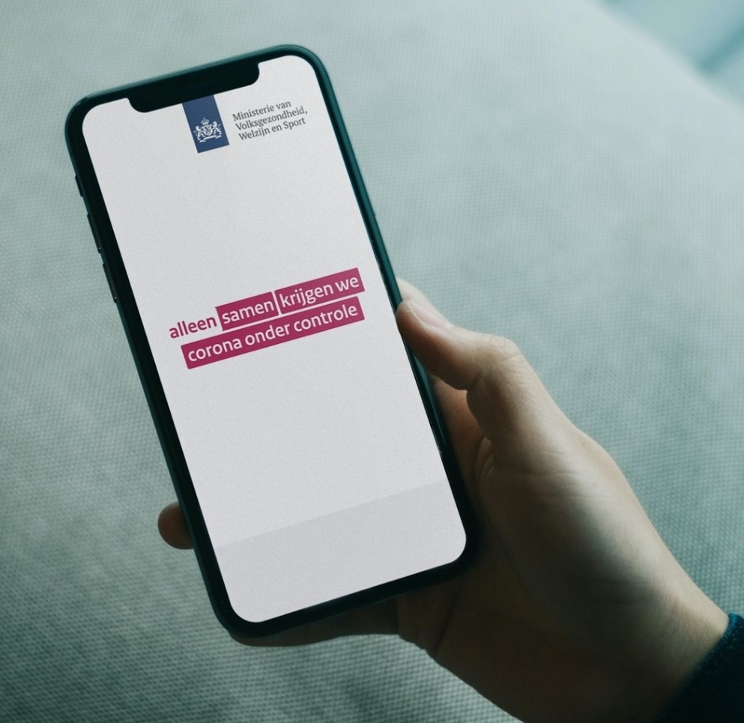

**Tilburg University  
Dr. ir. L.N. van der Laan  
N.E. van der Waal, MSc  
J.M.S. de Wit, PDEng**

17 FEBRUARI 2021

**Survey LISS panel – Wave 2**

**Eindrapportage**

CoronaMelder Evaluatie

Inhoudsopgave

Samenvatting *5*

Inleiding *5*

Methode *5*

Resultaten en aanbevelingen *5*

1Achtergrond *8*

2Methoden *8*

2.1Onderzoeksopzet *8*

2.2Beschrijving panel *9*

2.3Huidige rapportage: Meting 2 *9*

2.4Vergelijkingen naar gebruikersstatus en over de tijd *10*

3Resultaten *11*

3.1Karakteristieken van de steekproef *11*

3.1.1Demografische factoren *11*

3.1.2Gezondheidsmotivatie en risicoperceptie corona besmetting *13*

3.1.3Algemene opvattingen over het coronavirus *20*

3.2Bekendheid met CoronaMelder *23*

3.2.1Bekendheid met CoronaMelder over de tijd *24*

3.3Gebruik CoronaMelder *24*

3.4Intentie tot (blijvend) gebruik CoronaMelder *24*

3.4.1Intentie tot (blijvend) gebruik CoronaMelder over de tijd *26*

3.5Vergelijking gebruikers en niet gebruikers *28*

3.5.1Demografische gegevens naar gebruikersstatus *28*

3.5.2Gezondheidsmotivatie en risicoperceptie naar gebruikersstatus *32*

3.5.3Naleving en intentie tot naleving algemene gedragsregels naar gebruikersstatus *34*

3.5.4Algemene opvattingen over het coronavirus naar gebruikersstatus *36*

3.6Verklarende variabelen voor adoptie *40*

3.6.1Verwachte effectiviteit CoronaMelder in bestrijding coronavirus *40*

3.6.2CoronaMelder in de media *43*

3.6.3Vertrouwen in adequaatheid techniek *46*

3.6.4Maatschappelijke gevolgen gebruik CoronaMelder *48*

3.6.5Verwachte gebruiksvriendelijkheid, inspanningsverwachting en zelfeffectiviteit *50*

3.6.6Technologie gerelateerde belemmeringen *56*

3.6.7Persoonlijke voor- en nadelen van gebruik *59*

3.6.8Verplichting tot gebruik *61*

3.6.9Affectieve reacties *64*

3.6.10Sociale invloeden *67*

3.6.11Privacy en dataveiligheid *70*

3.7Effecten *74*

3.7.1Meldingen en reacties op adviezen gegeven in de melding *74*

3.7.2Intentie tot doorgeven GGD-sleutel na positieve test *90*

3.7.3Onbeoogde effecten: schijnveiligheid *93*

4Conclusies en aanbevelingen *96*

4.1Intenties en werkelijk gebruik *96*

4.2Demografie *97*

4.3Algemene opvattingen over het coronavirus *97*

4.4Gezondheidsmotivatie en risicoperceptie *98*

4.5Verwachte effectiviteit *98*

4.6CoronaMelder in de media *99*

4.7Vertrouwen in adequaatheid techniek en privacy *100*

4.8Maatschappelijke gevolgen *101*

4.9Gebruiksvriendelijkheid en zelfeffectiviteit *101*

4.10Technologie gerelateerde belemmeringen *101*

4.11Persoonlijke voor- en nadelen van gebruik en verplichting tot gebruik *102*

4.12Verplichting tot gebruik *102*

4.13Affectieve reacties *103*

4.14Sociale invloeden *103*

4.15Vertrouwen in de overheid *104*

4.16Zijn gebruikers in het algemeen meer adherent aan de corona gedragsregels? *105*

4.17Beoogde effecten *105*

4.17.1Intenties om adviezen uit de app op te volgen *105*

4.17.2Intenties om de GGD-sleutel door te geven *107*

4.18Onbeoogde effecten: Schijnveiligheid *107*

5Referenties *109*

6Appendix *111*

6.1Additionele resultaten: Demografie naar gebruikersstatus - Paarsgewijze vergelijkingen *111*

7Bijlagen *113*

# Samenvatting

## Inleiding

De CoronaMelder app is ontwikkeld door het ministerie van Volksgezondheid, Welzijn en Sport en wordt nu landelijk gebruikt in de strijd tegen het coronavirus. Het doel van dit onderzoek is om de adoptie van de app en de (intentie tot) opvolging van de in de app gegeven adviezen te onderzoeken en te verklaren.

## Methode

In het kader van de evaluatie van de CoronaMelder wordt er een longitudinaal vragenlijstonderzoek uitgevoerd via het LISS panel. De datacollectie (wave 2) van deze rapportage vond plaats tussen 7 en 20 december 2020, 2 maanden na de landelijke lancering op 10 oktober 2020. Aan dit onderzoek hebben 1594 (gemiddelde leeftijd in jaren: 53.3, standaarddeviatie: 18.1; 54.3% vrouw) respondenten deelgenomen.

## Resultaten en aanbevelingen

**Adoptie** Iets meer dan 3 op de 10 van de deelnemers gebruikt de CoronaMelder, dat is net als bij de vorige wave iets hoger dan wat op basis van de toenmalige downloadcijfers zou worden verwacht. Van de huidige gebruikers heeft nog steeds het overgrote merendeel de intentie om de CoronaMelder de komende 2 maanden te blijven gebruiken. Van degenen die de CoronaMelder nog niet gebruiken, had nog minder dan 1 op de 10 de intentie om de CoronaMelder te gaan gebruiken en 16% staat hier nog neutraal in. Er waren verschillen in gebruikersstatus op basis van demografie: zo gebruiken lager opgeleiden de CoronaMelder minder vaak. Er waren deze wave geen verschillen meer naar leeftijd.

**Verklarende factoren voor adoptie** Verschillende persoonlijke, sociale en omgevingsfactoren die samenhangen met het gebruik van de CoronaMelder zijn geïdentificeerd. De *risicoperceptie* lijkt net als in de vorige meting een rol te spelen: mensen die de CoronaMelder niet gebruiken schatten de ernst en de vatbaarheid voor het coronavirus lager in dan degenen die hem al wel gebruiken. Vergeleken met de vorige wave wordt het risico op een besmetting nu iets lager ingeschat. De *gebruiksvriendelijkheid* is over het algemeen goed: van de gebruikers geeft het overgrote deel aan dat de CoronaMelder makkelijk te gebruiken is en dat gebruik weinig tijd en energie kost. Bij niet gebruikers is deze verwachting echter iets minder positief; dit blijft een belangrijk aandachtspunt. Over het algemeen is het vertrouwen in de *adequaatheid van de techniek* (bluetooth) om aan te duiden wie er in de buurt is geweest hoog in de hele sample. De niet gebruikers hebben echter nog steeds een lagere verwachting van de *effectiviteit* van de CoronaMelder in de bijdrage aan het bestrijden van het coronavirus. Daarnaast is de verwachte bijdrage van de CoronaMelder aan de bestrijding van het coronavirus afgenomen en denkt een nog grotere groep dat een adoptie van meer dan 50% nodig is voor de CoronaMelder om effectief te zijn. Ook denkt een iets lager percentage dan in de vorige meting dat de CoronaMelder de Nederlandse economie helpt. Met betrekking tot *privacy* is een opvallende bevinding dat nog steeds een substantieel deel van de gebruikers en (in ernstiger mate) de niet gebruikers (onterecht) denkt dat de CoronaMelder de locatie en persoonsgegevens bijhoudt. Wel denkt een grote meerderheid nog steeds dat de informatie uit de app vertrouwelijk wordt behandeld, hoewel dit percentage wel weer lager is bij de niet gebruikers. Gezien de substantiële rol van zorgen over privacy in technologie adoptie is het corrigeren van deze mispercepties nog steeds een belangrijk aandachtspunt. Opvallend is ook dat niet gebruikers vaker aangeven dat het gebruiken van de CoronaMelder zorgt dat de overheid meer controle over de bevolking krijgt en dat technologische bedrijven meer macht krijgen. Ook is duidelijk dat niet gebruikers vaker *algemene mispercepties* hebben met betrekking tot het coronavirus, bijvoorbeeld dat het een biologisch wapen is of samenhangt met 5G. Over de hele groep was het percentage dat gelooft in de samenhang met 5G licht toegenomen. Nog een opvallende bevinding is dat bijna 1 op de 5 van de niet gebruikers *angstig* staat tegenover de CoronaMelder, terwijl dit bij de gebruikers een zeer klein percentage is. De angst tegenover de CoronaMelder is over de hele groep wel afgenomen. Niet gebruikers hebben over het algemeen nog steeds een lager *vertrouwen in de overheidsaanpak* tegen het coronavirus. In de huidige meting is gekeken naar verschillende aspecten van dit vertrouwen en op elk aspect beoordelen de niet gebruikers de overheid minder positief. De *sociale invloeden* omtrent het gebruik van de CoronaMelder zijn nog steeds niet erg gunstig. Hoewel men nog steeds een redelijk correct (licht overschat) beeld heeft van het percentage gebruikers in de Nederlandse bevolking, denkt slechts een relatief laag percentage dat mensen in hun directe omgeving de CoronaMelder gebruiken of gebruik op prijs zouden stellen. Een substantieel deel staat hier neutraal in. Het gebruik van de CoronaMelder is redelijk onzichtbaar vergeleken met andere preventieve gedragingen en de bevindingen zouden ook kunnen suggereren dat de CoronaMelder in de sociale interacties simpelweg niet besproken wordt. *Media* Vier op de vijf geven aan de CoronaMelder in de media voorbij te hebben zien komen. Meer dan een derde hiervan beoordeelde de toon van de berichtgeving overwegend positief en 1 op de 10 als overwegend negatief; de rest wist het niet of vond de toon neutraal. *Verplichting tot gebruik* Zes op de tien mensen die de CoronaMelder op dit moment gebruiken geven aan het in meer of mindere mate eens te zijn met de stelling dat men zich verplicht voelt hem te gebruiken. Van de mensen die de CoronaMelder niet gebruiken is dat slechts 6,6%. Er was echter geen verschil tussen gebruikers en niet gebruikers in hoeverre ze aangeven zich vrij voelen om zelf te kiezen of ze de CoronaMelder gebruiken. De niet gebruikers geven vaker aan het aandringen op het gebruik van de CoronaMelder leidt tot boosheid or irritatie.

**Intentie tot adherentie aan gedragsadviezen in de melding** Vanwege het lage aantal ontvangen meldingen in de meetperiode is er niets te zeggen over de daadwerkelijke opvolging van de gedragsadviezen. Over het algemeen zijn de intenties voor het opvolgen van de in de melding voorgestelde adviezen bij de gebruikers echter nog steeds goed, met name indien de deelnemer daarnaast ook symptomen heeft die bij het coronavirus passen. Wel is het opvallend dat het percentage respondenten dat persoonlijke voordelen ziet aan het opvolgen van de adviezen is afgenomen; dat is een aandachtspunt. Gezien de wijziging in het testbeleid na 1 december, toen ook testen zonder symptomen mogelijk werd na een melding, is het relevant dat twee derde van de huidig gebruikers aangeeft te zullen bellen voor een test na een melding indien zij geen symptomen hebben. Ook gaf nog steeds een substantieel deel aan dat hij/zij de huisarts zou bellen, ook indien er geen klachten zijn; dat is ongewenst.

**Doorgeven GGD sleutel bij positieve test** Een overgroot deel van de gebruikers van de CoronaMelder gaf nog steeds aan de GGD sleutel door te gaan geven indien men positief getest wordt op het coronavirus. Voor de effectiviteit van de CoronaMelder is het wel van belang dat deze intentie omgezet wordt in daadwerkelijk gedrag.

**Onbeoogde effecten: schijnveiligheid** De overgrote meerderheid gelooft niet dat de andere maatregelen niet meer in acht hoeven worden genomen wanneer men CoronaMelder geïnstalleerd heeft. Wel geeft meer dan een kwart van de sample aan dat de stelling *Als ik de CoronaMelder gebruik, verlaag ik mijn risico op een besmetting met het coronavirus*, misschien of zeker waar is. Tegelijkertijd zijn er geen aanwijzingen dat de gebruikers zich minder aan de algemene maatregelen houden. Zo verschillen gebruikers en niet gebruikers niet in hun zelfgerapporteerde gedrag en hebben gebruikers juist vaker de intentie om zich aan de maatregelen te houden dan niet gebruikers. Wel blijft dit een belangrijk punt van aandacht.

# 1 Achtergrond

De CoronaMelder app is ontwikkeld door het ministerie van Volksgezondheid, Welzijn en Sport en wordt nu landelijk gebruikt in de strijd tegen het coronavirus. Het doel van dit onderzoek is om, over de tijd, de adoptie van de app en de (intentie tot) opvolging van de in de app gegeven adviezen te onderzoeken en te verklaren.

# 2 Methoden

## 2.1 Onderzoeksopzet

In het kader van de evaluatie van de CoronaMelder wordt er een longitudinaal vragenlijstonderzoek uitgevoerd via het LISS panel (LISSdata.nl) waarbij er over een periode van 5 maanden 4 metingen plaatsvinden. Het doel van dit onderzoek is om, over de tijd, de adoptie van de app en de (intentie tot) opvolging van de in de app gegeven adviezen te onderzoeken en te verklaren. Meer specifiek gaan we in dit longitudinale onderzoek in op de volgende onderzoeksvragen:

Onderzoeksvraag 1: Wat is de temporele dynamiek van de adoptie van digitale contracttracering in de Nederlandse bevolking en welke factoren (persoonlijk, sociaal, omgevingsfactoren) hebben hierop betrekking?

Onderzoeksvraag 2: Wat is de temporele dynamiek van de intentie om zich te houden aan de adviezen die worden gecommuniceerd in de digitale contacttracing app CoronaMelder en welke factoren (persoonlijk, sociaal, omgeving, app-gerelateerd) zijn hierop van invloed?

De huidige rapportage beslaat de data van de tweede meting. Ook wordt een vergelijking met de eerste meting getoond. De datacollectie (wave 2) van deze rapportage vond plaats tussen 7 december en 20 december 2020, 2 maand na de landelijke lancering op 10 oktober 2020. Vervolgmetingen vinden plaats 3 maanden na lancering (18-01 t/m 31-01) en 5 maanden na lancering (15-03 t/m 29-03).

De (8 minuten durende) vragenlijst bevat op elk meetmoment de volgende onderwerpen:  
- Gebruiksgedrag van CoronaMelder  
- Technologische factoren die zijn afgeleid van de Unified Theory of Acceptance and Use of Techology (UTAUT): prestatieverwachting, inspanningsverwachting, sociale invloed en gedragsintentie. - COVID-19 en CoronaMelder-gerelateerde percepties en overtuigingen  
- Overtuigingen over de voordelen en de persoonlijke/maatschappelijke waarde van de CoronaMelder  
- Misvattingen over het coronavirus en CoronaMelder  
- Persoonlijke, sociale en omgevingsfactoren  
- Preventief gedrag / naleving van adviezen en factoren die zijn afgeleid van het Health Belief Model (HBM): Preventief gedrag (afgelopen week en intentie), waargenomen ernst en vatbaarheid, persoonlijke voordelen en barrières, zelfredzaamheid

Sommige items zijn aan verandering onderhevig (bijvoorbeeld items over misvattingen over de app of het coronavirus zullen gebaseerd zijn op de meest recente ontwikkelingen en actuele gebeurtenissen in de media). In de bijlage kan de vragenlijst van wave 2 gevonden worden.

## 2.2 Beschrijving panel

Het LISS panel is bij uitstek geschikt voor onderzoek waarbij een goede vertegenwoordiging van de Nederlandse bevolking van groot belang is. Het LISS panel is een probability-based (geen zelfselectie) panel dat iedere maand vragenlijsten invullen via internet. De adressensteekproeven voor de werving en de bijwervingen zijn getrokken uit het populatieregister in samenwerking met het CBS. Indien een huishouden niet beschikt over een breedbandverbinding en/of computer, dan stelt CentERdata de benodigde apparatuur in bruikleen beschikbaar om alsnog mee te kunnen doen aan het panel. Hiermee onderscheidt het LISS panel zich van andere online panels, waar niet-internetters ontbreken en waar panelleden de gelegenheid hebben om zichzelf aan te melden.

Panelleden ontvangen € 7,50 voor een vragenlijst met een invultijd van dertig minuten. Omdat het veldwerk 2 weken duurt en men twee herinneringen krijgt, is iedereen (van oud tot jong, werkend of niet werkend en/of tijdelijk afwezig) in de gelegenheid de vragenlijsten in te vullen.

## 2.3 Huidige rapportage: Meting 2

Datum van dataverzameling: 7 – 20 december 2020.

Voor de tweede meting zijn alle deelnemers uit de eerste meting uitgenodigd die de vragenlijst van de eerste meting volledig hadden ingevuld.

Ter achtergrondinformatie: de steekproef van de eerste meting was een aselecte steekproef van LISS-panelleden van 16 jaar en ouder die ook de LISS-kernvragenlijst ‘Health’ (afgenomen in november en december 2019) en de vragenlijst over het coronavirus (afgenomen in het LISS panel maart 2020) hebben ingevuld.

|  |  |
| --- | --- |
| Responsoverzicht wave 2 |  |
| Respondenten uitgenodigd voor deelname: | 1.895 (100,0%) |
| Nonrespons | 287 (15,1%) |
| Respons | 1.608 (84,9%) |
| Compleet | 1.594 (84,1%) |
| Incompleet | 14 (0,7%) |

In de resultaten sectie worden de uitkomsten getoond van de 1594 respondenten waarvan de data compleet was. Ook wordt er een overzicht van de karakteristieken van de steekproef getoond. In de bijlage kan een vergelijking van de demografische samenstelling van de steekproef in vergelijking met die van de Nederlandse bevolking (op basis van gegevens van het CBS) gevonden worden.

## 2.4 Vergelijkingen naar gebruikersstatus en over de tijd

Voor de meeste onderwerpen zijn de resultaten uitgesplitst naar gebruikersstatus en is een vergelijking over de tijd getoond.

Voor de uitsplitsing naar gebruikersstatus werd een respondent aangemerkt als *gebruiker* indien deze op de vraag ‘Welke situatie geldt voor u?’ het antwoord ‘Ik gebruik de CoronaMelder app op dit moment’ had gegeven. Iemand is aangemerkt als *Niet gebruiker* indien de respondent op deze vraag het antwoord ‘Ik heb de CoronaMelder app nooit gebruikt’ had gegeven. Niet gebruikers die aangaven het in meer of mindere mate *oneens* te zijn met de stelling ‘Ik ben van plan de CoronaMelder in de komende 2 maanden te gebruiken’ werden aangemerkt als *Niet gebruiker - niet van plan om te gaan gebruiken*. Niet gebruikers die aangaven het in meer of mindere mate *eens* te zijn met de stelling ‘Ik ben van plan de CoronaMelder in de komende 2 maanden te gebruiken’ werden aangemerkt als *Niet gebruiker - wel van plan om te gaan gebruiken*. Niet gebruikers die *neutraal* antwoorden op de stelling ‘Ik ben van plan de CoronaMelder in de komende 2 maanden te gebruiken’ werden aangemerkt als *Niet gebruiker - neutraal*. Chi kwadraat toetsen zijn uitgevoerd om te bepalen of het totaal aandeel respondenten dat het eens (een beetje, eens, helemaal mee eens) is met de verschillende stellingen verschilt tussen de huidige gebruikers en degenen die de CoronaMelder nooit gebruikt hebben. Daarnaast is gekeken of de subgroep die de CoronaMelder nooit gebruikt heeft en aangaf neutraal te zijn met betrekking tot toekomstig gebruik verschilt van de huidige gebruikers.

Voor de vergelijkingen over tijd is een McNemar chi kwadraattoets uitgevoerd om te toetsen of het totaal aandeel respondenten dat het eens (een beetje, eens, helemaal mee eens) is met de verschillende stellingen verschilt tussen de huidige en de vorige meting. Bij deze toetsen en in de bijbehorende grafieken zijn alleen de respondenten meegenomen die zowel de huidige als de vorige vragenlijst volledig hebben ingevuld. Daarom kan het zijn dat percentages ‘eens’ die in dit rapport worden getoond voor de vorige wave afwijken van de percentages die gepresenteerd werden in de vorige rapportage.

# 3 Resultaten

## 3.1 Karakteristieken van de steekproef

### 3.1.1 Demografische factoren

Aan dit onderzoek hebben 1594 (gemiddelde leeftijd in jaren: 53.3, standaarddeviatie: 18.1, range: 17-96; 54.3% vrouw) respondenten deelgenomen. De demografische kenmerken zijn te vinden in de onderstaande tabel.

Tabel 3.1: Demografische statieken van de steekproef

|  |  |
| --- | --- |
|  | Overall (N=1594) |
| **Geslacht** |  |
| Man | 728 (45.7%) |
| Vrouw | 866 (54.3%) |
| **Leeftijdscategorie** |  |
| 17 - 24 jaar | 140 (8.8%) |
| 25 - 34 jaar | 201 (12.6%) |
| 35 - 44 jaar | 152 (9.5%) |
| 45 - 54 jaar | 226 (14.2%) |
| 55 - 64 jaar | 387 (24.3%) |
| 65 jaar en ouder | 488 (30.6%) |
| **Stedelijkheid woonplaats** |  |
| Zeer sterk stedelijk | 296 (18.6%) |
| Sterk stedelijk | 370 (23.2%) |
| Matig stedelijk | 284 (17.8%) |
| Weinig stedelijk | 291 (18.3%) |
| Niet stedelijk | 341 (21.4%) |
| Onbekend | 12 (0.8%) |
| **Belangrijkste bezigheid** |  |
| Verricht betaald werk in loondienst | 675 (42.3%) |
| Is vrije beroepsbeoefenaar, freelancer of zelfstandige | 81 (5.1%) |
| Gaat naar school of studeert | 117 (7.3%) |
| Verzorgt de huishouding | 108 (6.8%) |
| Is met pensioen (vervroegd, AOW of VUT) | 421 (26.4%) |
| Is (gedeeltelijk) arbeidsongeschikt | 83 (5.2%) |
| Anders | 109 (6.8%) |
| **Hoogste opleiding met diploma** |  |
| basisonderwijs | 49 (3.1%) |
| vmbo | 322 (20.2%) |
| havo/vwo | 186 (11.7%) |
| mbo | 364 (22.8%) |
| hbo | 423 (26.5%) |
| wo | 189 (11.9%) |
| anders | 61 (3.8%) |
| **Burgerlijke staat** |  |
| Gehuwd | 690 (43.3%) |
| Gescheiden | 229 (14.4%) |
| Weduwe of weduwnaar | 115 (7.2%) |
| Nooit getrouwd | 560 (35.1%) |
| **Netto maandinkomen** |  |
| geen inkomen | 146 (9.2%) |
| EUR 500 of minder | 66 (4.1%) |
| EUR 501 t/m EUR 1000 | 183 (11.5%) |
| EUR 1001 t/m EUR 1500 | 254 (15.9%) |
| EUR 1501 t/m EUR 2000 | 278 (17.4%) |
| EUR 2001 t/m EUR 2500 | 280 (17.6%) |
| EUR 2501 t/m EUR 3000 | 147 (9.2%) |
| EUR 3001 t/m EUR 3500 | 77 (4.8%) |
| Meer dan EUR 3501 | 66 (4.1%) |
| Onbekend | 97 (6.1%) |
| **Woonvorm huishouden** |  |
| Alleenstaande | 564 (35.4%) |
| (On)gehuwd samenwonend, zonder kind(eren) | 569 (35.7%) |
| (On)gehuwd samenwonend, met kind(eren) | 342 (21.5%) |
| Alleenstaande, met kind(eren) | 73 (4.6%) |
| Anders | 46 (2.9%) |
| **Frequentie op minder dan 1.5m van ouderen en mensen met een kwetsbare gezondheid zijn vanwege werk en/of (privé) zorgtaken** |  |
| Nooit | 597 (37.5%) |
| Zelden | 496 (31.1%) |
| Soms | 231 (14.5%) |
| Regelmatig | 117 (7.3%) |
| Vaak | 74 (4.6%) |
| Meestal | 40 (2.5%) |
| Altijd | 39 (2.4%) |

### 3.1.2 Gezondheidsmotivatie en risicoperceptie corona besmetting

#### 3.1.2.1 Besmetting met het coronavirus bij zichzelf en mensen in de directe omgeving

In de vragenlijst werd gevraagd of de respondenten zelf of mensen in hun directe omgeving besmet zijn (geweest) met het coronavirus. In totaal gaven 7.6% van de respondenten het antwoord *Ja* op de vraag of zij zelf dachten besmet te zijn (geweest) en 73.3% antwoordde hierop *Nee*. Een substantieel percentage (19.1%) gaf aan dit niet te weten.

Ook werd gevraagd of er wel eens een coronatest bij de respondent was afgenomen. Hierop antwoordde 17.5% dat er 1 keer een test was afgenomen en 8.3% dat er al meerdere keren een test was afgenomen. De rest (74.2%) gaf aan dat er nog nooit een test was afgenomen.

Van de mensen bij wie al minstens een keer een test was afgenomen (411), gaf 10.9% aan dat een van deze testen positief was, 85.9% gaf aan dat de test negatief was en de rest (3.2%) gaf aan dit (nog) niet te weten.

In totaal gaf 56.1% aan dat iemand in hun directe omgeving besmet is (geweest) met het coronavirus. In onderstaande grafiek (figuur 3.1) is te zien welke relatie deze personen tot de respondent hadden. In totaal gaf 39.4% aan dat niemand in hun directe omgeving besmet is (geweest) met het coronavirus en 4.5% wist dit niet of wilde dit niet zeggen.

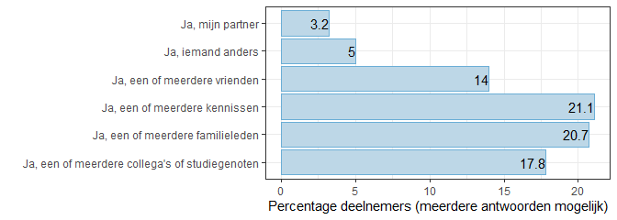

Figuur 3.1: Relatie geïnfecteerde personen tot de respondent

#### 3.1.2.2 Corona risicoperceptie en ernst

Uit gedragswetenschappelijke literatuur is bekend dat gepercipieerde ernst en vatbaarheid voor een ziekte een rol kan spelen in de acceptatie van gezondheidsadviezen om de ontwikkeling van deze ziekte te voorkomen. Ongeveer de helft van de steekproef acht zichzelf vatbaar voor het coronavirus: 48.5% gaf aan het eens te zijn met de stelling dat men risico loopt op een besmetting in de komende twee maanden (zie figuur 3.2). Daarnaast was een vergelijkbaar percentage (49.4%) het in meer of mindere mate eens met de stelling dat de kans groot is om een ander te besmetten indien men zelf besmet raakt.

Voor het meten van de gepercipieerde ernst is gevraagd hoe erg respondenten het zouden vinden om zelf besmet te raken of om anderen te besmetten. Een groot deel van de respondenten vindt het erg om zelf besmet te raken (71.6%). Daarnaast vindt men het erg om anderen te besmetten (87.5%).

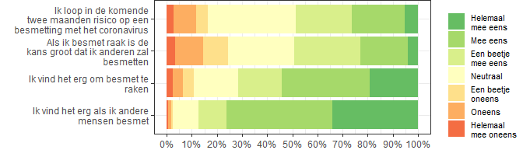

Figuur 3.2: Waargenomen ernst en vatbaarheid - hele populatie

Tabel 3.2: Waargenomen ernst en vatbaarheid - hele populatie

|  | Ik loop in de komende twee maanden risico op een besmetting met het coronavirus | Als ik besmet raak is de kans groot dat ik anderen zal besmetten | Ik vind het erg om besmet te raken | Ik vind het erg als ik andere mensen besmet |
| --- | --- | --- | --- | --- |
| Helemaal mee oneens | 46 (2.9%) | 52 (3.3%) | 39 (2.4%) | 10 (0.6%) |
| Oneens | 139 (8.7%) | 180 (11.3%) | 64 (4.0%) | 19 (1.2%) |
| Een beetje oneens | 78 (4.9%) | 158 (9.9%) | 67 (4.2%) | 9 (0.6%) |
| Neutraal | 558 (35.0%) | 417 (26.2%) | 283 (17.8%) | 162 (10.2%) |
| Een beetje mee eens | 354 (22.2%) | 422 (26.5%) | 278 (17.4%) | 181 (11.4%) |
| Mee eens | 337 (21.1%) | 302 (18.9%) | 556 (34.9%) | 668 (41.9%) |
| Helemaal mee eens | 82 (5.1%) | 63 (4.0%) | 307 (19.3%) | 545 (34.2%) |
| Totaal | 1594 (100%) | 1594 (100%) | 1594 (100%) | 1594 (100%) |

##### 3.1.2.2.1 Waargenomen ernst en vatbaarheid over de tijd

De McNemar toets (X²(1) = 19.12, p <0.001) liet zien dat er een significant verschil was tussen de huidige meting (48.5%) en de vorige meting (54.1%) in het percentage dat aangaf het eens te zijn met de stelling dat men in de komende twee maanden risico loopt op besmetting met het coronavirus.

De McNemar toets (X²(1) = 5.65, p = 0.018) liet zien dat er een significant verschil was tussen de huidige meting (49.4%) en de vorige meting (52.7%) in het percentage dat aangaf het eens te zijn met de stelling dat de kans groot is dat men anderen zal besmetten, wanneer men zelf besmet is.

De McNemar toets (X²(1) = 3.12, p = 0.077) liet zien dat er geen significant verschil was tussen de huidige meting (71.6%) en de vorige meting (73.6%) in het percentage dat aangaf het eens te zijn met de stelling dat het erg is om besmet te raken met het coronavirus.

De McNemar toets (X²(1) = 2.4, p = 0.122) liet zien dat er geen significant verschil was tussen de huidige meting (87.5%) en de vorige meting (88.8%) in het percentage dat aangaf het eens te zijn met de stelling dat het erg is om anderen te besmetten met het coronavirus.

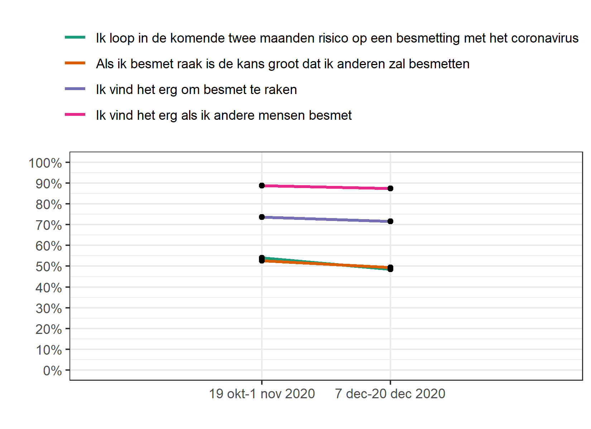

Figuur 3.3: Waargenomen ernst en vatbaarheid over de tijd, totaal percentage dat het minstens een beetje eens was met de stellingen (een beetje mee eens, mee eens, helemaal mee eens).

#### 3.1.2.3 Naleven algemene gedragsregels

In kaart is gebracht in hoeverre de respondenten zich in de afgelopen twee maanden aan een aantal van de algemene gedragsregels hebben gehouden (zie figuur 3.4). 84.3% gaf aan, vaak, meestal of altijd handen te wassen. Ongeveer de helft van de respondenten (54.3%) gaf aan nooit, zelden of soms op minder dan 1,5 afstand van mensen buiten het huishouden te zijn geweest. Tot slot gaf 85.2% aan nooit, zelden of soms op een plek te zijn geweest waar anderhalve meter afstand houden eigenlijk niet mogelijk was.

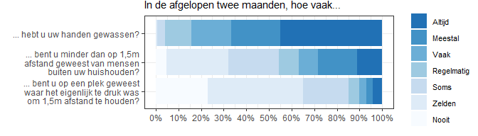

Figuur 3.4: Naleving algemene gedragsregels

Tabel 3.3: Naleving algemene gedragsregels. In de afgelopen twee maanden, hoe vaak…

|  | ... hebt u uw handen gewassen? | ... bent u minder dan op 1,5m afstand geweest van mensen buiten uw huishouden? | ... bent u op een plek geweest waar het eigenlijk te druk was om 1,5m afstand te houden? |
| --- | --- | --- | --- |
| Nooit | 1 (0.1%) | 76 (4.8%) | 364 (22.8%) |
| Zelden | 8 (0.5%) | 433 (27.2%) | 671 (42.1%) |
| Soms | 56 (3.5%) | 357 (22.4%) | 323 (20.3%) |
| Regelmatig | 186 (11.7%) | 140 (8.8%) | 72 (4.5%) |
| Vaak | 279 (17.5%) | 134 (8.4%) | 50 (3.1%) |
| Meestal | 346 (21.7%) | 279 (17.5%) | 45 (2.8%) |
| Altijd | 718 (45.0%) | 175 (11.0%) | 69 (4.3%) |
| Totaal | 1594 (100%) | 1594 (100%) | 1594 (100%) |

Van alle respondenten gaf 14.2% aan klachten te hebben gehad die passen bij het coronavirus in de afgelopen twee maanden. Onderstaande grafiek (figuur 3.5) laat zien in hoeverre deze respondenten in quarantaine bleven: in totaal gaf 73.5% nooit of zelden naar buiten te zijn geweest met klachten.

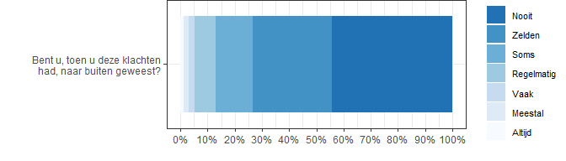

Figuur 3.5: Naleving algemene gedragsregels bij klachten

Tabel 3.4:

|  | Bent u, toen u deze klachten had, naar buiten geweest? |
| --- | --- |
| Nooit | 100 (44.2%) |
| Zelden | 66 (29.2%) |
| Soms | 31 (13.7%) |
| Regelmatig | 17 (7.5%) |
| Vaak | 5 (2.2%) |
| Meestal | 4 (1.8%) |
| Altijd | 3 (1.3%) |
| Totaal | 226 (100%) |

##### 3.1.2.3.1 Naleven algemene gedragsregels over de tijd

De McNemar toets (X²(1) = 0.08, p = 0.778) liet zien dat er geen significant verschil was tussen de huidige meting (84.3%) en de vorige meting (84.6%) in het percentage dat aangaf altijd, meestal, of vaak de handen gewassen te hebben.

De McNemar toets (X²(1) = 0.08, p = 0.774) liet zien dat er geen significant verschil was tussen de huidige meting (36.9%) en de vorige meting (36.4%) in het percentage dat aangaf altijd, meestal, of vaak op minder dan 1,5m afstand geweest te zijn van mensen buiten het huishouden.

De McNemar toets (X²(1) = 0.31, p = 0.578) liet zien dat er geen significant verschil was tussen de huidige meting (10.3%) en de vorige meting (9.7%) in het percentage dat aangaf altijd, meestal, of vaak op een plek geweest te zijn waar het eigenlijk te druk was om 1,5m afstand te houden.

Om te bepalen of de mate van naleving van de maatregelen bij klachten verschilt tussen de huidige en de vorige wave is een chi kwadraat uitgevoerd. Een complexiteit in deze analyse is dat sommige deelnemers in de vorige wave klachten hadden en in de huidige niet (meer), of andersom. Om deze reden is in deze test een vergelijking gemaakt waarin het ervaren van klachten in beide waves is meegenomen. De chi kwadraat toets (X²(1) = 0, p = 1) liet zien dat er geen significant verschil was in het percentage respondenten met klachten in de huidige wave (5.3%) dat aangaf altijd, meestal, of vaak in quarantaine te zijn geweest, vergeleken met het percentage respondenten uit de vorige wave dat in de vorige wave aangaf klachten te hebben (5.4%).

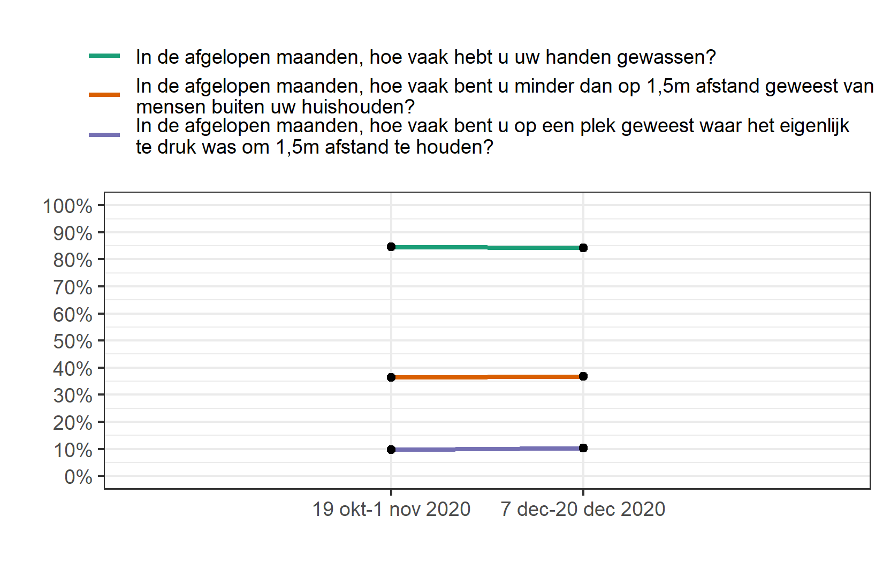

Figuur 3.6: Naleven algemene gedragsregels over de tijd, totaal percentage dat vaak, meestal, of altijd het gedrag heeft uitgevoerd.

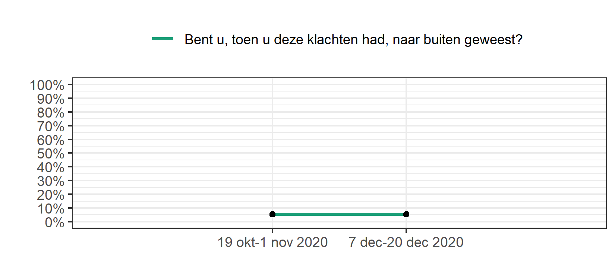

Figuur 3.7: Naleving quarantaine maatregel bij klachten over de tijd, totaal percentage dat vaak, meestal, of altijd naar buiten is geweest met klachten.

#### 3.1.2.4 Intentie tot naleving algemene gedragsregels

Er is gevraagd naar in welke mate men van plan is om zich de komende twee maanden te houden aan een aantal van de algemene gedragsregels. Het percentage respondenten dat aangeeft de intentie te hebben om zich aan de voorgestelde gedragsregels te houden ligt hoog (handen regelmatig wassen: 92.5%; afstand houden: 94.1%; drukke plekken vermijden: 94.4%; thuisblijven bij klachten: 93.2%). Onderstaande figuur geeft de intenties weer (figuur 3.8).

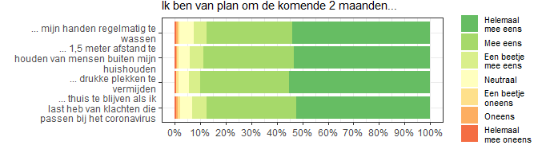

Figuur 3.8: Intentie tot naleving algemene gedragsregels

Tabel 3.5: Intentie tot naleving algemene gedragsregels

|  | ... mijn handen regelmatig te wassen | ... 1,5 meter afstand te houden van mensen buiten mijn huishouden | ... drukke plekken te vermijden | ... thuis te blijven als ik last heb van klachten die passen bij het coronavirus |
| --- | --- | --- | --- | --- |
| Helemaal mee oneens | 10 (0.6%) | 11 (0.7%) | 9 (0.6%) | 12 (0.8%) |
| Oneens | 8 (0.5%) | 3 (0.2%) | 3 (0.2%) | 8 (0.5%) |
| Een beetje oneens | 13 (0.8%) | 13 (0.8%) | 14 (0.9%) | 14 (0.9%) |
| Neutraal | 88 (5.5%) | 67 (4.2%) | 63 (4.0%) | 75 (4.7%) |
| Een beetje mee eens | 80 (5.0%) | 84 (5.3%) | 70 (4.4%) | 91 (5.7%) |
| Mee eens | 533 (33.4%) | 567 (35.6%) | 554 (34.8%) | 560 (35.1%) |
| Helemaal mee eens | 862 (54.1%) | 849 (53.3%) | 881 (55.3%) | 834 (52.3%) |
| Totaal | 1594 (100%) | 1594 (100%) | 1594 (100%) | 1594 (100%) |

##### 3.1.2.4.1 Intentie tot naleving algemene gedragsregels over de tijd

De McNemar toets (X²(1) = 10.11, p = 0.001) liet zien dat er een significant verschil was tussen de huidige meting (92.5%) en de vorige meting (94.5%) in het percentage dat aangaf het eens te zijn met de stelling van plan te zijn om de komende 2 maanden de handen regelmatig te wassen.

De McNemar toets (X²(1) = 6.78, p = 0.009) liet zien dat er een significant verschil was tussen de huidige meting (94.1%) en de vorige meting (95.6%) in het percentage dat aangaf het eens te zijn met de stelling van plan te zijn om de komende 2 maanden 1,5 meter afstand te houden van mensen buiten het huishouden.

De McNemar toets (X²(1) = 2.61, p = 0.106) liet zien dat er geen significant verschil was tussen de huidige meting (94.4%) en de vorige meting (95.4%) in het percentage dat aangaf het eens te zijn met de stelling van plan te zijn om de komende 2 maanden drukke plekken te vermijden.

De McNemar toets (X²(1) = 2.64, p = 0.104) liet zien dat er geen significant verschil was tussen de huidige meting (93.2%) en de vorige meting (94.2%) in het percentage dat aangaf het eens te zijn met de stelling van plan te zijn om de komende 2 maanden thuis te blijven als men klachten heeft die passen bij het coronavirus.

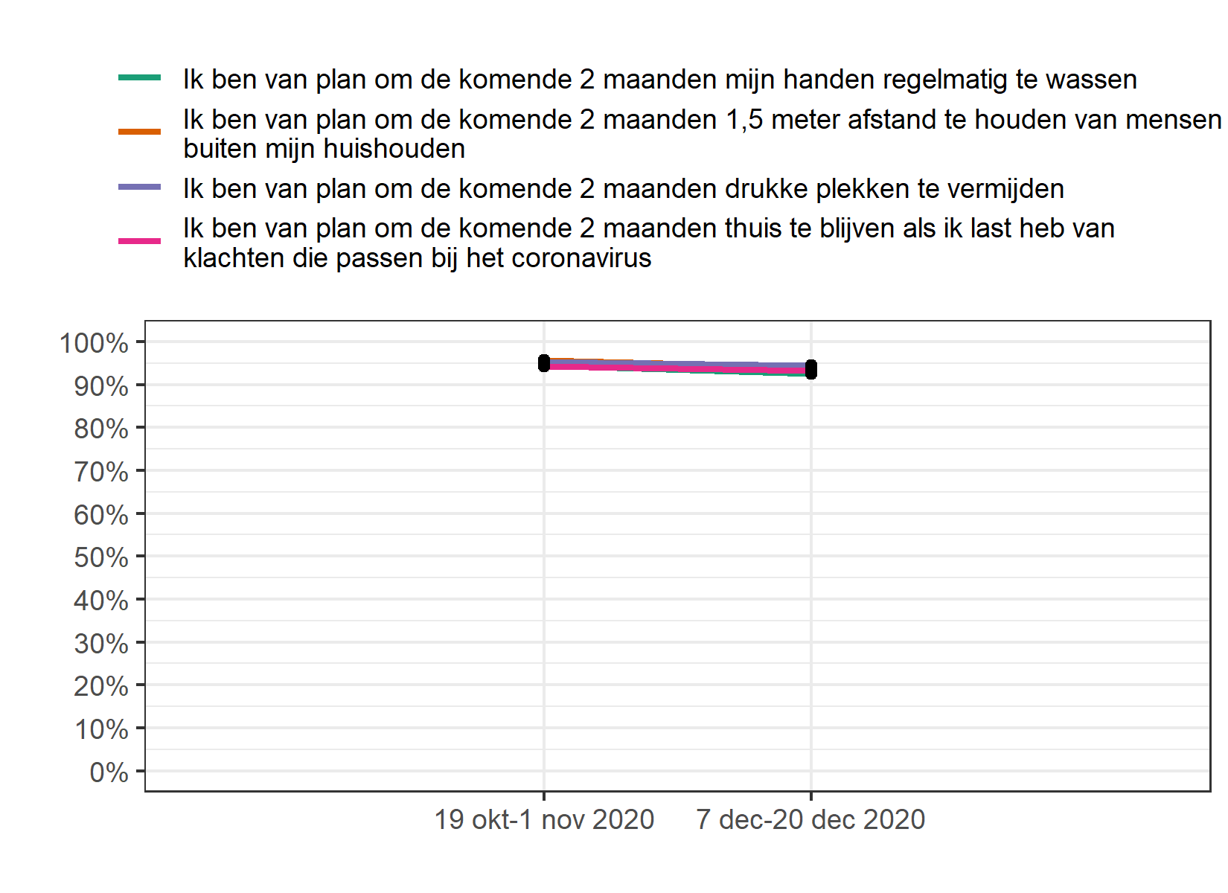

Figuur 3.9: Intentie tot naleving algemene gedragsregels over de tijd, totaal percentage dat minstens een beetje eens was met de stellingen (een beetje mee eens, mee eens, helemaal mee eens).

### 3.1.3 Algemene opvattingen over het coronavirus

#### 3.1.3.1 Complottheorieën

Om in kaart te brengen in hoeverre complottheorieën een rol spelen is gevraagd of men dacht dat onderstaande stellingen waar of onwaar zijn (zie figuur 3.10). Van de respondenten beoordeelt 19.9% de stelling ‘Het coronavirus is een biologisch wapen dat in een laboratorium is gemaakt’ met misschien waar of zeker waar. Een kleiner percentage beoordeelt de stelling ‘De uitbraak van het coronavirus heeft te maken met het 5G netwerk’ als misschien waar of zeker waar (7.3%).

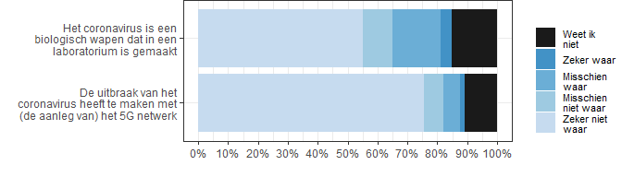

Figuur 3.10: Geloof in complottheorieën

Tabel 3.6: Geloof in complottheorieën

|  | Het coronavirus is een biologisch wapen dat in een laboratorium is gemaakt | De uitbraak van het coronavirus heeft te maken met (de aanleg van) het 5G netwerk |
| --- | --- | --- |
| Zeker niet waar | 877 (55.0%) | 1202 (75.4%) |
| Misschien niet waar | 157 (9.8%) | 104 (6.5%) |
| Misschien waar | 260 (16.3%) | 92 (5.8%) |
| Zeker waar | 57 (3.6%) | 24 (1.5%) |
| Weet ik niet | 243 (15.2%) | 172 (10.8%) |
| Totaal | 1594 (100%) | 1594 (100%) |

##### 3.1.3.1.1 Complottheorieën over de tijd

De McNemar toets (X²(1) = 0.63, p = 0.428) liet zien dat er geen significant verschil was tussen de huidige meting (19.9%) en de vorige meting (19.1%) in het percentage dat aangaf dat de stelling dat het coronavirus een biologisch wapen is dat in een laboratorium is gemaakt, waar is.

De McNemar toets (X²(1) = 6.13, p = 0.013) liet zien dat er een significant verschil was tussen de huidige meting (7.3%) en de vorige meting (5.6%) in het percentage dat aangaf dat de stelling dat de uitbraak van het coronavirus te maken heeft met (de aanleg van) het 5G netwerk, waar is.

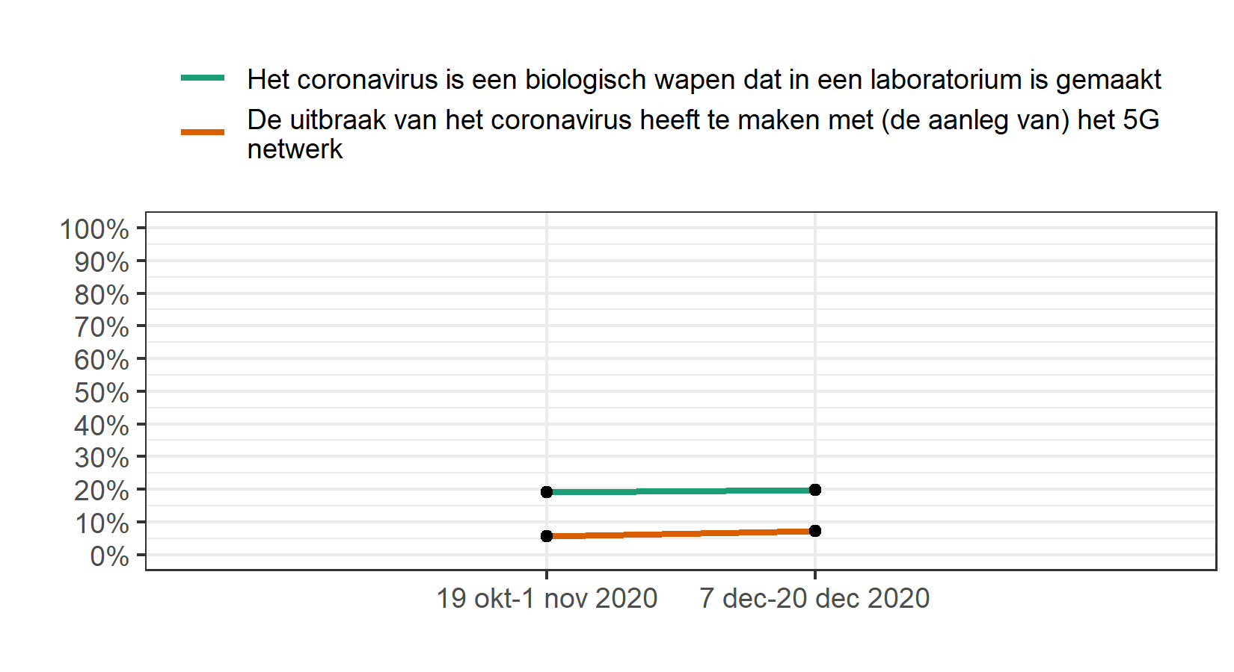

Figuur 3.11: Complottheorieën over de tijd, totaal percentage waar (misschien waar, zeker waar).

#### 3.1.3.2 Vertrouwen in aanpak van de overheid

Respondenten zijn verdeeld wat betreft vertrouwen in de overheid met betrekking tot de aanpak van de coronacrisis (zie figuur 3.12).

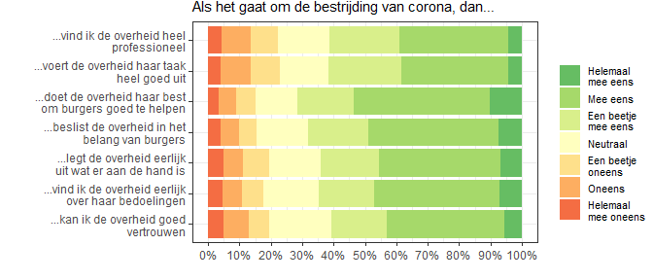

Figuur 3.12: Vertrouwen in de Nederlandse overheid

Tabel 3.7: Vertrouwen in de Nederlandse overheid. Als het gaat om de bestrijding van corona, dan…

|  | ...vind ik de overheid heel professioneel | ...voert de overheid haar taak heel goed uit | ...doet de overheid haar best om burgers goed te helpen | ...beslist de overheid in het belang van burgers | ...legt de overheid eerlijk uit wat er aan de hand is | ...vind ik de overheid eerlijk over haar bedoelingen | ...kan ik de overheid goed vertrouwen |
| --- | --- | --- | --- | --- | --- | --- | --- |
| Helemaal mee oneens | 70 (4.4%) | 65 (4.1%) | 55 (3.5%) | 63 (4.0%) | 80 (5.0%) | 74 (4.6%) | 80 (5.0%) |
| Oneens | 146 (9.2%) | 151 (9.5%) | 90 (5.6%) | 95 (6.0%) | 97 (6.1%) | 96 (6.0%) | 128 (8.0%) |
| Een beetje oneens | 141 (8.8%) | 148 (9.3%) | 95 (6.0%) | 88 (5.5%) | 135 (8.5%) | 110 (6.9%) | 100 (6.3%) |
| Neutraal | 258 (16.2%) | 248 (15.6%) | 214 (13.4%) | 263 (16.5%) | 261 (16.4%) | 283 (17.8%) | 316 (19.8%) |
| Een beetje mee eens | 358 (22.5%) | 368 (23.1%) | 286 (17.9%) | 306 (19.2%) | 293 (18.4%) | 278 (17.4%) | 283 (17.8%) |
| Mee eens | 551 (34.6%) | 545 (34.2%) | 690 (43.3%) | 660 (41.4%) | 620 (38.9%) | 641 (40.2%) | 600 (37.6%) |
| Helemaal mee eens | 70 (4.4%) | 69 (4.3%) | 164 (10.3%) | 119 (7.5%) | 108 (6.8%) | 112 (7.0%) | 87 (5.5%) |
| Totaal | 1594 (100%) | 1594 (100%) | 1594 (100%) | 1594 (100%) | 1594 (100%) | 1594 (100%) | 1594 (100%) |

## 3.2 Bekendheid met CoronaMelder

In de vragenlijst werd gevraagd hoe bekend men (voor het openen van de vragenlijst) was met de CoronaMelder app. In totaal gaf 90.2% aan in meer of mindere mate bekend te zijn met de CoronaMelder (zie figuur 3.13). Iets minder dan 1 op de 10 (9.8%) gaf aan niet bekend te zijn met de CoronaMelder.

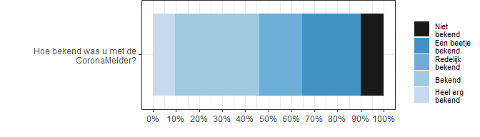

Figuur 3.13: Bekendheid met de CoronaMelder

Tabel 3.8: Bekendheid met de CoronaMelder

|  | Hoe bekend was u met de CoronaMelder? |
| --- | --- |
| Niet bekend | 156 (9.8%) |
| Een beetje bekend | 405 (25.4%) |
| Redelijk bekend | 296 (18.6%) |
| Bekend | 586 (36.8%) |
| Heel erg bekend | 151 (9.5%) |
| Totaal | 1594 (100%) |

### 3.2.1 Bekendheid met CoronaMelder over de tijd

De McNemar toets (X²(1) = 0.84, p = 0.358) liet zien dat er geen significant verschil was tussen de huidige meting (90.2%) en de vorige meting (89.3%) in het percentage dat aangaf bekend te zijn met de CoronaMelder (heel erg bekend, bekend, redelijk bekend of een beetje bekend).

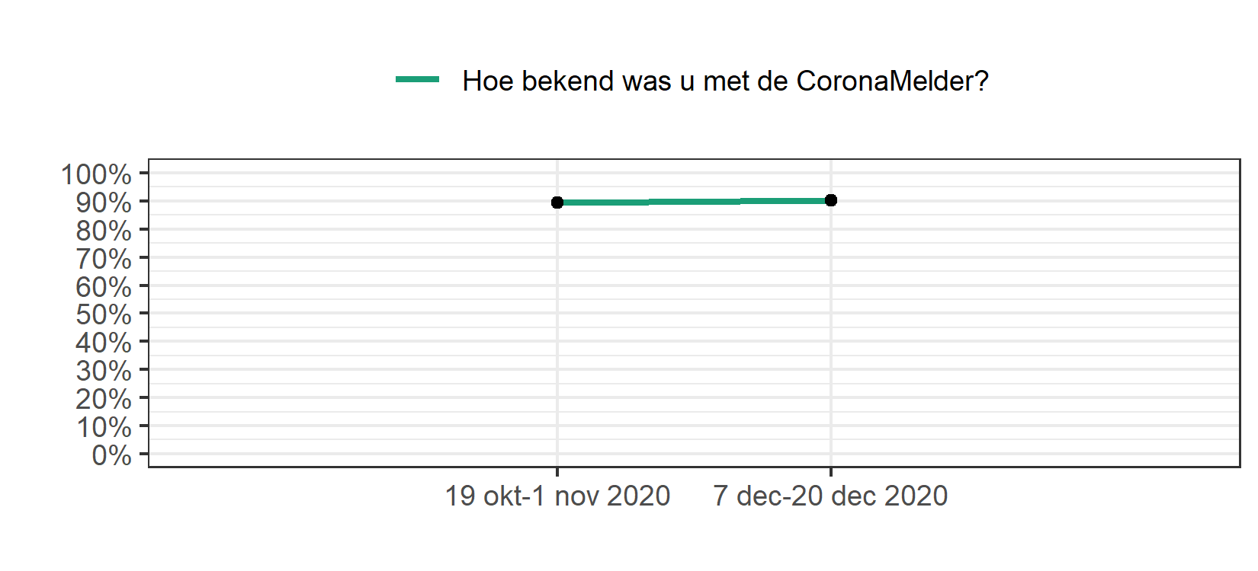

Figuur 3.14: Bekendheid met CoronaMelder over de tijd, totaal percentage dat bekend is met de app (een beetje bekend, redelijk bekend, bekend, heel erg bekend).

## 3.3 Gebruik CoronaMelder

Van alle respondenten gaf 31.3% (n = 499) aan dat hij/zij de CoronaMelder op dit moment gebruikt en 65.3% (n = 1041) geeft aan de CoronaMelder nooit te hebben gebruikt. Slechts 3.4% (n = 54) gaf aan de CoronaMelder in het verleden gebruikt te hebben maar op dit moment niet meer.

## 3.4 Intentie tot (blijvend) gebruik CoronaMelder

Er werd gevraagd of de respondenten de intentie hadden om de CoronaMelder de komende twee maanden te (blijven) gebruiken. Van de respondenten die de CoronaMelder app nooit hebben gebruikt, gaf 8.3% aan van plan te zijn om de CoronaMelder te gebruiken in de komende twee maanden (zie figuur 3.15). Nog 16.4% geeft aan hier neutraal in te staan. Bijna 3 op de 4 respondenten (75.3%) geeft aan niet van plan te zijn de CoronaMelder te gaan gebruiken.

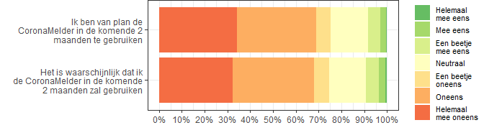

Figuur 3.15: Intentie tot gebruik bij respondenten die de CoronaMelder op dit moment niet gebruiken

Tabel 3.9: Intentie tot gebruik bij respondenten die de CoronaMelder op dit moment niet gebruiken

|  | Ik ben van plan de CoronaMelder in de komende 2 maanden te gebruiken | Het is waarschijnlijk dat ik de CoronaMelder in de komende 2 maanden zal gebruiken |
| --- | --- | --- |
| Helemaal mee oneens | 355 (34.1%) | 336 (32.3%) |
| Oneens | 362 (34.8%) | 373 (35.8%) |
| Een beetje oneens | 67 (6.4%) | 69 (6.6%) |
| Neutraal | 171 (16.4%) | 165 (15.9%) |
| Een beetje mee eens | 56 (5.4%) | 62 (6.0%) |
| Mee eens | 24 (2.3%) | 29 (2.8%) |
| Helemaal mee eens | 6 (0.6%) | 7 (0.7%) |
| Totaal | 1041 (100%) | 1041 (100%) |

Van de respondenten die de CoronaMelder op dit moment al gebruiken, gaf een overgrote meerderheid (96%) aan van plan te zijn de CoronaMelder te blijven gebruiken in de komende 2 maanden (zie figuur 3.16). Een kleine hoeveelheid respondenten gaf aan hier neutraal in te staan (3%) Slechts 1% gaf aan niet van plan te zijn de CoronaMelder te blijven gebruiken.

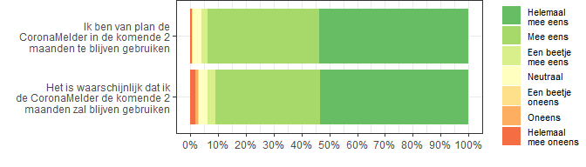

Figuur 3.16: Intentie tot gebruik bij respondenten die de CoronaMelder op dit moment al gebruiken

Tabel 3.10: Intentie tot gebruik bij respondenten die de CoronaMelder op dit moment al gebruiken

|  | Ik ben van plan de CoronaMelder in de komende 2 maanden te blijven gebruiken | Het is waarschijnlijk dat ik de CoronaMelder de komende 2 maanden zal blijven gebruiken |
| --- | --- | --- |
| Helemaal mee oneens | 4 (0.8%) | 10 (2.0%) |
| Oneens | 0 (0.0%) | 4 (0.8%) |
| Een beetje oneens | 1 (0.2%) | 2 (0.4%) |
| Neutraal | 15 (3.0%) | 16 (3.2%) |
| Een beetje mee eens | 12 (2.4%) | 14 (2.8%) |
| Mee eens | 200 (40.1%) | 187 (37.5%) |
| Helemaal mee eens | 267 (53.5%) | 266 (53.3%) |
| Totaal | 499 (100%) | 499 (100%) |

### 3.4.1 Intentie tot (blijvend) gebruik CoronaMelder over de tijd

Om te bepalen of de intentie tot (toekomstig) gebruik bij de niet gebruikers verschilt tussen de huidige en de vorige wave is een chi kwadraat uitgevoerd. Een complexiteit in deze analyse is dat sommige deelnemers in de vorige wave gebruikers waren en in de huidige niet (meer), of andersom. Om deze reden is in deze test een vergelijking gemaakt waarin de gebruikersstatus in beide waves is meegenomen. De chi kwadraat toets (X²(1) = 46.07, p <0.001) liet zien dat er een significant verschil was in het percentage niet gebruikers in de huidige wave (8.3%) dat aangaf het eens te zijn met de stelling dat hij/zij de CoronaMelder in de komende twee maanden gaat gebruiken vergeleken met het percentage niet gebruikers uit de vorige wave dat in de vorige wave aangaf het hiermee eens te zijn (18.3%).

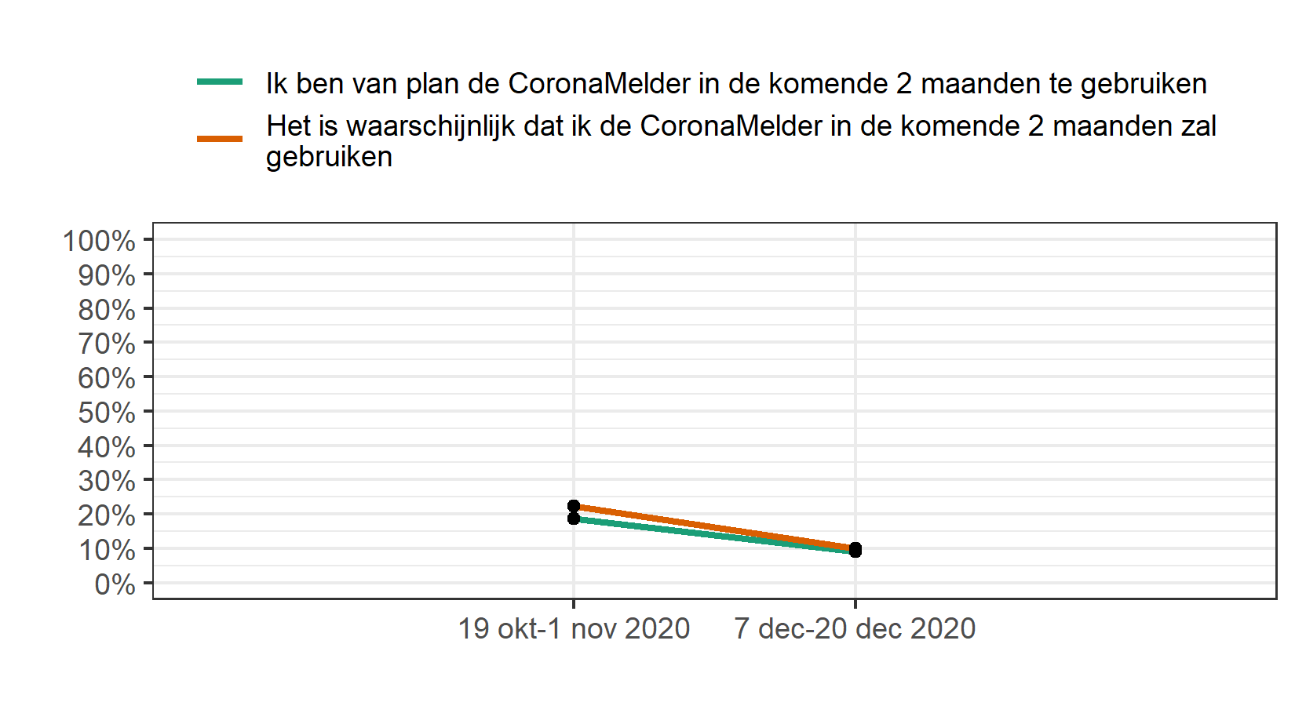

Figuur 3.17: Intentie tot gebruik bij respondenten die de CoronaMelder op dit moment niet gebruiken, totaal percentage dat minstens een beetje eens was met de stellingen (een beetje mee eens, mee eens, helemaal mee eens).

Om te bepalen of de intentie tot blijvend gebruik bij de gebruikers verschilt tussen de huidige en de vorige wave is een chi kwadraat uitgevoerd. Een complexiteit in deze analyse is dat sommige deelnemers in de vorige wave gebruikers waren en in de huidige niet (meer), of andersom. Om deze reden is in deze test een vergelijking gemaakt waarin de gebruikersstatus in beide waves is meegenomen. De chi kwadraat toets (X²(1) = 0.12, p = 0.73) liet zien dat er geen significant verschil was in het percentage gebruikers in de huidige wave (96%) dat aangaf het eens te zijn met de stelling dat hij/zij de CoronaMelder in de komende twee maanden blijft gebruiken vergeleken met het percentage gebruikers uit de vorige wave dat in de vorige wave aangaf het hiermee eens te zijn (96.6%).

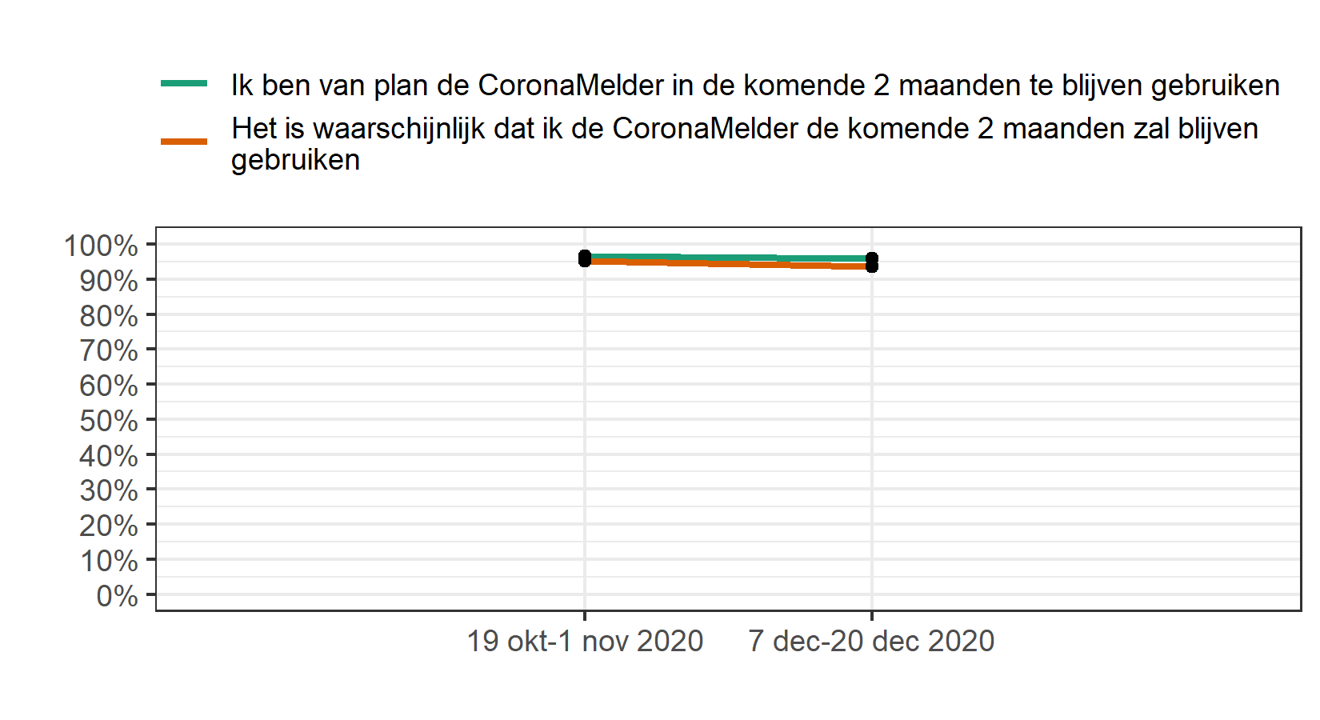

Figuur 3.18: Intentie tot gebruik bij respondenten die de CoronaMelder op dit moment al gebruiken, totaal percentage dat minstens een beetje eens was met de stellingen (een beetje mee eens, mee eens, helemaal mee eens).

## 3.5 Vergelijking gebruikers en niet gebruikers

### 3.5.1 Demografische gegevens naar gebruikersstatus

Om inzicht te krijgen in welke factoren (demografisch, persoonlijk, sociaal, omgevingsfactoren) samenhangen met het gebruiken van de CoronaMelder worden respondenten die momenteel de CoronaMelder gebruiken vergeleken met de respondenten die de CoronaMelder nooit hebben gebruikt.

Om dit te onderzoeken wordt voor elke demografische variabele een chi kwadraat toets uitgevoerd. In het geval dat deze toets aangeeft dat de demografische variabele en de gebruikersstatus afhankelijk zijn - oftewel dat een of meerdere van de subgroepen afwijken van het gemiddelde percentage gebruikers - worden er posthoc paarsgewijze chi kwadraattests met FDR-correctie uitgevoerd om te bepalen welke groepen significant van elkaar verschillen in percentage gebruikers. In de onderstaande tabel kunnen de resultaten gevonden worden. In de appendix kunnen alle paarsgewijze vergelijkingen gevonden worden voor variabelen die samenhingen met de gebruikersstatus.

Demografische variabelen die niet samenhingen met gebruik waren geslacht, leeftijd, de stedelijkheid van de woonplaats, de dagelijkse bezigheid (bv. loondienst, pensioen), de woonvorm van het huishouden (bv. alleen wonend of met kinderen) en de frequentie waarmee iemand op minder dan 1.5 meter van ouderen en mensen met een kwetsbare gezondheid komt vanwege werk of (privé) zorgtaken.

Voor de volgende demografische kenmerken was er wel een afhankelijkheid: Het percentages gebruikers was niet gelijk verdeeld over de verschillende opleidingsniveaus. Bij de hoger opgeleiden (wo) was het percentage gebruikers het hoogst. Bij mensen die alleen basisonderwijs of vmbo hebben gevolgd was dit percentage het laagst. Ook netto maandkomen hing samen met gebruik: mensen die maandelijks meer dan 3501 euro netto verdienen gebruiken de CoronaMelder het vaakst.

Ook burgerlijke staat hing samen met gebruik van de CoronaMelder. Zo wordt de CoronaMelder minder vaak gebruikt door weduwen en weduwnaars en het vaakst door gehuwden.

Tabel 3.11: Demografische kenmerken naar gebruikersstatus

|  |  |  |  |  |
| --- | --- | --- | --- | --- |
|  | Gebruiker (N=499) | Niet gebruiker (N=1041) | Total (N=1540) | p value |
| **Geslacht** |  |  |  | 0.988 |
| Man | 227 (32.4%) | 474 (67.6%) | 701 (100.0%) |  |
| Vrouw | 272 (32.4%) | 567 (67.6%) | 839 (100.0%) |  |
| **Leeftijdscategorie** |  |  |  | 0.066 |
| 17 - 24 jaar | 38 (29.2%) | 92 (70.8%) | 130 (100.0%) |  |
| 25 - 34 jaar | 67 (35.4%) | 122 (64.6%) | 189 (100.0%) |  |
| 35 - 44 jaar | 44 (29.7%) | 104 (70.3%) | 148 (100.0%) |  |
| 45 - 54 jaar | 55 (25.5%) | 161 (74.5%) | 216 (100.0%) |  |
| 55 - 64 jaar | 140 (37.0%) | 238 (63.0%) | 378 (100.0%) |  |
| 65 jaar en ouder | 155 (32.4%) | 324 (67.6%) | 479 (100.0%) |  |
| **Stedelijkheid woonplaats** |  |  |  | 0.762 |
| Zeer sterk stedelijk | 89 (31.3%) | 195 (68.7%) | 284 (100.0%) |  |
| Sterk stedelijk | 117 (32.1%) | 247 (67.9%) | 364 (100.0%) |  |
| Matig stedelijk | 93 (34.6%) | 176 (65.4%) | 269 (100.0%) |  |
| Weinig stedelijk | 84 (29.9%) | 197 (70.1%) | 281 (100.0%) |  |
| Niet stedelijk | 111 (33.5%) | 220 (66.5%) | 331 (100.0%) |  |
| Onbekend | 5 (45.5%) | 6 (54.5%) | 11 (100.0%) |  |
| **Belangrijkste bezigheid** |  |  |  | 0.209 |
| Verricht betaald werk in loondienst | 229 (35.1%) | 424 (64.9%) | 653 (100.0%) |  |
| Is vrije beroepsbeoefenaar, freelancer of zelfstandige | 22 (27.2%) | 59 (72.8%) | 81 (100.0%) |  |
| Gaat naar school of studeert | 31 (29.5%) | 74 (70.5%) | 105 (100.0%) |  |
| Verzorgt de huishouding | 29 (27.4%) | 77 (72.6%) | 106 (100.0%) |  |
| Is met pensioen (vervroegd, AOW of VUT) | 140 (34.0%) | 272 (66.0%) | 412 (100.0%) |  |
| Is (gedeeltelijk) arbeidsongeschikt | 20 (26.0%) | 57 (74.0%) | 77 (100.0%) |  |
| Anders | 28 (26.4%) | 78 (73.6%) | 106 (100.0%) |  |
| **Hoogste opleiding met diploma** |  |  |  | < 0.001 |
| basisonderwijs | 7 (14.9%) | 40 (85.1%) | 47 (100.0%) |  |
| vmbo | 81 (26.3%) | 227 (73.7%) | 308 (100.0%) |  |
| havo/vwo | 63 (35.2%) | 116 (64.8%) | 179 (100.0%) |  |
| mbo | 109 (31.1%) | 242 (68.9%) | 351 (100.0%) |  |
| hbo | 150 (36.2%) | 264 (63.8%) | 414 (100.0%) |  |
| wo | 79 (43.4%) | 103 (56.6%) | 182 (100.0%) |  |
| anders | 10 (16.9%) | 49 (83.1%) | 59 (100.0%) |  |
| **Burgerlijke staat** |  |  |  | 0.048 |
| Gehuwd | 236 (35.1%) | 437 (64.9%) | 673 (100.0%) |  |
| Gescheiden | 70 (32.0%) | 149 (68.0%) | 219 (100.0%) |  |
| Weduwe of weduwnaar | 25 (22.1%) | 88 (77.9%) | 113 (100.0%) |  |
| Nooit getrouwd | 168 (31.4%) | 367 (68.6%) | 535 (100.0%) |  |
| **Netto maandinkomen** |  |  |  | < 0.001 |
| geen inkomen | 36 (25.9%) | 103 (74.1%) | 139 (100.0%) |  |
| EUR 500 of minder | 22 (34.9%) | 41 (65.1%) | 63 (100.0%) |  |
| EUR 501 t/m EUR 1000 | 51 (28.8%) | 126 (71.2%) | 177 (100.0%) |  |
| EUR 1001 t/m EUR 1500 | 60 (24.1%) | 189 (75.9%) | 249 (100.0%) |  |
| EUR 1501 t/m EUR 2000 | 87 (33.1%) | 176 (66.9%) | 263 (100.0%) |  |
| EUR 2001 t/m EUR 2500 | 100 (36.5%) | 174 (63.5%) | 274 (100.0%) |  |
| EUR 2501 t/m EUR 3000 | 63 (44.1%) | 80 (55.9%) | 143 (100.0%) |  |
| EUR 3001 t/m EUR 3500 | 26 (34.7%) | 49 (65.3%) | 75 (100.0%) |  |
| Meer dan EUR 3501 | 33 (50.8%) | 32 (49.2%) | 65 (100.0%) |  |
| Onbekend | 21 (22.8%) | 71 (77.2%) | 92 (100.0%) |  |
| **Woonvorm huishouden** |  |  |  | 0.053 |
| Alleenstaande | 170 (31.2%) | 375 (68.8%) | 545 (100.0%) |  |
| (On)gehuwd samenwonend, zonder kind(eren) | 205 (36.5%) | 356 (63.5%) | 561 (100.0%) |  |
| (On)gehuwd samenwonend, met kind(eren) | 95 (29.6%) | 226 (70.4%) | 321 (100.0%) |  |
| Alleenstaande, met kind(eren) | 20 (29.4%) | 48 (70.6%) | 68 (100.0%) |  |
| Anders | 9 (20.0%) | 36 (80.0%) | 45 (100.0%) |  |
| **Frequentie op minder dan 1.5m van ouderen en mensen met een kwetsbare gezondheid zijn vanwege werk en/of (privé) zorgtaken** |  |  |  | 0.875 |
| Nooit | 188 (32.8%) | 385 (67.2%) | 573 (100.0%) |  |
| Zelden | 150 (30.9%) | 335 (69.1%) | 485 (100.0%) |  |
| Soms | 77 (34.7%) | 145 (65.3%) | 222 (100.0%) |  |
| Regelmatig | 37 (32.7%) | 76 (67.3%) | 113 (100.0%) |  |
| Vaak | 26 (36.6%) | 45 (63.4%) | 71 (100.0%) |  |
| Meestal | 11 (28.2%) | 28 (71.8%) | 39 (100.0%) |  |
| Altijd | 10 (27.0%) | 27 (73.0%) | 37 (100.0%) |  |

### 3.5.2 Gezondheidsmotivatie en risicoperceptie naar gebruikersstatus

Chi kwadraat toetsen zijn uitgevoerd om te bepalen of het totaal aandeel respondenten dat het eens (een beetje, eens, helemaal mee eens) is met de stellingen die betrekking hebben op gezondheidsmotivatie en risicoperceptie verschilt tussen de huidige gebruikers en degenen die de CoronaMelder nooit gebruikt hebben. Daarnaast is gekeken of de subgroep die de CoronaMelder nooit gebruikt heeft en aangaf neutraal te zijn met betrekking tot toekomstig gebruik verschilt van de huidig gebruikers.

De chi kwadraat toets (X²(1) = 23.11, p <0.001) liet zien dat er een significant verschil was in het percentage gebruikers (57.5%) dat aangaf het eens te zijn met de stelling dat men in komende twee maanden een risico op een besmetting met het coronavirus loopt vergeleken met degenen die de app nooit hebben gebruikt (44.3%).

De chi kwadraat toets (X²(1) = 27.45, p <0.001) liet zien dat er een significant verschil was in het percentage gebruikers (57.5%) dat aangaf het eens te zijn met de stelling dat men in komende twee maanden een risico op een besmetting met het coronavirus loopt vergeleken met degenen die de app nooit hebben gebruikt en daarnaast aangaven neutraal te zijn in hun intentie om de CoronaMelder te gaan gebruiken (33.9%).

De chi kwadraat toets (X²(1) = 11.1, p <0.001) liet zien dat er een significant verschil was in het percentage gebruikers (55.7%) dat aangaf het eens te zijn met de stelling dat de kans groot zou zijn dat diegene anderen zal besmetten indien hij/zij zelf besmet zou zijn, vergeleken met degenen die de app nooit hebben gebruikt (46.5%).

De chi kwadraat toets (X²(1) = 6.04, p = 0.014) liet zien dat er een significant verschil was in het percentage gebruikers (55.7%) dat aangaf het eens te zijn met de stelling dat de kans groot zou zijn dat diegene anderen zal besmetten indien hij/zij zelf besmet zou zijn, vergeleken met degenen die de app nooit hebben gebruikt en daarnaast aangaven neutraal te zijn in hun intentie om de CoronaMelder te gaan gebruiken (44.4%).

De chi kwadraat toets (X²(1) = 88.17, p <0.001) liet zien dat er een significant verschil was in het percentage gebruikers (79.4%) dat aangaf het eens te zijn met de stelling dat hij/zij het erg zou vinden om besmet te raken met het coronavirus vergeleken met degenen die de app nooit hebben gebruikt (68%).

De chi kwadraat toets (X²(1) = 3.05, p = 0.081) liet zien dat er geen significant verschil was in het percentage gebruikers (79.4%) dat aangaf het eens te zijn met de stelling dat hij/zij het erg zou vinden om besmet te raken met het coronavirus vergeleken met degenen die de app nooit hebben gebruikt en daarnaast aangaven neutraal te zijn in hun intentie om de CoronaMelder te gaan gebruiken (72.5%).

De chi kwadraat toets (X²(1) = 14.01, p <0.001) liet zien dat er een significant verschil was in het percentage gebruikers (92.2%) dat aangaf het eens te zijn met de stelling dat hij/zij het erg zou vinden om andere mensen te besmetten met het coronavirus vergeleken met degenen die de app nooit hebben gebruikt (85.3%).

De chi kwadraat toets (X²(1) = 19.48, p <0.001) liet zien dat er een significant verschil was in het percentage gebruikers (92.2%) dat aangaf het eens te zijn met de stelling hij/zij het erg zou vinden om andere mensen te besmetten met het coronavirus vergeleken met degenen die de app nooit hebben gebruikt en daarnaast aangaven neutraal te zijn in hun intentie om de CoronaMelder te gaan gebruiken (79.5%).

Tabel 3.12: Ernst en vatbaarheid coronavirus naar gebruikersstatus. Aantal en totaal percentage eens (beetje mee eens, eens, helemaal mee eens).

|  | Gebruikers | Niet gebruikers | Niet gebruikers - niet van plan om te gaan gebruiken | Niet gebruikers - neutraal | Niet gebruikers - wel van plan om te gaan gebruiken |
| --- | --- | --- | --- | --- | --- |
| Ik loop in de komende twee maanden risico op een besmetting met het coronavirus | 287 (57.5%) | 461 (44.3%) | 356 (45.4%) | 58 (33.9%) | 47 (54.7%) |
| Als ik besmet raak met het coronavirus is de kans groot dat ik anderen zal besmetten | 278 (55.7%) | 484 (46.5%) | 357 (45.5%) | 76 (44.4%) | 51 (59.3%) |
| Ik vind het erg om besmet te raken met het coronavirus | 396 (79.4%) | 708 (68.0%) | 516 (65.8%) | 124 (72.5%) | 68 (79.1%) |
| Ik vind het erg als ik andere mensen besmet met het coronavirus | 460 (92.2%) | 888 (85.3%) | 670 (85.5%) | 136 (79.5%) | 82 (95.3%) |
| Totaal | 499 (100.0%) | 1041 (100.0%) | 784 (100.0%) | 171 (100.0%) | 86 (100.0%) |

In onderstaande tabellen is te zijn hoe deze percentages opgebouwd zijn voor deze vier vragen, voor huidig gebruikers en niet gebruikers.

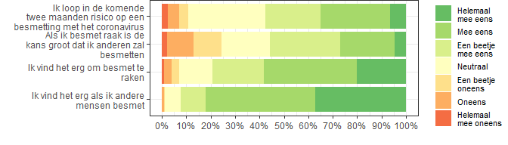

Figuur 3.19: Waargenomen ernst en vatbaarheid - Gebruikers

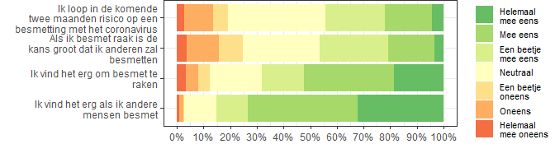

Figuur 3.20: Waargenomen ernst en vatbaarheid - Niet gebruikers

### 3.5.3 Naleving en intentie tot naleving algemene gedragsregels naar gebruikersstatus

Relevant om te weten is of de mensen die de CoronaMelder momenteel gebruiken, mensen zijn die zich in het algemeen al beter aan de gedragsregels houden.

Chi kwadraat toetsen zijn uitgevoerd om te bepalen of het totaal aandeel respondenten dat het eens (een beetje, eens, helemaal mee eens) is met de stellingen verschilt tussen de huidige gebruikers en degenen die de CoronaMelder nooit gebruikt hebben.

De chi kwadraat toets (X²(1) = 11.69, p <0.001) liet zien dat er een significant verschil was in het percentage gebruikers (96%) dat aangaf de intentie te hebben om handen regelmatig te wassen vergeleken met degenen die de app nooit hebben gebruikt (91%).

De chi kwadraat toets (X²(1) = 1.07, p = 0.301) liet zien dat er geen significant verschil was in het percentage gebruikers (85.8%) dat aangaf vaak, meestal of altijd de handen te wassen met water en zeep vergeleken met degenen die de app nooit hebben gebruikt (83.6%).

De chi kwadraat toets (X²(1) = 10.81, p = 0.001) liet zien dat er een significant verschil was in het percentage gebruikers (97.2%) dat aangaf de intentie te hebben om 1.5 meter afstand te houden van mensen buiten hun huishouden vergeleken met degenen die de app nooit hebben gebruikt (92.9%).

De chi kwadraat toets (X²(1) = 0.7, p = 0.402) liet zien dat er geen significant verschil was in het percentage gebruikers (38.3%) dat aangaf vaak, meestal of altijd 1.5 meter afstand te houden van mensen buiten hun huishouden vergeleken met degenen die de app nooit hebben gebruikt (35.9%).

De chi kwadraat toets (X²(1) = 158.24, p <0.001) liet zien dat er een significant verschil was in het percentage gebruikers (97.8%) dat aangaf de intentie te hebben om drukke plekken te vermijden vergeleken met degenen die de app nooit hebben gebruikt (93%).

De chi kwadraat toets (X²(1) = 0.55, p = 0.458) liet zien dat er geen significant verschil was in het percentage gebruikers (9%) dat aangaf vaak, meestal of altijd op plekken te zijn geweest die eigenlijk te druk waren om de 1.5 meter afstand te houden, vergeleken met degenen die de app nooit hebben gebruikt (10.4%).

De chi kwadraat toets (X²(1) = 14.36, p <0.001) liet zien dat er een significant verschil was in het percentage gebruikers (97%) dat aangaf intentie te hebben om in quarantaine te gaan in geval van klachten vergeleken met degenen die de app nooit hebben gebruikt (91.7%).

Tabel 3.13: Intentie tot houden aan algemene gedragsadviezen naar gebruikersstatus. Aantal en totaal percentage eens (beetje mee eens, eens, helemaal mee eens) per gedragsadvies. Ik ben van plan om de komende 2 maanden …

|  | Gebruikers | Niet gebruikers | Niet gebruikers - niet van plan om te gaan gebruiken | Niet gebruikers - neutraal | Niet gebruikers - wel van plan om te gaan gebruiken |
| --- | --- | --- | --- | --- | --- |
| ... mijn handen regelmatig te wassen | 479 (96.0%) | 947 (91.0%) | 717 (91.5%) | 146 (85.4%) | 84 (97.7%) |
| ... 1,5 meter afstand te houden van mensen buiten mijn huishouden | 485 (97.2%) | 967 (92.9%) | 732 (93.4%) | 151 (88.3%) | 84 (97.7%) |
| ... drukke plekken te vermijden | 488 (97.8%) | 968 (93.0%) | 734 (93.6%) | 151 (88.3%) | 83 (96.5%) |
| ... thuis te blijven als ik last heb van klachten die passen bij het coronavirus | 484 (97.0%) | 955 (91.7%) | 723 (92.2%) | 148 (86.5%) | 84 (97.7%) |
| Totaal | 499 (100.0%) | 1041 (100.0%) | 784 (100.0%) | 171 (100.0%) | 86 (100.0%) |

Tabel 3.14: Zelfgerapporteerde naleving algemene gedragsadviezen naar gebruikersstatus. Aantal en totaal percentage hoogfrequent (vaak, meestal en altijd) per gedragsadvies. In de afgelopen 2 maanden, hoe vaak …

|  | Gebruikers | Niet gebruikers | Niet gebruikers - niet van plan om te gaan gebruiken | Niet gebruikers - neutraal | Niet gebruikers - wel van plan om te gaan gebruiken |
| --- | --- | --- | --- | --- | --- |
| ... hebt u uw handen gewassen met water en zeep? | 428 (85.8%) | 870 (83.6%) | 650 (82.9%) | 141 (82.5%) | 79 (91.9%) |
| ... bent u minder dan op 1,5 meter afstand geweest van mensen buiten uw huishouden? | 191 (38.3%) | 374 (35.9%) | 267 (34.1%) | 67 (39.2%) | 40 (46.5%) |
| ... bent u op een plek geweest waar het eigenlijk te druk was om de 1,5 meter afstand te houden? | 45 (9.0%) | 108 (10.4%) | 72 (9.2%) | 21 (12.3%) | 15 (17.4%) |
| Totaal | 499 (100.0%) | 1041 (100.0%) | 784 (100.0%) | 171 (100.0%) | 86 (100.0%) |

### 3.5.4 Algemene opvattingen over het coronavirus naar gebruikersstatus

Chi kwadraat toetsen zijn uitgevoerd om te bepalen of het totaal aandeel respondenten die denkt dat de stelling waar is (*zeker waar* en *misschien waar*) verschilt tussen de huidige gebruikers en degenen die de CoronaMelder nooit gebruikt hebben. Daarnaast is gekeken of de subgroep die de CoronaMelder nooit gebruikt heeft en aangaf neutraal te zijn met betrekking tot toekomstig gebruik verschilt van de huidige gebruikers.

#### 3.5.4.1 Complottheorieën naar gebruikersstatus

De chi kwadraat toets (X²(1) = 28.32, p <0.001) liet zien dat er een significant verschil was in het percentage gebruikers (11.6%) dat aangaf dat het waar is dat het coronavirus een biologisch wapen is dat in een laboratorium is gemaakt, vergeleken met degenen die de app nooit hebben gebruikt (23.2%).

De chi kwadraat toets (X²(1) = 17.15, p <0.001) liet zien dat er een significant verschil was in het percentage gebruikers (11.6%) dat aangaf dat het waar is dat het coronavirus een biologisch wapen is dat in een laboratorium is gemaakt, vergeleken met degenen die de app nooit hebben gebruikt en daarnaast aangaven neutraal te zijn in hun intentie om de CoronaMelder te gaan gebruiken (25.1%).

De chi kwadraat toets (X²(1) = 15.14, p <0.001) liet zien dat er een significant verschil was in het percentage gebruikers (3.2%) dat aangaf dat het waar is dat de uitbraak van het coronavirus heeft te maken met het 5G netwerk, vergeleken met degenen die de app nooit hebben gebruikt (8.7%).

De chi kwadraat toets (X²(1) = 16.42, p <0.001) liet zien dat er een significant verschil was in het percentage gebruikers (3.2%) dat aangaf dat het waar is dat de uitbraak van het coronavirus heeft te maken met het 5G netwerk, vergeleken met degenen die de app nooit hebben gebruikt en daarnaast aangaven neutraal te zijn in hun intentie om de CoronaMelder te gaan gebruiken (11.7%).

Tabel 3.15: Geloof in complottheorieën. Aantal en totaal percentage dat overtuigd is dat de stelling waar is (zeker waar, misschien waar).

|  | Gebruikers | Niet gebruikers | Niet gebruikers - niet van plan om te gaan gebruiken | Niet gebruikers - neutraal | Niet gebruikers - wel van plan om te gaan gebruiken |
| --- | --- | --- | --- | --- | --- |
| Het coronavirus is een biologisch wapen dat in een laboratorium is gemaakt | 58 (11.6%) | 242 (23.2%) | 181 (23.1%) | 43 (25.1%) | 18 (20.9%) |
| De uitbraak van het coronavirus heeft te maken met (de aanleg van) het 5G netwerk | 16 (3.2%) | 91 (8.7%) | 64 (8.2%) | 20 (11.7%) | 7 (8.1%) |
| Totaal | 499 (100.0%) | 1041 (100.0%) | 784 (100.0%) | 171 (100.0%) | 86 (100.0%) |

#### 3.5.4.2 Vertrouwen in de overheid naar gebruikersstatus

De chi kwadraat toets (X²(1) = 28.79, p <0.001) liet zien dat er een significant verschil was in het percentage gebruikers (71.1%) dat aangaf het eens te zijn met de stelling dat ze de overheid heel professioneel vinden als het gaat om de bestrijding van corona, vergeleken met degenen die de app nooit hebben gebruikt (56.8%).

De chi kwadraat toets (X²(1) = 13.33, p <0.001) liet zien dat er een significant verschil was in het percentage gebruikers (71.1%) dat aangaf het eens te zijn met de stelling dat ze de overheid heel professioneel vinden als het gaat om de bestrijding van corona, vergeleken met degenen die de app nooit hebben gebruikt en daarnaast aangaven neutraal te zijn in hun intentie om de CoronaMelder te gaan gebruiken (55.6%).

De chi kwadraat toets (X²(1) = 33.5, p <0.001) liet zien dat er een significant verschil was in het percentage gebruikers (72.1%) dat aangaf het eens te zijn met de stelling dat de overheid haar taak heel goed uitvoert als het gaat om de bestrijding van corona, vergeleken met degenen die de app nooit hebben gebruikt (56.7%).

De chi kwadraat toets (X²(1) = 13.26, p <0.001) liet zien dat er een significant verschil was in het percentage gebruikers (72.1%) dat aangaf het eens te zijn met de stelling dat de overheid haar taak heel goed uitvoert als het gaat om de bestrijding van corona, vergeleken met degenen die de app nooit hebben gebruikt en daarnaast aangaven neutraal te zijn in hun intentie om de CoronaMelder te gaan gebruiken (56.7%).

De chi kwadraat toets (X²(1) = 30.44, p <0.001) liet zien dat er een significant verschil was in het percentage gebruikers (80.8%) dat aangaf het eens te zijn met de stelling dat de overheid haar best doet om burgers goed te helpen als het gaat om de bestrijding van corona, vergeleken met degenen die de app nooit hebben gebruikt (67.1%).

De chi kwadraat toets (X²(1) = 15.84, p <0.001) liet zien dat er een significant verschil was in het percentage gebruikers (80.8%) dat aangaf het eens te zijn met de stelling dat de overheid haar best doet om burgers goed te helpen als het gaat om de bestrijding van corona, vergeleken met degenen die de app nooit hebben gebruikt en daarnaast aangaven neutraal te zijn in hun intentie om de CoronaMelder te gaan gebruiken (65.5%).

De chi kwadraat toets (X²(1) = 23.39, p <0.001) liet zien dat er een significant verschil was in het percentage gebruikers (76.8%) dat aangaf het eens te zijn met de stelling dat de overheid in het belang van de burgers beslist als het gaat om de bestrijding van corona, vergeleken met degenen die de app nooit hebben gebruikt (64.4%).

De chi kwadraat toets (X²(1) = 10.39, p = 0.001) liet zien dat er een significant verschil was in het percentage gebruikers (76.8%) dat aangaf het eens te zijn met de stelling dat de overheid in het belang van de burgers beslist als het gaat om de bestrijding van corona, vergeleken met degenen die de app nooit hebben gebruikt en daarnaast aangaven neutraal te zijn in hun intentie om de CoronaMelder te gaan gebruiken (63.7%).

De chi kwadraat toets (X²(1) = 46.82, p <0.001) liet zien dat er een significant verschil was in het percentage gebruikers (76.2%) dat aangaf het eens te zijn met de stelling dat de overheid eerlijk uitlegt wat er aan de hand is als het gaat om de bestrijding van corona, vergeleken met degenen die de app nooit hebben gebruikt (58.1%).

De chi kwadraat toets (X²(1) = 28.03, p <0.001) liet zien dat er een significant verschil was in het percentage gebruikers (76.2%) dat aangaf het eens te zijn met de stelling dat de overheid eerlijk uitlegt wat er aan de hand is als het gaat om de bestrijding van corona, vergeleken met degenen die de app nooit hebben gebruikt en daarnaast aangaven neutraal te zijn in hun intentie om de CoronaMelder te gaan gebruiken (54.4%).

De chi kwadraat toets (X²(1) = 43.91, p <0.001) liet zien dat er een significant verschil was in het percentage gebruikers (76.6%) dat aangaf het eens te zijn met de stelling dat ze de overheid eerlijk vinden over haar bedoelingen als het gaat om de bestrijding van corona, vergeleken met degenen die de app nooit hebben gebruikt (59.2%).

De chi kwadraat toets (X²(1) = 22.28, p <0.001) liet zien dat er een significant verschil was in het percentage gebruikers (76.6%) dat aangaf het eens te zijn met de stelling dat ze de overheid eerlijk vinden over haar bedoelingen als het gaat om de bestrijding van corona, vergeleken met degenen die de app nooit hebben gebruikt en daarnaast aangaven neutraal te zijn in hun intentie om de CoronaMelder te gaan gebruiken (57.3%).

De chi kwadraat toets (X²(1) = 53.17, p <0.001) liet zien dat er een significant verschil was in het percentage gebruikers (74.3%) dat aangaf het eens te zijn met de stelling dat ze de overheid goed kunnen vertrouwen als het gaat om de bestrijding van corona, vergeleken met degenen die de app nooit hebben gebruikt (54.9%).

De chi kwadraat toets (X²(1) = 34.45, p <0.001) liet zien dat er een significant verschil was in het percentage gebruikers (74.3%) dat aangaf het eens te zijn met de stelling dat ze de overheid goed kunnen vertrouwen als het gaat om de bestrijding van corona, vergeleken met degenen die de app nooit hebben gebruikt en daarnaast aangaven neutraal te zijn in hun intentie om de CoronaMelder te gaan gebruiken (49.7%).

Tabel 3.16: Vertrouwen in aanpak overheid naar gebruikersstatus. Aantal en totaal percentage dat het eens is met de stelling (helemaal mee eens, mee eens, een beetje mee eens). Als het gaat om de bestrijding van corona, dan…

|  | Gebruikers | Niet gebruikers | Niet gebruikers - niet van plan om te gaan gebruiken | Niet gebruikers - neutraal | Niet gebruikers - wel van plan om te gaan gebruiken |
| --- | --- | --- | --- | --- | --- |
| ...vind ik de overheid heel professioneel | 355 (71.1%) | 591 (56.8%) | 432 (55.1%) | 95 (55.6%) | 64 (74.4%) |
| ...voert de overheid haar taak heel goed uit | 360 (72.1%) | 590 (56.7%) | 424 (54.1%) | 97 (56.7%) | 69 (80.2%) |
| ...doet de overheid haar best om burgers goed te helpen | 403 (80.8%) | 698 (67.1%) | 512 (65.3%) | 112 (65.5%) | 74 (86.0%) |
| ...beslist de overheid in het belang van burgers | 383 (76.8%) | 670 (64.4%) | 491 (62.6%) | 109 (63.7%) | 70 (81.4%) |
| ...legt de overheid eerlijk uit wat er aan de hand is | 380 (76.2%) | 605 (58.1%) | 448 (57.1%) | 93 (54.4%) | 64 (74.4%) |
| ...vind ik de overheid eerlijk over haar bedoelingen | 382 (76.6%) | 616 (59.2%) | 453 (57.8%) | 98 (57.3%) | 65 (75.6%) |
| ...kan ik de overheid goed vertrouwen | 371 (74.3%) | 571 (54.9%) | 422 (53.8%) | 85 (49.7%) | 64 (74.4%) |
| Totaal | 499 (100.0%) | 1041 (100.0%) | 784 (100.0%) | 171 (100.0%) | 86 (100.0%) |

## 3.6 Verklarende variabelen voor adoptie

### 3.6.1 Verwachte effectiviteit CoronaMelder in bestrijding coronavirus

In kaart is gebracht in welke mate men denkt dat de CoronaMelder bijdraagt aan de bestrijding van het coronavirus. In totaal gaf 45.6% aan het eens te zijn met de stelling dat men door het gebruiken van de CoronaMelder bijdraagt aan de bestrijding van het coronavirus. Daarnaast gaf 49.9% aan dat de CoronaMelder nuttig is om ervoor te zorgen dat het coronavirus zich minder verspreidt en geeft 46.9% aan dat de CoronaMelder helpt om mensen met een kwetsbare gezondheid te beschermen.

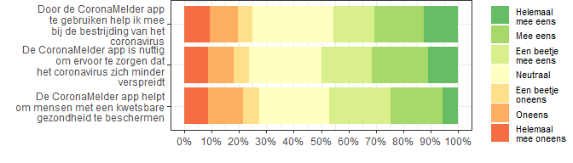

Figuur 3.21: Verwachte effectiviteit CoronaMelder

Tabel 3.17: Verwachte effectiviteit CoronaMelder

|  | Door de CoronaMelder app te gebruiken help ik mee bij de bestrijding van het coronavirus | De CoronaMelder app is nuttig om ervoor te zorgen dat het coronavirus zich minder verspreidt | De CoronaMelder app helpt om mensen met een kwetsbare gezondheid te beschermen |
| --- | --- | --- | --- |
| Helemaal mee oneens | 148 (9.3%) | 140 (8.8%) | 141 (8.8%) |
| Oneens | 163 (10.2%) | 146 (9.2%) | 200 (12.5%) |
| Een beetje oneens | 87 (5.5%) | 92 (5.8%) | 95 (6.0%) |
| Neutraal | 469 (29.4%) | 420 (26.3%) | 410 (25.7%) |
| Een beetje mee eens | 238 (14.9%) | 294 (18.4%) | 354 (22.2%) |
| Mee eens | 290 (18.2%) | 329 (20.6%) | 304 (19.1%) |
| Helemaal mee eens | 199 (12.5%) | 173 (10.9%) | 90 (5.6%) |
| Totaal | 1594 (100%) | 1594 (100%) | 1594 (100%) |

Er is ook gevraagd hoeveel procent van de Nederlandse bevolking volgens de respondent de CoronaMelder app zou moeten gebruiken om de verspreiding van het coronavirus tegen te gaan. De meeste respondenten (29.9%) dachten dat 76-90% van de Nederlandse bevolking de CoronaMelder moet gebruiken om de verspreiding van het coronavirus tegen te gaan. In totaal dacht 63.6% van de respondenten dat meer dan 50% van de Nederlandse bevolking de CoronaMelder app moet gebruiken om effectief te zijn. Het aandeel respondenten dat aan gaf niet te weten hoeveel mensen de CoronaMelder app zouden moeten gebruiken is 28.9%.

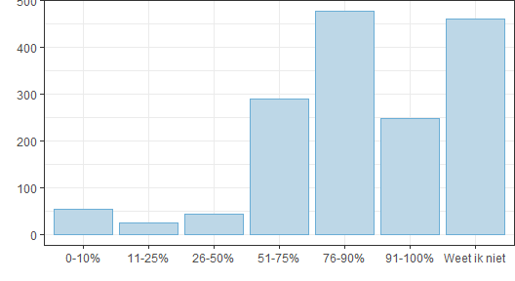

Figuur 3.22: Percentage van Nederlandse bevolking dat de CoronaMelder moet gebruiken om verspreiding van het virus tegen te gaan

Tabel 3.18: Percentage van Nederlandse bevolking dat de CoronaMelder moet gebruiken om verspreiding van het virus tegen te gaan

|  | Hoeveel procent van de Nederlandse bevolking zou volgens u de CoronaMelder app moeten gebruiken om de verspreiding van het coronavirus tegen te gaan? |
| --- | --- |
| 0-10% | 53 (3.3%) |
| 11-25% | 24 (1.5%) |
| 26-50% | 43 (2.7%) |
| 51-75% | 290 (18.2%) |
| 76-90% | 477 (29.9%) |
| 91-100% | 247 (15.5%) |
| Weet ik niet | 460 (28.9%) |
| Totaal | 1594 (100%) |

#### 3.6.1.1 Verwachte effectiviteit CoronaMelder naar gebruikersstatus

Om te onderzoeken of de verwachte effectiviteit een rol speelt in adoptie, is gekeken of er verschillen waren in verwachte effectiviteit naar gebruikersstatus.

De chi kwadraat toets (X²(1) = 511.54, p <0.001) liet zien dat er een significant verschil was in het percentage gebruikers (88%) dat aangaf het eens te zijn met de stelling dat, door de CoronaMelder te gebruiken, men bijdraagt aan de bestrijding van het coronavirus, vergeleken met degenen die de app nooit hebben gebruikt (26.4%).

Daarnaast liet de chi kwadraat toets (X²(1) = 148.66, p <0.001) zien dat er een significant verschil was in het percentage gebruikers (88%) dat aangaf het eens te zijn met de stelling dat, door de CoronaMelder te gebruiken, men bijdraagt aan de bestrijding van het coronavirus, vergeleken met degenen die de app nooit hebben gebruikt en daarnaast aangaven neutraal te zijn in hun intentie om de CoronaMelder te gaan gebruiken (41.5%).

De chi kwadraat toets (X²(1) = 356.63, p <0.001) liet zien dat er een significant verschil was in het percentage gebruikers (85.4%) dat aangaf het eens te zijn met de stelling dat de CoronaMelder nuttig is om ervoor te zorgen dat het coronavirus zich minder verspreidt, vergeleken met degenen die de app nooit hebben gebruikt (33.8%).

Daarnaast liet de chi kwadraat toets (X²(1) = 128.49, p <0.001) zien dat er een significant verschil was in het percentage gebruikers (85.4%) dat aangaf het eens te zijn met de stelling dat de CoronaMelder nuttig is om ervoor te zorgen dat het coronavirus zich minder verspreidt, vergeleken met degenen die de app nooit hebben gebruikt en daarnaast aangaven neutraal te zijn in hun intentie om de CoronaMelder te gaan gebruiken (40.9%).

De chi kwadraat toets (X²(1) = 251.05, p <0.001) liet zien dat er een significant verschil was in het percentage gebruikers (76.2%) dat aangaf het eens te zijn met de stelling dat de CoronaMelder helpt om mensen met een kwetsbare gezondheid te beschermen, vergeleken met degenen die de app nooit hebben gebruikt (32.9%).

Daarnaast liet de chi kwadraat toets (X²(1) = 76.74, p <0.001) zien dat er een significant verschil was in het percentage gebruikers (76.2%) dat aangaf het eens te zijn met de stelling dat de CoronaMelder helpt om mensen met een kwetsbare gezondheid te beschermen, vergeleken met degenen die de app nooit hebben gebruikt en daarnaast aangaven neutraal te zijn in hun intentie om de CoronaMelder te gaan gebruiken (39.2%).

Tabel 3.19: Verwachte effectiviteit CoronaMelder naar gebruikersstatus. Aantal en totaal percentage eens (beetje mee eens, eens, helemaal mee eens).

|  | Gebruikers | Niet gebruikers | Niet gebruikers - niet van plan om te gaan gebruiken | Niet gebruikers - neutraal | Niet gebruikers - wel van plan om te gaan gebruiken |
| --- | --- | --- | --- | --- | --- |
| Door de CoronaMelder app te gebruiken help ik mee bij de bestrijding van het coronavirus | 439 (88.0%) | 275 (26.4%) | 130 (16.6%) | 71 (41.5%) | 74 (86.0%) |
| De CoronaMelder app is nuttig om ervoor te zorgen dat het coronavirus zich minder verspreidt | 426 (85.4%) | 352 (33.8%) | 205 (26.1%) | 70 (40.9%) | 77 (89.5%) |
| De CoronaMelder app helpt om mensen met een kwetsbare gezondheid te beschermen | 380 (76.2%) | 343 (32.9%) | 206 (26.3%) | 67 (39.2%) | 70 (81.4%) |
| Totaal | 499 (100.0%) | 1041 (100.0%) | 784 (100.0%) | 171 (100.0%) | 86 (100.0%) |

#### 3.6.1.2 Verwachte effectiviteit CoronaMelder over de tijd

De McNemar toets (X²(1) = 48.99, p <0.001) liet zien dat er een significant verschil was tussen de huidige meting (45.6%) en de vorige meting (54.1%) in het percentage dat aangaf het eens te zijn met de stelling dat men door de CoronaMelder te gebruiken meehelpt bij de bestrijding van het coronavirus.

De McNemar toets (X²(1) = 23.38, p <0.001) liet zien dat er een significant verschil was tussen de huidige meting (49.9%) en de vorige meting (55.8%) in het percentage dat aangaf het eens te zijn met de stelling dat de CoronaMelder nuttig is om ervoor te zorgen dat het coronavirus zich minder verspreidt.

De McNemar toets (X²(1) = 3.21, p = 0.073) liet zien dat er geen significant verschil was tussen de huidige meting (46.9%) en de vorige meting (49.3%) in het percentage dat aangaf het eens te zijn met de stelling dat de CoronaMelder helpt bij het beschermen van de mensen met een kwetsbare gezondheid.

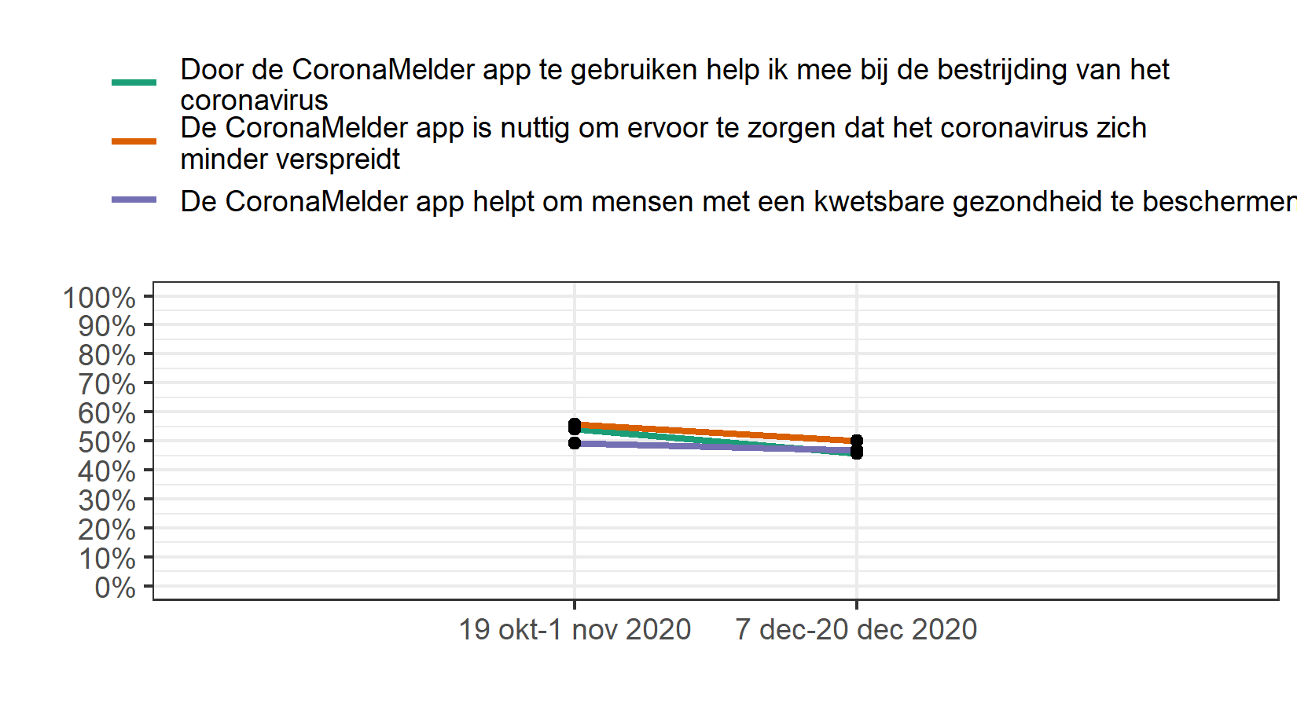

Figuur 3.23: Verwachte effectiviteit CoronaMelder over de tijd, totaal percentage dat minstens een beetje eens was met de stelling (een beetje mee eens, mee eens, helemaal mee eens).

### 3.6.2 CoronaMelder in de media

Er is gekeken of men gemerkt heeft dat de CoronaMelder in de media en/of het nieuws voorbij is gekomen, en wat de toon van deze berichten was. In totaal gaf 81.2% aan dat de CoronaMelder af en toe, soms of vaak in de media en/of het nieuws voorbij was gekomen.

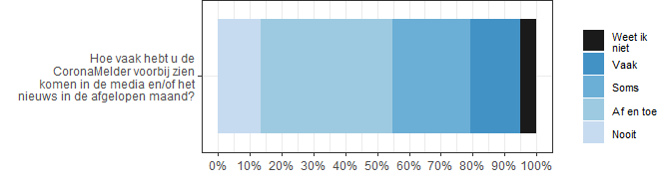

Figuur 3.24: CoronaMelder in de media

Tabel 3.20: CoronaMelder in de media

|  | Hoe vaak hebt u de CoronaMelder voorbij zien komen in de media en/of het nieuws in de afgelopen maand? |
| --- | --- |
| Nooit | 216 (13.6%) |
| Af en toe | 657 (41.2%) |
| Soms | 390 (24.5%) |
| Vaak | 248 (15.6%) |
| Weet ik niet | 83 (5.2%) |
| Totaal | 1594 (100%) |

Daarnaast is aan de respondenten (1295) die de in voorgaande vraag aangaven de CoronaMelder af en toe, soms of vaak voorbij te hebben zien gekomen in de media en/of nieuws ook gevraagd naar de toon van de berichtgeving over de CoronaMelder. Hierbij gaf 36.2% aan dat deze berichten in de media over het algemeen positief van toon waren. In totaal gaf 9.8% aan dat de berichten negatief van toon waren.

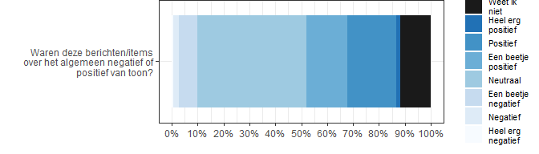

Figuur 3.25: Toon van mediaberichten over de CoronaMelder

Tabel 3.21: Toon van mediaberichten over de CoronaMelder

|  | Waren deze berichten/items over het algemeen negatief of positief van toon? |
| --- | --- |
| Heel erg negatief | 7 (0.5%) |
| Negatief | 28 (2.2%) |
| Een beetje negatief | 92 (7.1%) |
| Neutraal | 545 (42.1%) |
| Een beetje positief | 207 (16.0%) |
| Positief | 244 (18.8%) |
| Heel erg positief | 18 (1.4%) |
| Weet ik niet | 154 (11.9%) |
| Totaal | 1295 (100%) |

#### 3.6.2.1 CoronaMelder in de media naar gebruikersstatus

Om te onderzoeken of de media-aandacht een rol speelt in adoptie, is gekeken of er verschillen waren in media-aandacht en toon van berichten naar gebruikersstatus.

De chi kwadraat toets (X²(1) = 10.68, p = 0.001) liet zien dat er een significant verschil was in het percentage gebruikers (86%) dat aangaf de CoronaMelder voorbij te hebben zien komen in de media en/of het nieuws, vergeleken met degenen die de app nooit hebben gebruikt (78.9%).

Daarnaast liet de chi kwadraat toets (X²(1) = 7.47, p = 0.006) zien dat er een significant verschil was in het percentage gebruikers (86%) dat aangaf de CoronaMelder voorbij te hebben zien komen in de media en/of het nieuws, vergeleken met degenen die de app nooit hebben gebruikt en daarnaast aangaven neutraal te zijn in hun intentie om de CoronaMelder te gaan gebruiken (76.6%).

De chi kwadraat toets (X²(1) = 28.92, p <0.001) liet zien dat er een significant verschil was in het percentage gebruikers (46.4%) dat aangaf dat de berichten/items over de CoronaMelder over het algemeen positief van toon waren, vergeleken met degenen die de app nooit hebben gebruikt (30.8%).

Daarnaast liet de chi kwadraat toets (X²(1) = 11.72, p <0.001) zien dat er een significant verschil was in het percentage gebruikers (46.4%) dat aangaf dat de berichten/items over de CoronaMelder over het algemeen positief van toon waren, vergeleken met degenen die de app nooit hebben gebruikt en daarnaast aangaven neutraal te zijn in hun intentie om de CoronaMelder te gaan gebruiken (29%).

Tabel 3.22: Mediaberichten over de CoronaMelder naar gebruikersstatus. Aantal en totaal percentage dat minstens af en toe berichten heeft gezien (af en toe, soms, vaak).

|  | Gebruikers | Niet gebruikers | Niet gebruikers - niet van plan om te gaan gebruiken | Niet gebruikers - neutraal | Niet gebruikers - wel van plan om te gaan gebruiken |
| --- | --- | --- | --- | --- | --- |
| Hoe vaak hebt u de CoronaMelder voorbij zien komen in de media en/of het nieuws in de afgelopen maand? | 429 (86.0%) | 821 (78.9%) | 619 (79.0%) | 131 (76.6%) | 71 (82.6%) |
| Totaal | 499 (100.0%) | 1041 (100.0%) | 784 (100.0%) | 171 (100.0%) | 86 (100.0%) |

Tabel 3.23: Toon van mediaberichten over de CoronaMelder naar gebruikersstatus. Aantal en totaal percentage dat deze toon als positief beschouwt (een beetje positief, positief, heel erg positief).

|  | Gebruikers | Niet gebruikers | Niet gebruikers - niet van plan om te gaan gebruiken | Niet gebruikers - neutraal | Niet gebruikers - wel van plan om te gaan gebruiken |
| --- | --- | --- | --- | --- | --- |
| Waren deze berichten/items over het algemeen negatief of positief van toon? | 199 (46.4%) | 253 (30.8%) | 176 (28.4%) | 38 (29.0%) | 39 (54.9%) |
| Totaal | 429 (100.0%) | 821 (100.0%) | 619 (100.0%) | 131 (100.0%) | 71 (100.0%) |

### 3.6.3 Vertrouwen in adequaatheid techniek

In de vragenlijst werd gepeild in welke mate men vertrouwen heeft in de adequaatheid van de techniek. Het overgrote deel van de respondenten antwoordde ‘zeker waar’ of ‘misschien waar’ op de stelling ‘De techniek (Bluetooth) die wordt gebruikt in de CoronaMelder geeft aan wie er in de buurt is geweest van een persoon die besmet is’ (79.9%).

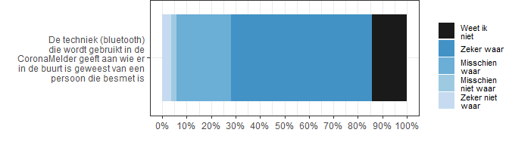

Figuur 3.26: Vertrouwen in techniek

Tabel 3.24: Vertrouwen in techniek

|  | De techniek (bluetooth) die wordt gebruikt in de CoronaMelder geeft aan wie er in de buurt is geweest van een persoon die besmet is |
| --- | --- |
| Zeker niet waar | 57 (3.6%) |
| Misschien niet waar | 38 (2.4%) |
| Misschien waar | 353 (22.1%) |
| Zeker waar | 921 (57.8%) |
| Weet ik niet | 225 (14.1%) |
| Totaal | 1594 (100%) |

#### 3.6.3.1 Vertrouwen in adequaatheid techniek naar gebruikersstatus

De chi kwadraat toets (X²(1) = 46.98, p <0.001) liet zien dat er een significant verschil was in het percentage gebruikers (90%) dat aangaf de CoronaMelder via bluetooth kan aangeven wie er in de buurt is geweest van een persoon die besmet is, vergeleken met degenen die de app nooit hebben gebruikt (74.8%).

Daarnaast liet de chi kwadraat toets (X²(1) = 47.71, p <0.001) zien dat er een significant verschil was in het percentage gebruikers (90%) dat aangaf dat de CoronaMelder via bluetooth kan aangeven wie er in de buurt is geweest van een persoon die besmet is, vergeleken met degenen die de app nooit hebben gebruikt en daarnaast aangaven neutraal te zijn in hun intentie om de CoronaMelder te gaan gebruiken (67.3%).

Tabel 3.25: Vertrouwen in technologie naar gebruikersstatus. Aantal en totaal percentage waar (misschien waar, zeker waar).

|  | Gebruikers | Niet gebruikers | Niet gebruikers - niet van plan om te gaan gebruiken | Niet gebruikers - neutraal | Niet gebruikers - wel van plan om te gaan gebruiken |
| --- | --- | --- | --- | --- | --- |
| De techniek (bluetooth) die wordt gebruikt in de CoronaMelder geeft aan wie er in de buurt is geweest van een persoon die besmet is | 449 (90.0%) | 779 (74.8%) | 589 (75.1%) | 115 (67.3%) | 75 (87.2%) |
| Totaal | 499 (100.0%) | 1041 (100.0%) | 784 (100.0%) | 171 (100.0%) | 86 (100.0%) |

#### 3.6.3.2 Vertrouwen in adequaatheid techniek over de tijd

De McNemar toets (X²(1) = 1.24, p = 0.266) liet zien dat er geen significant verschil was tussen de huidige meting (79.9%) en de vorige meting (81.4%) in het percentage dat aangaf dat de stelling dat de CoronaMelder via bluetooth kan aangeven wie er in de buurt is geweest van een persoon die besmet is, waar is.

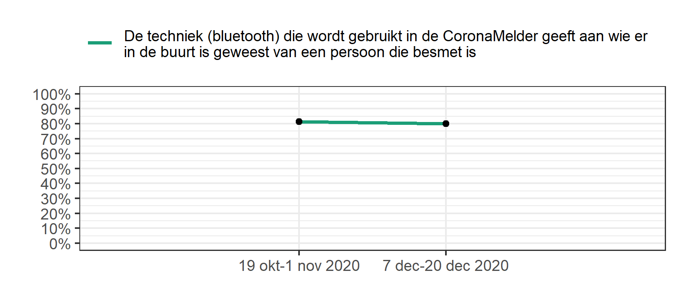

Figuur 3.27: Vertrouwen in techniek over de tijd, totaal percentage dat de stelling minstens misschien waar vond (misschien waar, zeker waar).

### 3.6.4 Maatschappelijke gevolgen gebruik CoronaMelder

Aan de respondenten werd gevraagd in hoeverre zij dachten dat gebruik van de CoronaMelder de Nederlandse economie helpt. Meer dan een kwart van de respondenten heeft de overtuiging dat de CoronaMelder de Nederlandse economie zal helpen (27.7%).

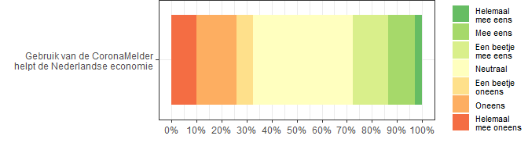

Figuur 3.28: Overtuiging dat de CoronaMelder de Nederlandse economie helpt

Tabel 3.26: Geloof dat de CoronaMelder de Nederlandse economie helpt

|  | Gebruik van de CoronaMelder helpt de Nederlandse economie |
| --- | --- |
| Helemaal mee oneens | 161 (10.1%) |
| Oneens | 253 (15.9%) |
| Een beetje oneens | 107 (6.7%) |
| Neutraal | 631 (39.6%) |
| Een beetje mee eens | 224 (14.1%) |
| Mee eens | 170 (10.7%) |
| Helemaal mee eens | 48 (3.0%) |
| Totaal | 1594 (100%) |

#### 3.6.4.1 Maatschappelijke gevolgen gebruik CoronaMelder naar gebruikersstatus

De chi kwadraat toets (X²(1) = 186.68, p <0.001) liet zien dat er een significant verschil was in het percentage gebruikers (50.5%) dat aangaf het eens te zijn met de stelling dat gebruik van de CoronaMelder de Nederlandse economie helpt, vergeleken met degenen die de app nooit hebben gebruikt (17%).

Daarnaast liet de chi kwadraat toets (X²(1) = 47.56, p <0.001) zien dat er een significant verschil was in het percentage gebruikers (50.5%) dat aangaf het eens te zijn met de stelling dat gebruik van de CoronaMelder de Nederlandse economie helpt, vergeleken met degenen die de app nooit hebben gebruikt en daarnaast aangaven neutraal te zijn in hun intentie om de CoronaMelder te gaan gebruiken (19.9%).

Tabel 3.27: Maatschappelijke gevolgen gebruik CoronaMelder naar gebruikersstatus. Aantal en totaal percentage eens (beetje mee eens, eens, helemaal mee eens).

|  | Gebruikers | Niet gebruikers | Niet gebruikers - niet van plan om te gaan gebruiken | Niet gebruikers - neutraal | Niet gebruikers - wel van plan om te gaan gebruiken |
| --- | --- | --- | --- | --- | --- |
| Gebruik van de CoronaMelder helpt de Nederlandse economie | 252 (50.5%) | 177 (17.0%) | 106 (13.5%) | 34 (19.9%) | 37 (43.0%) |
| Totaal | 499 (100.0%) | 1041 (100.0%) | 784 (100.0%) | 171 (100.0%) | 86 (100.0%) |

#### 3.6.4.2 Maatschappelijke gevolgen gebruik CoronaMelder over de tijd

De McNemar toets (X²(1) = 11.94, p <0.001) liet zien dat er een significant verschil was tussen de huidige meting (27.7%) en de vorige meting (31.9%) in het percentage dat aangaf het eens te zijn met de stelling dat het gebruik van de CoronaMelder de Nederlandse economie helpt.

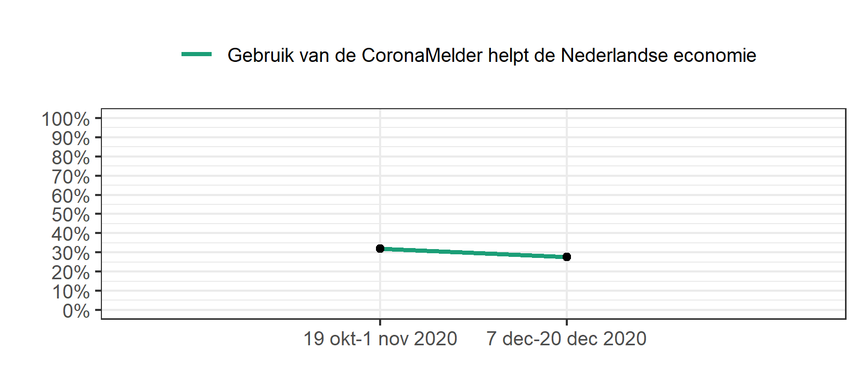

Figuur 3.29: Maatschappelijke gevolgen CoronaMelder over de tijd, totaal percentage dat het minstens een beetje eens was met de stelling (een beetje mee eens, mee eens, helemaal mee eens).

### 3.6.5 Verwachte gebruiksvriendelijkheid, inspanningsverwachting en zelfeffectiviteit

Gebruiksvriendelijkheid, inspanningsverwachting en zelfeffectiviteit zijn factoren die belangrijk zijn in de adoptie van nieuwe technologie. Opvallend is dat van de mensen die de CoronaMelder nog *niet* gebruiken, 1 op de 5 mensen (21.4%) denkt dat het veel tijd en energie kost om deze te gaan gebruiken en een aanzienlijk deel hier neutraal in staat (30.6%). Ongeveer de helft (47.9%) is het hier mee oneens.

Daar staat tegenover dat van de mensen die de CoronaMelder al *wel* gebruiken, slechts 5.2% aangaf dat het ze veel tijd en energie gekost had. Bijna 9 op de 10 (89%) respondenten gaf aan het niet eens te zijn met deze stelling.

Hetzelfde patroon was te zien voor de vraag over gebruiksgemak: het merendeel (89%) van de respondenten die de CoronaMelder op dit moment gebruiken was het eens met de stelling dat de CoronaMelder makkelijk te gebruiken is. Van degenen die de CoronaMelder nooit hebben gebruikt gaf 45% aan dat hij/zij verwacht dat de CoronaMelder makkelijk te gebruiken is.

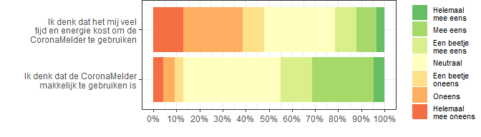

Figuur 3.30: Gebruiksvriendelijkheid en inspanningsverwachting bij respondenten die de CoronaMelder op dit moment niet gebruiken

Tabel 3.28: Gebruiksvriendelijkheid en inspanningsverwachting bij respondenten die de CoronaMelder op dit moment niet gebruiken

|  | Ik denk dat het mij veel tijd en energie kost om de CoronaMelder te gebruiken | Ik denk dat de CoronaMelder makkelijk te gebruiken is |
| --- | --- | --- |
| Helemaal mee oneens | 136 (13.1%) | 46 (4.4%) |
| Oneens | 267 (25.6%) | 49 (4.7%) |
| Een beetje oneens | 96 (9.2%) | 41 (3.9%) |
| Neutraal | 319 (30.6%) | 437 (42.0%) |
| Een beetje mee eens | 97 (9.3%) | 141 (13.5%) |
| Mee eens | 91 (8.7%) | 277 (26.6%) |
| Helemaal mee eens | 35 (3.4%) | 50 (4.8%) |
| Totaal | 1041 (100%) | 1041 (100%) |

In onderstaande grafiek en tabellen zijn de resultaten voor de respondenten die de CoronaMelder momenteel gebruiken, te vinden.

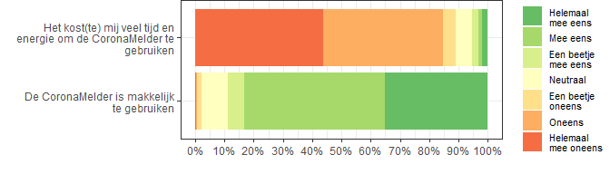

Figuur 3.31: Gebruiksvriendelijkheid en inspanningsverwachting bij respondenten die de CoronaMelder op dit moment gebruiken

Tabel 3.29: Gebruiksvriendelijkheid en inspanningsverwachting bij respondenten die de CoronaMelder op dit moment gebruiken

|  | Het kost(te) mij veel tijd en energie om de CoronaMelder te gebruiken | De CoronaMelder is makkelijk te gebruiken |
| --- | --- | --- |
| Helemaal mee oneens | 218 (43.7%) | 1 (0.2%) |
| Oneens | 205 (41.1%) | 2 (0.4%) |
| Een beetje oneens | 21 (4.2%) | 8 (1.6%) |
| Neutraal | 29 (5.8%) | 44 (8.8%) |
| Een beetje mee eens | 10 (2.0%) | 29 (5.8%) |
| Mee eens | 6 (1.2%) | 239 (47.9%) |
| Helemaal mee eens | 10 (2.0%) | 176 (35.3%) |
| Totaal | 499 (100%) | 499 (100%) |

Zelfeffectiviteit is de persoonlijke inschatting van de eigen bekwaamheid om bepaald gedrag uit te kunnen voeren. Er is gevraagd of men zichzelf in staat achtte om de CoronaMelder te gebruiken: 75% acht zichzelf in staat de CoronaMelder te gebruiken. In onderstaande grafiek en tabel zijn de resultaten voor de gehele sample te zien.

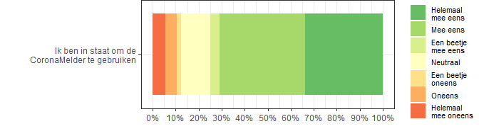

Figuur 3.32: Zelfeffectiviteit om CoronaMelder te gebruiken

Tabel 3.30: Zelfeffectiviteit om CoronaMelder te gebruiken

|  | Ik ben in staat om de CoronaMelder te gebruiken |
| --- | --- |
| Helemaal mee oneens | 88 (5.5%) |
| Oneens | 78 (4.9%) |
| Een beetje oneens | 33 (2.1%) |
| Neutraal | 200 (12.5%) |
| Een beetje mee eens | 64 (4.0%) |
| Mee eens | 592 (37.1%) |
| Helemaal mee eens | 539 (33.8%) |
| Totaal | 1594 (100%) |

#### 3.6.5.1 Verwachte gebruiksvriendelijkheid en inspanningsverwachting over de tijd - niet gebruikers

Om te bepalen of de inspanningsverwachting bij de niet gebruikers verschilt tussen de huidige en de vorige wave is een chi kwadraat uitgevoerd. Een complexiteit in deze analyse is dat sommige deelnemers in de vorige wave gebruikers waren en in de huidige niet (meer), of andersom. Om deze reden is in deze test een vergelijking gemaakt waarin de gebruikersstatus in beide waves is meegenomen. De chi kwadraat toets (X²(1) = 0.01, p = 0.93) liet zien dat er geen significant verschil was in het percentage niet gebruikers in de huidige wave (21.4%) dat aangaf het eens te zijn met de stelling dat hij/zij denk dat het gebruik van de CoronaMelder veel tijd en energie gaat kosten, vergeleken met het percentage niet gebruikers uit de vorige wave dat in de vorige wave aangaf het hiermee eens te zijn (21.2%).

Om te bepalen of de verwachte gebruiksvriendelijkheid bij de niet gebruikers verschilt tussen de huidige en de vorige wave is een chi kwadraat uitgevoerd. Een complexiteit in deze analyse is dat sommige deelnemers in de vorige wave gebruikers waren en in de huidige niet (meer), of andersom. Om deze reden is in deze test een vergelijking gemaakt waarin de gebruikersstatus in beide waves is meegenomen. De chi kwadraat toets (X²(1) = 0, p = 0.979) liet zien dat er geen significant verschil was in het percentage niet gebruikers in de huidige wave (45%) dat aangaf het eens te zijn met de stelling dat hij/zij de CoronaMelder makkelijk te gebruiken is, vergeleken met het percentage niet gebruikers uit de vorige wave dat in de vorige wave aangaf het hiermee eens te zijn (45.1%).

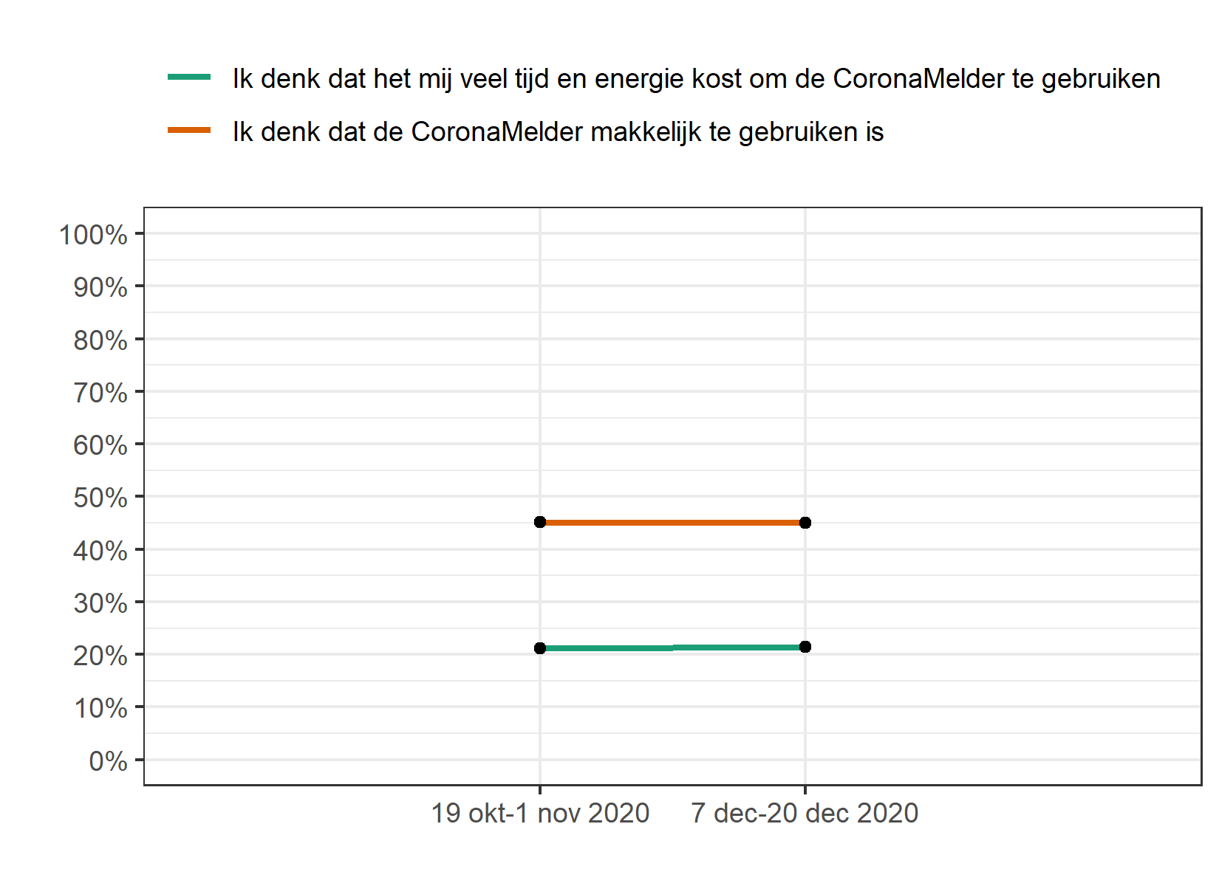

Figuur 3.33: Verwachte gebruiksvriendelijkheid en inspanningsverwachting over de tijd, alleen niet gebruikers, totaal percentage dat het minstens een beetje eens was met de stellingen (een beetje mee eens, mee eens, helemaal mee eens).

#### 3.6.5.2 Verwachte gebruiksvriendelijkheid en inspanningsverwachting over de tijd - gebruikers

Om te bepalen of de inspanningsverwachting bij de gebruikers verschilt tussen de huidige en de vorige wave is een chi kwadraat uitgevoerd. Een complexiteit in deze analyse is dat sommige deelnemers in de vorige wave gebruikers waren en in de huidige niet (meer), of andersom. Om deze reden is in deze test een vergelijking gemaakt waarin de gebruikersstatus in beide waves is meegenomen. De chi kwadraat toets (X²(1) = 0.75, p = 0.386) liet zien dat er geen significant verschil was in het percentage gebruikers in de huidige wave (5.2%) dat aangaf het eens te zijn met de stelling het veel tijd en energie kostte om de CoronaMelder te gebruiken, vergeleken met het percentage gebruikers uit de vorige wave dat in de vorige wave aangaf het hiermee eens te zijn (3.8%).

Om te bepalen of de inschatting van gebruiksvriendelijkheid bij de gebruikers verschilt tussen de huidige en de vorige wave is een chi kwadraat uitgevoerd. Een complexiteit in deze analyse is dat sommige deelnemers in de vorige wave gebruikers waren en in de huidige niet (meer), of andersom. Om deze reden is in deze test een vergelijking gemaakt waarin de gebruikersstatus in beide waves is meegenomen. De chi kwadraat toets (X²(1) = 3.05, p = 0.081) liet zien dat er geen significant verschil was in het percentage gebruikers in de huidige wave (89%) dat aangaf het eens te zijn met de stelling dat de CoronaMelder makkelijk te gebruiken is, vergeleken met het percentage gebruikers uit de vorige wave dat in de vorige wave aangaf het hiermee eens te zijn (84.9%).

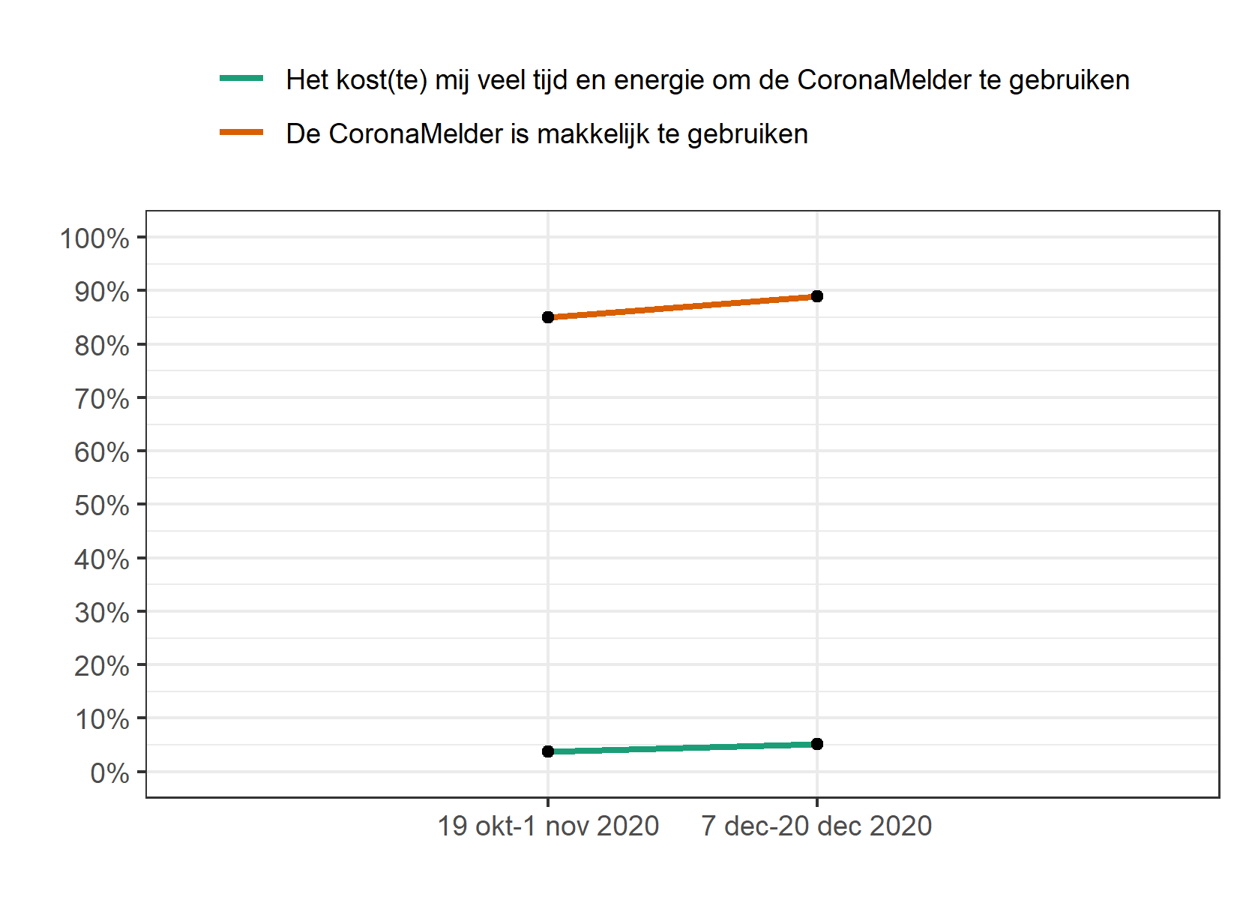

Figuur 3.34: Verwachte gebruiksvriendelijkheid en inspanningsverwachting over de tijd, alleen huidig gebruikers, totaal percentage dat het minstens een beetje eens was met de stellingen (een beetje mee eens, mee eens, helemaal mee eens).

#### 3.6.5.3 Zelfeffectiviteit over de tijd

De McNemar toets (X²(1) = 0.66, p = 0.418) liet zien dat er geen significant verschil was tussen de huidige meting (75%) en de vorige meting (75.8%) in het percentage dat aangaf het eens te zijn met de stelling dat men in staat is om de CoronaMelder te gebruiken.

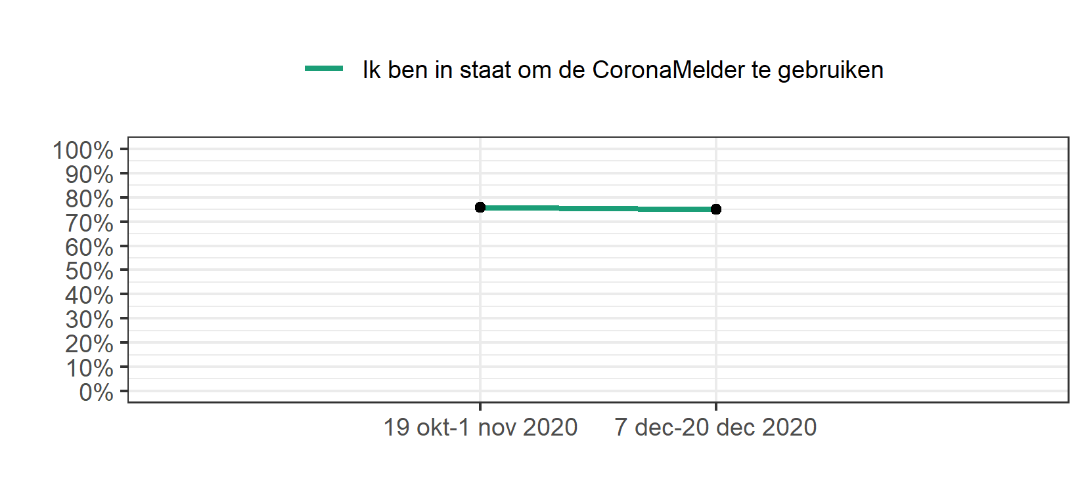

Figuur 3.35: Zelfeffectiviteit om CoronaMelder te gebruiken over de tijd, totaal percentage dat het minstens een beetje eens was met de stellingen (een beetje mee eens, mee eens, helemaal mee eens).

### 3.6.6 Technologie gerelateerde belemmeringen

Vanuit de Unified Theory of Acceptance and Use of Technology is bekend dat technologie gerelateerde belemmeringen een rol kunnen spelen in de adoptie van nieuwe technologieën zoals de CoronaMelder. In totaal gaf slechts 14.4% aan het oneens te zijn met de stelling dat hij/zij beschikking heeft over een smartphone waarmee de CoronaMelder gebruikt kan worden. Daarnaast gaf een laag percentage (11.7%) aan het oneens te zijn met de stelling dat hij/zij genoeg (technische) kennis heeft om de CoronaMelder te gebruiken.

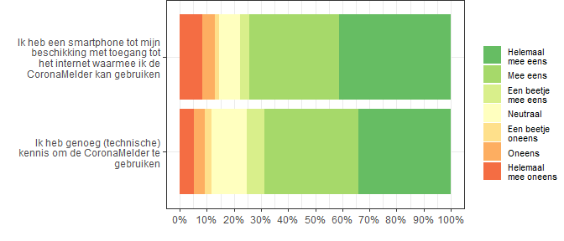

Figuur 3.36: Technologie gerelateerde belemmeringen

Tabel 3.31: Technologie gerelateerde belemmeringen

|  | Ik heb een smartphone tot mijn beschikking met toegang tot het internet waarmee ik de CoronaMelder kan gebruiken | Ik heb genoeg (technische) kennis om de CoronaMelder te gebruiken |
| --- | --- | --- |
| Helemaal mee oneens | 132 (8.3%) | 84 (5.3%) |
| Oneens | 77 (4.8%) | 64 (4.0%) |
| Een beetje oneens | 20 (1.3%) | 38 (2.4%) |
| Neutraal | 126 (7.9%) | 207 (13.0%) |
| Een beetje mee eens | 54 (3.4%) | 106 (6.6%) |
| Mee eens | 529 (33.2%) | 554 (34.8%) |
| Helemaal mee eens | 656 (41.2%) | 541 (33.9%) |
| Totaal | 1594 (100%) | 1594 (100%) |

#### 3.6.6.1 Technologie gerelateerde belemmeringen naar gebruikersstatus

De chi kwadraat toets (X²(1) = 145.97, p <0.001) liet zien dat er een significant verschil was in het percentage gebruikers (96.2%) dat aangaf het eens te zijn beschikking te hebben over een smartphone met internet, vergeleken met degenen die de app nooit hebben gebruikt (68.6%).

Daarnaast liet de chi kwadraat toets (X²(1) = 152.54, p <0.001) zien dat er een significant verschil was in het percentage gebruikers (96.2%) dat aangaf het eens te zijn beschikking te hebben over een smartphone met internet, vergeleken met degenen die de app nooit hebben gebruikt en daarnaast aangaven neutraal te zijn in hun intentie om de CoronaMelder te gaan gebruiken (58.5%).

De chi kwadraat toets (X²(1) = 112.9, p <0.001) liet zien dat er een significant verschil was in het percentage gebruikers (92%) dat aangaf het eens te zijn met de stelling genoeg technische kennis te hebben om de CoronaMelder te installeren, vergeleken met degenen die de app nooit hebben gebruikt (66.8%).

Daarnaast liet de chi kwadraat toets (X²(1) = 106.75, p <0.001) zien dat er een significant verschil was in het percentage gebruikers (92%) dat aangaf het eens te zijn met de stelling genoeg technische kennis te hebben om de CoronaMelder te installeren, vergeleken met degenen die de app nooit hebben gebruikt en daarnaast aangaven neutraal te zijn in hun intentie om de CoronaMelder te gaan gebruiken (57.3%).

Tabel 3.32: Technologie gerelateerde belemmeringen naar gebruikersstatus. Aantal en totaal percentage eens (beetje mee eens, eens, helemaal mee eens).

|  | Gebruikers | Niet gebruikers | Niet gebruikers - niet van plan om te gaan gebruiken | Niet gebruikers - neutraal | Niet gebruikers - wel van plan om te gaan gebruiken |
| --- | --- | --- | --- | --- | --- |
| Ik heb een smartphone tot mijn beschikking met toegang tot het internet waarmee ik de CoronaMelder kan gebruiken | 480 (96.2%) | 714 (68.6%) | 544 (69.4%) | 100 (58.5%) | 70 (81.4%) |
| Ik heb genoeg (technische) kennis om de CoronaMelder te gebruiken | 459 (92.0%) | 695 (66.8%) | 533 (68.0%) | 98 (57.3%) | 64 (74.4%) |
| Totaal | 499 (100.0%) | 1041 (100.0%) | 784 (100.0%) | 171 (100.0%) | 86 (100.0%) |

#### 3.6.6.2 Technologie gerelateerde belemmeringen over de tijd

De McNemar toets (X²(1) = 0.13, p = 0.72) liet zien dat er geen significant verschil was tussen de huidige meting (77.7%) en de vorige meting (78.1%) in het percentage dat aangaf het eens te zijn met de stelling dat men een smartphone tot beschikking heeft waarmee de CoronaMelder kan worden gebruikt.

Daarnaast liet de McNemar toets (X²(1) = 1.88, p = 0.17) zien dat er geen significant verschil was tussen de huidige meting (75.3%) en de vorige meting (74%) in het percentage dat aangaf het eens te zijn met de stelling genoeg technische kennis te hebben om de CoronaMelder te gebruiken.

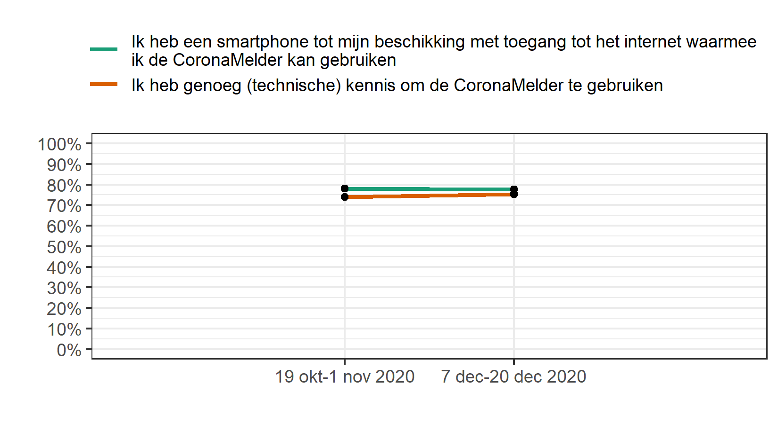

Figuur 3.37: Technologie gerelateerde belemmeringen over de tijd, totaal percentage dat het minstens een beetje eens was met de stellingen (een beetje mee eens, mee eens, helemaal mee eens).

### 3.6.7 Persoonlijke voor- en nadelen van gebruik

Belangrijke variabelen uit de Unified Theory of Acceptance and Use of Technology en het Health Belief Model zijn de verwachte voor- en nadelen van het gebruik. Het percentage van de respondenten dat voordelen ziet van het gebruik ligt vrij laag (28.5%), evenals het percentage dat nadelen ziet van het gebruik (20.5%).

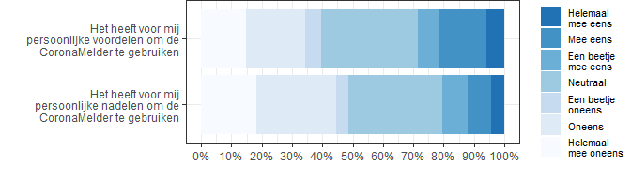

Figuur 3.38: Persoonlijke voor- en nadelen van gebruik

Tabel 3.33: Persoonlijke nadelen

|  | Het heeft voor mij persoonlijke voordelen om de CoronaMelder te gebruiken | Het heeft voor mij persoonlijke nadelen om de CoronaMelder te gebruiken |
| --- | --- | --- |
| Helemaal mee oneens | 234 (14.7%) | 289 (18.1%) |
| Oneens | 312 (19.6%) | 422 (26.5%) |
| Een beetje oneens | 83 (5.2%) | 62 (3.9%) |
| Neutraal | 510 (32.0%) | 495 (31.1%) |
| Een beetje mee eens | 116 (7.3%) | 133 (8.3%) |
| Mee eens | 246 (15.4%) | 124 (7.8%) |
| Helemaal mee eens | 93 (5.8%) | 69 (4.3%) |
| Totaal | 1594 (100%) | 1594 (100%) |

#### 3.6.7.1 Persoonlijke voor- en nadelen van gebruik naar gebruikersstatus

De chi kwadraat toets (X²(1) = 514.65, p <0.001) liet zien dat er een significant verschil was in het percentage gebruikers (66.9%) dat aangaf het eens te zijn met de stelling dat het gebruik van de CoronaMelder persoonlijke voordelen heeft, vergeleken met degenen die de app nooit hebben gebruikt (10.8%).

De chi kwadraat toets (X²(1) = 141.11, p <0.001) liet zien dat er een significant verschil was in het percentage gebruikers (66.9%) dat aangaf het eens te zijn met de stelling dat het gebruik van de CoronaMelder persoonlijke voordelen heeft, vergeleken met degenen die de app nooit hebben gebruikt en daarnaast aangaven neutraal te zijn in hun intentie om de CoronaMelder te gaan gebruiken (14%).

De chi kwadraat toets (X²(1) = 64.62, p <0.001) liet zien dat er een significant verschil was in het percentage gebruikers (8.2%) dat aangaf het eens te zijn met de stelling dat het gebruik van de CoronaMelder persoonlijke nadelen heeft, vergeleken met degenen die de app nooit hebben gebruikt (25.9%).

De chi kwadraat toets (X²(1) = 0, p = 1) liet zien dat er geen significant verschil was in het percentage gebruikers (8.2%) dat aangaf het eens te zijn met de stelling dat het gebruik van de CoronaMelder persoonlijke nadelen heeft, vergeleken met degenen die de app nooit hebben gebruikt en daarnaast aangaven neutraal te zijn in hun intentie om de CoronaMelder te gaan gebruiken (8.2%).

Tabel 3.34: Persoonlijke voor- en nadelen van gebruik naar gebruikersstatus. Aantal en totaal percentage eens (beetje mee eens, eens, helemaal mee eens).

|  | Gebruikers | Niet gebruikers | Niet gebruikers - niet van plan om te gaan gebruiken | Niet gebruikers - neutraal | Niet gebruikers - wel van plan om te gaan gebruiken |
| --- | --- | --- | --- | --- | --- |
| Het heeft voor mij persoonlijke voordelen om de CoronaMelder te gebruiken | 334 (66.9%) | 112 (10.8%) | 42 (5.4%) | 24 (14.0%) | 46 (53.5%) |
| Het heeft voor mij persoonlijke nadelen om de CoronaMelder te gebruiken | 41 (8.2%) | 270 (25.9%) | 243 (31.0%) | 14 (8.2%) | 13 (15.1%) |
| Totaal | 499 (100.0%) | 1041 (100.0%) | 784 (100.0%) | 171 (100.0%) | 86 (100.0%) |

#### 3.6.7.2 Persoonlijke voor- en nadelen van gebruik over de tijd

De McNemar toets (X²(1) = 14.08, p <0.001) liet zien dat er een significant verschil was tussen de huidige meting (28.5%) en de vorige meting (32.7%) in het percentage dat aangaf het eens te zijn met de stelling dat het persoonlijke voordelen heeft om de CoronaMelder te gebruiken.

Daarnaast liet de McNemar toets (X²(1) = 1.5, p = 0.221) zien dat er geen significant verschil was tussen de huidige meting (20.5%) en de vorige meting (19.1%) in het percentage dat aangaf het eens te zijn met de stelling dat het persoonlijke nadelen heeft om de CoronaMelder te gebruiken.

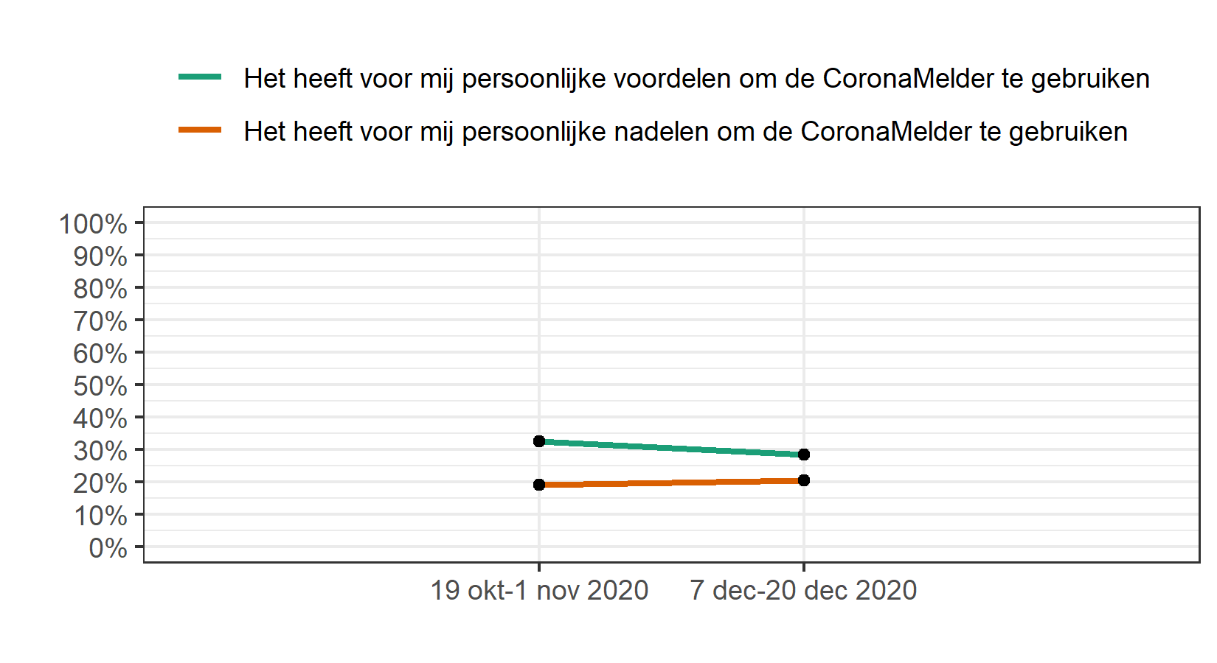

Figuur 3.39: Persoonlijke voor- en nadelen van gebruik over de tijd, totaal percentage dat het minstens een beetje eens was met de stellingen (een beetje mee eens, mee eens, helemaal mee eens).

### 3.6.8 Verplichting tot gebruik

Er is ook gekeken naar de mate waarin iemand een verplichting voelt om de techniek te gebruiken, en hoe mensen reageren als zij het gevoel hebben dat er wordt aangedrongen op het gebruiken van de CoronaMelder. In totaal 23.6% voelt zich verplicht tot het gebruik, en 13.6% voelt zich niet vrij om zelf te kiezen of hij/zij de CoronaMelder gebruikt. Daarnaast gaf 30% aan zich te irriteren aan het aandringen op het gebruik van de CoronaMelder en 19.4% is hier boos over.

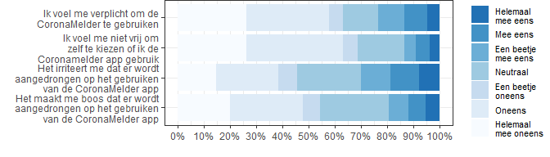

Figuur 3.40: Verplichting tot gebruik

Tabel 3.35: Verplichting tot gebruik

|  | Ik voel me verplicht om de CoronaMelder te gebruiken | Ik voel me niet vrij om zelf te kiezen of ik de Coronamelder app gebruik | Het irriteert me dat er wordt aangedrongen op het gebruiken van de CoronaMelder app | Het maakt me boos dat er wordt aangedrongen op het gebruiken van de CoronaMelder app |
| --- | --- | --- | --- | --- |
| Helemaal mee oneens | 417 (26.2%) | 420 (26.3%) | 235 (14.7%) | 321 (20.1%) |
| Oneens | 505 (31.7%) | 584 (36.6%) | 377 (23.7%) | 441 (27.7%) |
| Een beetje oneens | 84 (5.3%) | 90 (5.6%) | 113 (7.1%) | 103 (6.5%) |
| Neutraal | 212 (13.3%) | 284 (17.8%) | 391 (24.5%) | 419 (26.3%) |
| Een beetje mee eens | 161 (10.1%) | 71 (4.5%) | 177 (11.1%) | 120 (7.5%) |
| Mee eens | 137 (8.6%) | 84 (5.3%) | 176 (11.0%) | 105 (6.6%) |
| Helemaal mee eens | 78 (4.9%) | 61 (3.8%) | 125 (7.8%) | 85 (5.3%) |
| Totaal | 1594 (100%) | 1594 (100%) | 1594 (100%) | 1594 (100%) |

#### 3.6.8.1 Verplichting tot gebruik naar gebruikersstatus

De chi kwadraat toets (X²(1) = 544.53, p <0.001) liet zien dat er een significant verschil was in het percentage gebruikers (60.7%) dat aangaf het eens te zijn met de stelling zich verplicht te voelen om de CoronaMelder te gebruiken, vergeleken met degenen die de app nooit hebben gebruikt (6.3%).

De chi kwadraat toets (X²(1) = 148.56, p <0.001) liet zien dat er een significant verschil was in het percentage gebruikers (60.7%) dat aangaf het eens te zijn met de stelling zich verplicht te voelen om de CoronaMelder te gebruiken, vergeleken met degenen die de app nooit hebben gebruikt en daarnaast aangaven neutraal te zijn in hun intentie om de CoronaMelder te gaan gebruiken (6.4%).

De chi kwadraat toets (X²(1) = 4.62, p = 0.032) liet zien dat er een significant verschil was in het percentage gebruikers (10.8%) dat aangaf het eens te zijn met de stelling zich niet vrij te voelen om zelf te kiezen om de CoronaMelder te gebruiken, vergeleken met degenen die de app nooit hebben gebruikt (15%).

De chi kwadraat toets (X²(1) = 0.35, p = 0.557) liet zien dat er geen significant verschil was in het percentage gebruikers (10.8%) dat aangaf het eens te zijn met de stelling zich niet vrij te voelen om zelf te kiezen om de CoronaMelder te gebruiken, vergeleken met degenen die de app nooit hebben gebruikt en daarnaast aangaven neutraal te zijn in hun intentie om de CoronaMelder te gaan gebruiken (12.9%).

De chi kwadraat toets (X²(1) = 206.52, p <0.001) liet zien dat er een significant verschil was in het percentage gebruikers (5.6%) dat aangaf het eens te zijn met de stelling dat zij zich eraan irriteren dat er wordt aangedrongen op het gebruiken van de CoronaMelder, vergeleken met degenen die de app nooit hebben gebruikt (41.6%).

De chi kwadraat toets (X²(1) = 39.95, p <0.001) liet zien dat er een significant verschil was in het percentage gebruikers (5.6%) dat aangaf het eens te zijn met de stelling dat zij zich eraan irriteren dat er wordt aangedrongen op het gebruiken van de CoronaMelder, vergeleken met degenen die de app nooit hebben gebruikt en daarnaast aangaven neutraal te zijn in hun intentie om de CoronaMelder te gaan gebruiken (22.8%).

De chi kwadraat toets (X²(1) = 139.54, p <0.001) liet zien dat er een significant verschil was in het percentage gebruikers (2.2%) dat aangaf het eens te zijn met de stelling dat het hen boos maakt dat er wordt aangedrongen op het gebruiken van de CoronaMelder, vergeleken met degenen die de app nooit hebben gebruikt (27.9%).

De chi kwadraat toets (X²(1) = 41.43, p <0.001) liet zien dat er een significant verschil was in het percentage gebruikers (2.2%) dat aangaf het eens te zijn met de stelling dat het hen boos maakt dat er wordt aangedrongen op het gebruiken van de CoronaMelder, vergeleken met degenen die de app nooit hebben gebruikt en daarnaast aangaven neutraal te zijn in hun intentie om de CoronaMelder te gaan gebruiken (15.8%).

Tabel 3.36: Verplichting tot gebruik naar gebruikersstatus. Aantal en totaal percentage eens (beetje mee eens, eens, helemaal mee eens).

|  | Gebruikers | Niet gebruikers | Niet gebruikers - niet van plan om te gaan gebruiken | Niet gebruikers - neutraal | Niet gebruikers - wel van plan om te gaan gebruiken |
| --- | --- | --- | --- | --- | --- |
| Ik voel me verplicht om de CoronaMelder te gebruiken | 303 (60.7%) | 66 (6.3%) | 22 (2.8%) | 11 (6.4%) | 33 (38.4%) |
| Ik voel me niet vrij om zelf te kiezen of ik de Coronamelder app gebruik | 54 (10.8%) | 156 (15.0%) | 116 (14.8%) | 22 (12.9%) | 18 (20.9%) |
| Het irriteert me dat er wordt aangedrongen op het gebruiken van de CoronaMelder app | 28 (5.6%) | 433 (41.6%) | 374 (47.7%) | 39 (22.8%) | 20 (23.3%) |
| Het maakt me boos dat er wordt aangedrongen op het gebruiken van de CoronaMelder app | 11 (2.2%) | 290 (27.9%) | 250 (31.9%) | 27 (15.8%) | 13 (15.1%) |
| Totaal | 499 (100.0%) | 1041 (100.0%) | 784 (100.0%) | 171 (100.0%) | 86 (100.0%) |

#### 3.6.8.2 Verplichting tot gebruik over de tijd

De McNemar toets (X²(1) = 7.75, p = 0.005) liet zien dat er een significant verschil was tussen de huidige meting (23.6%) en de vorige meting (26.5%) in het percentage dat aangaf het eens te zijn met de stelling dat men zich verplicht voelt om de CoronaMelder te gebruiken.

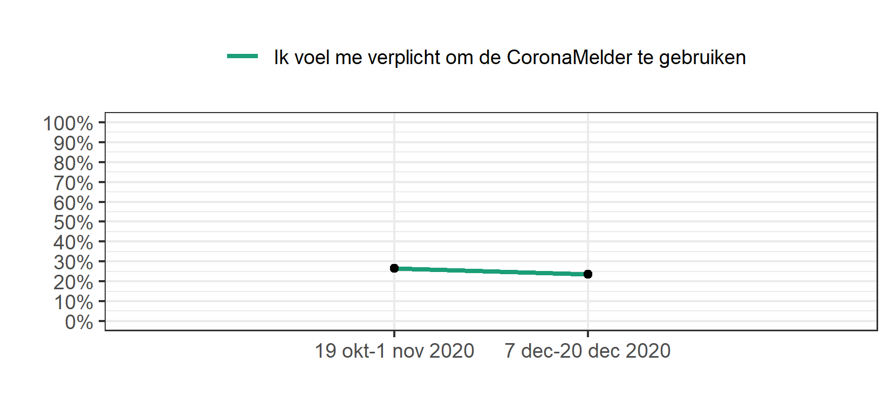

Figuur 3.41: Verplichting tot gebruik over de tijd, totaal percentage dat het minstens een beetje eens was met de stelling (een beetje mee eens, mee eens, helemaal mee eens).

### 3.6.9 Affectieve reacties

In kaart is gebracht in welke mate de CoronaMelder in het algemeen en meer specifiek het ontvangen van een melding een emotionele reactie opwekt. Slechts 15% geeft aan de CoronaMelder eng te vinden en 17.3% staat hier neutraal tegenover. Een iets groter aandeel zou angstig worden bij het ontvangen van een melding (28%) en 19.3% staat hier neutraal in.

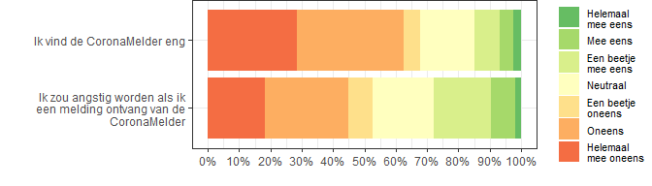

Figuur 3.42: Affectieve reacties

Tabel 3.37: Affectieve reacties

|  | Ik vind de CoronaMelder eng | Ik zou angstig worden als ik een melding ontvang van de CoronaMelder |
| --- | --- | --- |
| Helemaal mee oneens | 456 (28.6%) | 293 (18.4%) |
| Oneens | 540 (33.9%) | 423 (26.5%) |
| Een beetje oneens | 84 (5.3%) | 124 (7.8%) |
| Neutraal | 275 (17.3%) | 308 (19.3%) |
| Een beetje mee eens | 132 (8.3%) | 293 (18.4%) |
| Mee eens | 68 (4.3%) | 121 (7.6%) |
| Helemaal mee eens | 39 (2.4%) | 32 (2.0%) |
| Totaal | 1594 (100%) | 1594 (100%) |

#### 3.6.9.1 Affectieve reakties naar gebruikersstatus

De chi kwadraat toets (X²(1) = 72.98, p <0.001) liet zien dat er een significant verschil was in het percentage gebruikers (3.8%) dat aangaf het eens te zijn met de stelling dat ze de CoronaMelder eng vinden vergeleken met degenen die de app nooit hebben gebruikt (20.7%).

De chi kwadraat toets (X²(1) = 18.55, p <0.001) liet zien dat er een significant verschil was in het percentage gebruikers (3.8%) dat aangaf het eens te zijn met de stelling dat ze de CoronaMelder eng vinden vergeleken met degenen die de app nooit hebben gebruikt en daarnaast aangaven neutraal te zijn in hun intentie om de CoronaMelder te gaan gebruiken (13.5%).

De chi kwadraat toets (X²(1) = 0.39, p = 0.532) liet zien dat er geen significant verschil was in het percentage gebruikers (26.9%) dat aangaf het eens te zijn met de stelling dat hij/zij angstig zou worden na het ontvangen van een melding van de CoronaMelder app vergeleken met degenen die de app nooit hebben gebruikt (28.5%).

De chi kwadraat toets (X²(1) = 0.13, p = 0.721) liet zien dat er geen significant verschil was in het percentage gebruikers (26.9%) dat aangaf het eens te zijn met de stelling dat hij/zij angstig zou worden na het ontvangen van een melding van de CoronaMelder app vergeleken met degenen die de app nooit hebben gebruikt en daarnaast aangaven neutraal te zijn in hun intentie om de CoronaMelder te gaan gebruiken (28.7%).

Tabel 3.38: Affectieve reakties naar gebruikersstatus. Aantal en totaal percentage eens (beetje mee eens, eens, helemaal mee eens).

|  | Gebruikers | Niet gebruikers | Niet gebruikers - niet van plan om te gaan gebruiken | Niet gebruikers - neutraal | Niet gebruikers - wel van plan om te gaan gebruiken |
| --- | --- | --- | --- | --- | --- |
| Ik vind de CoronaMelder app eng | 19 (3.8%) | 215 (20.7%) | 178 (22.7%) | 23 (13.5%) | 14 (16.3%) |
| Ik zou angstig worden als ik een melding ontvang van de CoronaMelder app | 134 (26.9%) | 297 (28.5%) | 219 (27.9%) | 49 (28.7%) | 29 (33.7%) |
| Totaal | 499 (100.0%) | 1041 (100.0%) | 784 (100.0%) | 171 (100.0%) | 86 (100.0%) |

#### 3.6.9.2 Affectieve reakties over de tijd

De McNemar toets (X²(1) = 29.88, p <0.001) liet zien dat er een significant verschil was tussen de huidige meting (15%) en de vorige meting (21%) in het percentage dat aangaf het eens te zijn met de stelling dat men de CoronaMelder app eng vindt.

Daarnaast liet de McNemar toets (X²(1) = 5.08, p = 0.024) zien dat er een significant verschil was tussen de huidige meting (28%) en de vorige meting (30.7%) in het percentage dat aangaf het eens te zijn met de stelling dat men angstig zou worden als men een melding ontvangt van de CoronaMelder app.

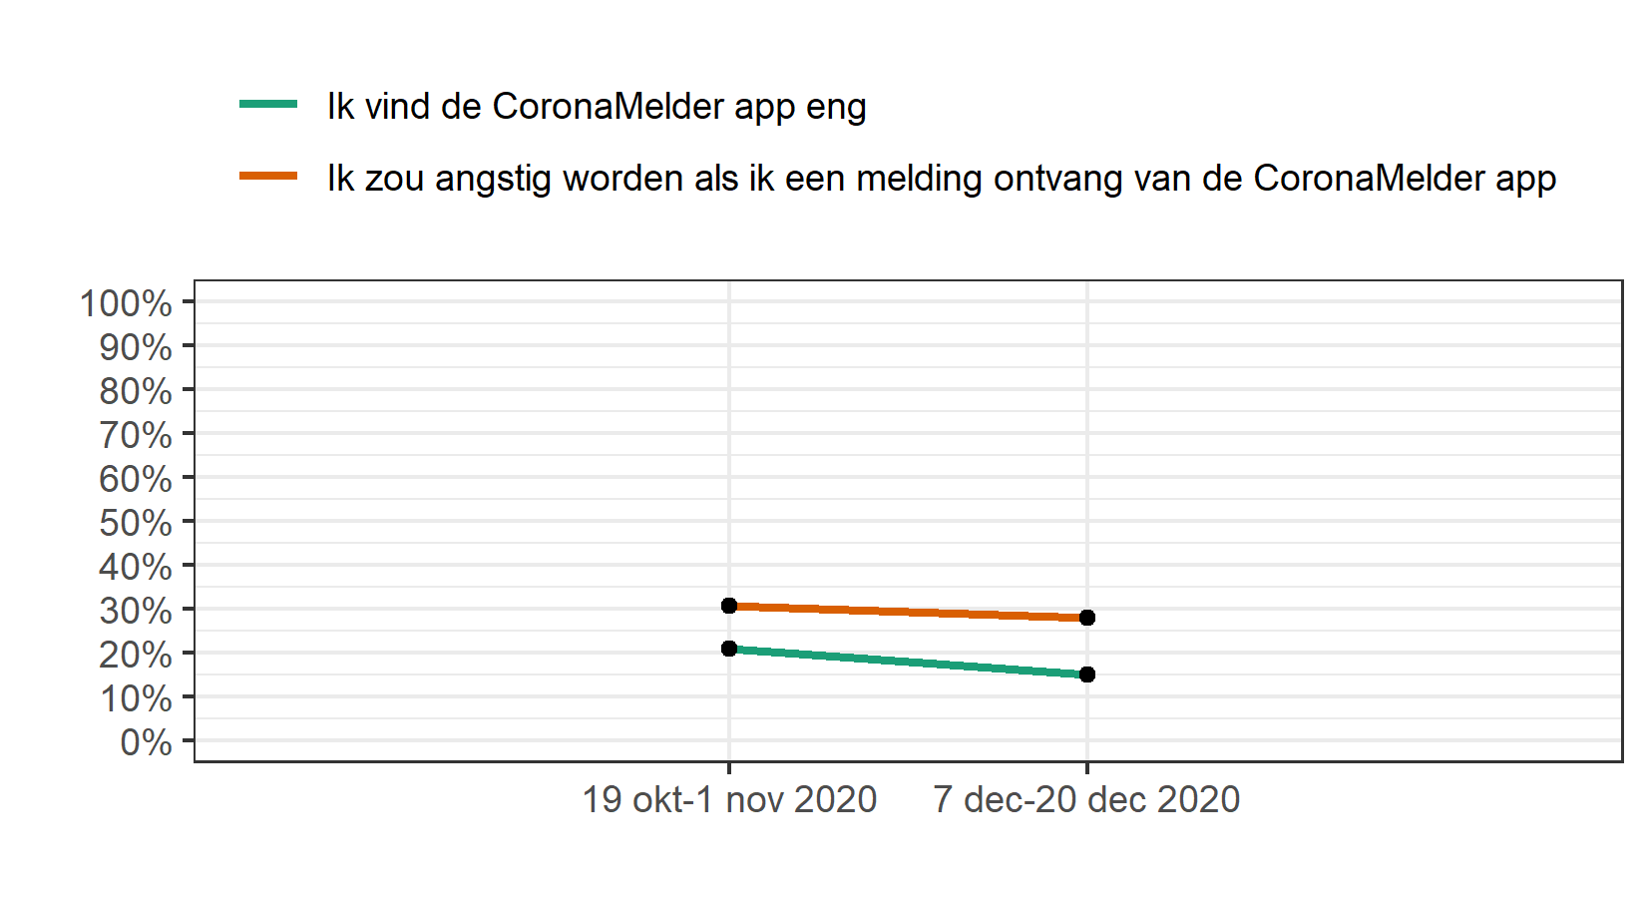

Figuur 3.43: Affectieve reakties over de tijd, totaal percentage dat het minstens een beetje eens was met de stelling (een beetje mee eens, mee eens, helemaal mee eens).

### 3.6.10 Sociale invloeden

Om de sociale invloeden in kaart te brengen is gevraagd naar descriptieve en injunctieve normen en is gevraagd om een indicatie te geven van welk percentage van de Nederlandse bevolking de CoronaMelder gebruikt. Opvallend is dat een relatief laag percentage (17.1%) van de respondenten het eens is met de stelling dat veel mensen in hun omgeving de CoronaMelder gebruiken. Daarnaast staat een groot percentage neutraal tegenover deze stelling (39.8%).

Ook de injunctieve norm is nauwelijks aanwezig, iets meer dan de helft is het oneens met de stelling ‘Mensen in mijn directe omgeving vinden dat ik de CoronaMelder moet gebruiken’ (55.7%), en ook een aanzienlijk percentage staat hier neutraal in (32.2%). Van de respondenten is 20.9% het eens met de stelling dat de CoronaMelder je een goede burger maakt.

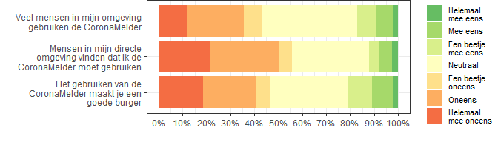

Figuur 3.44: Sociale normen

Tabel 3.39: Sociale normen

|  | Veel mensen in mijn omgeving gebruiken de CoronaMelder | Mensen in mijn directe omgeving vinden dat ik de CoronaMelder moet gebruiken | Het gebruiken van de CoronaMelder maakt je een goede burger |
| --- | --- | --- | --- |
| Helemaal mee oneens | 194 (12.2%) | 345 (21.6%) | 297 (18.6%) |
| Oneens | 372 (23.3%) | 455 (28.5%) | 352 (22.1%) |
| Een beetje oneens | 120 (7.5%) | 88 (5.5%) | 90 (5.6%) |
| Neutraal | 635 (39.8%) | 514 (32.2%) | 522 (32.7%) |
| Een beetje mee eens | 128 (8.0%) | 70 (4.4%) | 160 (10.0%) |
| Mee eens | 110 (6.9%) | 81 (5.1%) | 138 (8.7%) |
| Helemaal mee eens | 35 (2.2%) | 41 (2.6%) | 35 (2.2%) |
| Totaal | 1594 (100%) | 1594 (100%) | 1594 (100%) |

Er werd ook gevraagd aan de respondenten hoeveel procent van de Nederlandse bevolking zij dachten dat de CoronaMelder gebruikt. De meeste respondenten (45.4%) dachten dat tussen de 26 en 50% van de bevolking de CoronaMelder gebruikt, gevolgd door de categorie van 11 tot 25% (25.7%).

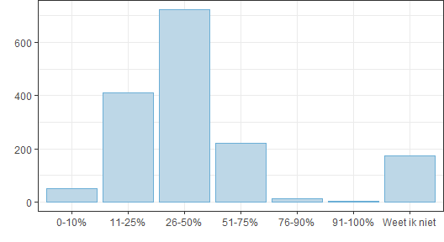

Figuur 3.45: Percentage Nederlandse bevolking dat volgens de respondent de CoronaMelder gebruikt

Tabel 3.40: Percentage Nederlandse bevolking dat volgens de respondent de CoronaMelder gebruikt

|  | Hoeveel procent van de Nederlandse bevolking denkt u dat de CoronaMelder app gebruikt? |
| --- | --- |
| 0-10% | 51 (3.2%) |
| 11-25% | 410 (25.7%) |
| 26-50% | 723 (45.4%) |
| 51-75% | 221 (13.9%) |
| 76-90% | 13 (0.8%) |
| 91-100% | 3 (0.2%) |
| Weet ik niet | 173 (10.9%) |
| Totaal | 1594 (100%) |

#### 3.6.10.1 Sociale invloeden naar gebruikersstatus

Chi kwadraat toetsen zijn uitgevoerd om te bepalen of het totaal aandeel respondenten dat het eens (een beetje, eens, helemaal mee eens) is met de stellingen verschilt tussen de huidige gebruikers en degenen die de CoronaMelder nooit gebruikt hebben. Daarnaast is gekeken of de subgroep die de CoronaMelder nooit gebruikt heeft en aangaf neutraal te zijn met betrekking tot toekomstig gebruik verschilt van de huidige gebruikers.

De chi kwadraat toets (X²(1) = 266.37, p <0.001) liet zien dat er een significant verschil was in het percentage gebruikers (40.1%) dat aangaf het eens te zijn met de stelling dat veel mensen in de omgeving de CoronaMelder gebruiken vergeleken met degenen die de app nooit hebben gebruikt (6.3%).

De chi kwadraat toets (X²(1) = 55.86, p <0.001) liet zien dat er een significant verschil was in het percentage gebruikers (40.1%) dat aangaf het eens te zijn met de stelling dat veel mensen in de omgeving de CoronaMelder gebruiken vergeleken met degenen die de app nooit hebben gebruikt en daarnaast aangaven neutraal te zijn in hun intentie om de CoronaMelder te gaan gebruiken (8.8%).

De chi kwadraat toets (X²(1) = 221.99, p <0.001) liet zien dat er een significant verschil was in het percentage gebruikers (30.3%) dat aangaf het eens te zijn met de stelling dat veel mensen in de omgeving vinden dat hij/zij de CoronaMelder moet gebruiken vergeleken met degenen die de app nooit hebben gebruikt (3.6%).

De chi kwadraat toets (X²(1) = 54.28, p <0.001) liet zien dat er een significant verschil was in het percentage gebruikers (30.3%) dat aangaf het eens te zijn met de stelling dat veel mensen in de omgeving vinden dat hij/zij de CoronaMelder moet gebruiken vergeleken met degenen die de app nooit hebben gebruikt en daarnaast aangaven neutraal te zijn in hun intentie om de CoronaMelder te gaan gebruiken (2.3%).

De chi kwadraat toets (X²(1) = 251.02, p <0.001) liet zien dat er een significant verschil was in het percentage gebruikers (45.1%) dat aangaf het eens te zijn met de stelling dat het gebruiken van de CoronaMelder je een goed burger maakt vergeleken met degenen die de app nooit hebben gebruikt (9.7%).

De chi kwadraat toets (X²(1) = 62.04, p <0.001) liet zien dat er een significant verschil was in het percentage gebruikers (45.1%) dat aangaf het eens te zijn met de stelling dat het gebruiken van de CoronaMelder je een goed burger maakt vergeleken met degenen die de app nooit hebben gebruikt en daarnaast aangaven neutraal te zijn in hun intentie om de CoronaMelder te gaan gebruiken (11.1%).

Tabel 3.41: Sociale normen naar gebruikersstatus. Aantal en totaal percentage eens (beetje mee eens, eens, helemaal mee eens).

|  | Gebruikers | Niet gebruikers | Niet gebruikers - niet van plan om te gaan gebruiken | Niet gebruikers - neutraal | Niet gebruikers - wel van plan om te gaan gebruiken |
| --- | --- | --- | --- | --- | --- |
| Veel mensen in mijn omgeving gebruiken de CoronaMelder app | 200 (40.1%) | 66 (6.3%) | 32 (4.1%) | 15 (8.8%) | 19 (22.1%) |
| Mensen in mijn directe omgeving vinden dat ik de CoronaMelder app moet gebruiken | 151 (30.3%) | 37 (3.6%) | 15 (1.9%) | 4 (2.3%) | 18 (20.9%) |
| Het gebruiken van de CoronaMelder maakt je een goed burger | 225 (45.1%) | 101 (9.7%) | 51 (6.5%) | 19 (11.1%) | 31 (36.0%) |
| Totaal | 499 (100.0%) | 1041 (100.0%) | 784 (100.0%) | 171 (100.0%) | 86 (100.0%) |

#### 3.6.10.2 Sociale invloeden over de tijd

De McNemar toets (X²(1) = 2.2, p = 0.138) liet zien dat er geen significant verschil was tussen de huidige meting (17.1%) en de vorige meting (15.6%) in het percentage dat aangaf het eens te zijn met de stelling dat veel mensen in de omgeving de CoronaMelder gebruiken.

De McNemar toets (X²(1) = 3.82, p = 0.051) liet zien dat er geen significant verschil was tussen de huidige meting (12%) en de vorige meting (13.9%) in het percentage dat aangaf het eens te zijn met de stelling dat mensen in de directe omgeving vinden dat hij of zij de CoronaMelder moet gebruiken.

De McNemar toets (X²(1) = 13.28, p <0.001) liet zien dat er een significant verschil was tussen de huidige meting (20.9%) en de vorige meting (24.7%) in het percentage dat aangaf het eens te zijn met de stelling dat het gebruiken van de CoronaMelder je een goede burger maakt.

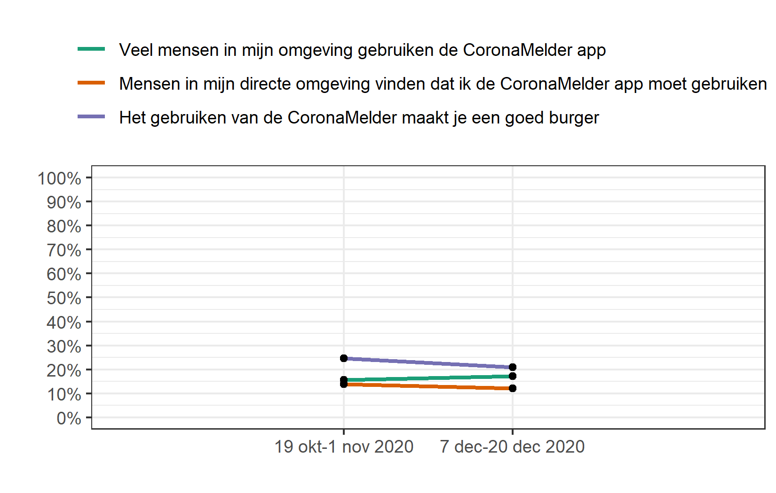

Figuur 3.46: Sociale invloeden over de tijd, totaal percentage dat het minstens een beetje eens was met de stellingen (een beetje mee eens, mee eens, helemaal mee eens).

### 3.6.11 Privacy en dataveiligheid

Nog een factor die een rol kan spelen in de adoptie is de verwachting met betrekking tot de privacy en dataveiligheid. Een opvallend groot aandeel beoordeelt de foutieve stellingen dat de CoronaMelder de locatie bijhoudt (66.3%) en dat de CoronaMelder persoonsgegevens opslaat (47.1%) als waar. Daartegenover staat wel dat men het idee heeft dat er vertrouwelijk wordt omgegaan met de informatie (67.2%).

Opvallend is dat 53.6% denkt dat het waar is dat het gebruik van de CoronaMelder zorgt dat de overheid meer controle over de bevolking krijgt en dat 43.9% denkt dat door het gebruiken van de CoronaMelder de technologische bedrijven meer macht krijgen.

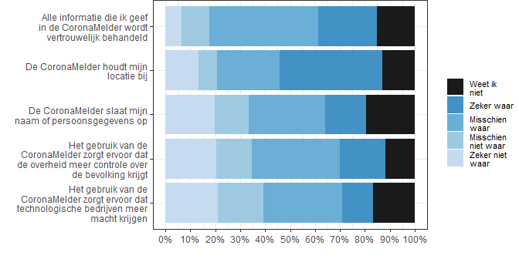

Figuur 3.47: Privacy overtuigingen

Tabel 3.42: Privacy overtuigingen

|  | Alle informatie die ik geef in de CoronaMelder wordt vertrouwelijk behandeld | De CoronaMelder houdt mijn locatie bij | De CoronaMelder slaat mijn naam of persoonsgegevens op | Het gebruik van de CoronaMelder zorgt ervoor dat de overheid meer controle over de bevolking krijgt | Het gebruik van de CoronaMelder zorgt ervoor dat technologische bedrijven meer macht krijgen |
| --- | --- | --- | --- | --- | --- |
| Zeker niet waar | 102 (6.4%) | 212 (13.3%) | 314 (19.7%) | 327 (20.5%) | 334 (21.0%) |
| Misschien niet waar | 179 (11.2%) | 119 (7.5%) | 220 (13.8%) | 224 (14.1%) | 294 (18.4%) |
| Misschien waar | 695 (43.6%) | 397 (24.9%) | 486 (30.5%) | 566 (35.5%) | 501 (31.4%) |
| Zeker waar | 376 (23.6%) | 660 (41.4%) | 265 (16.6%) | 288 (18.1%) | 199 (12.5%) |
| Weet ik niet | 242 (15.2%) | 206 (12.9%) | 309 (19.4%) | 189 (11.9%) | 266 (16.7%) |
| Totaal | 1594 (100%) | 1594 (100%) | 1594 (100%) | 1594 (100%) | 1594 (100%) |

#### 3.6.11.1 Privacy en dataveiligheid naar gebruikersstatus

De chi kwadraat toets (X²(1) = 131.47, p <0.001) liet zien dat er een significant verschil was in het percentage gebruikers (87.2%) dat denkt dat het waar is dat de informatie in de CoronaMelder app strikt vertrouwelijk wordt gehouden, vergeleken met degenen die de app nooit hebben gebruikt (57.7%).

Daarnaast liet de chi kwadraat toets (X²(1) = 38.5, p <0.001) zien dat er een significant verschil was in het percentage gebruikers (87.2%) dat denkt dat het waar is dat de informatie in de CoronaMelder app strikt vertrouwelijk wordt gehouden, vergeleken met degenen die de app nooit hebben gebruikt en daarnaast aangaven neutraal te zijn in hun intentie om de CoronaMelder te gaan gebruiken (65.5%).

De chi kwadraat toets (X²(1) = 21.98, p <0.001) liet zien dat er een significant verschil was in het percentage gebruikers (58.3%) dat denkt dat de CoronaMelder de locatie van de gebruiker bijhoudt, vergeleken met degenen die de app nooit hebben gebruikt (70.5%).

Daarnaast liet de chi kwadraat toets (X²(1) = 0.38, p = 0.536) zien dat er geen significant verschil was in het percentage gebruikers (58.3%) dat denkt dat de CoronaMelder de locatie van de gebruiker bijhoudt, vergeleken met degenen die de app nooit hebben gebruikt en daarnaast aangaven neutraal te zijn in hun intentie om de CoronaMelder te gaan gebruiken (61.4%).

De chi kwadraat toets (X²(1) = 49.94, p <0.001) liet zien dat er een significant verschil was in het percentage gebruikers (33.9%) dat denkt dat de CoronaMelder de naam of persoonsgegevens van de gebruiker bijhoudt, vergeleken met degenen die de app nooit hebben gebruikt (53.2%).

Daarnaast liet de chi kwadraat toets (X²(1) = 11.97, p <0.001) zien dat er een significant verschil was in het percentage gebruikers (33.9%) dat denkt dat de CoronaMelder de naam of persoonsgegevens van de gebruiker bijhoudt, vergeleken met degenen die de app nooit hebben gebruikt en daarnaast aangaven neutraal te zijn in hun intentie om de CoronaMelder te gaan gebruiken (49.1%).

De chi kwadraat toets (X²(1) = 37.63, p <0.001) liet zien dat er een significant verschil was in het percentage gebruikers (41.7%) dat denkt dat het gebruik van de CoronaMelder app ervoor zorgt dat de overheid meer controle over de bevolking krijgt, vergeleken met degenen die de app nooit hebben gebruikt (58.5%).

Daarnaast liet de chi kwadraat toets (X²(1) = 5.13, p = 0.024) zien dat er een significant verschil was in het percentage gebruikers (41.7%) dat denkt dat het gebruik van de CoronaMelder app ervoor zorgt dat de overheid meer controle over de bevolking krijgt, vergeleken met degenen die de app nooit hebben gebruikt en daarnaast aangaven neutraal te zijn in hun intentie om de CoronaMelder te gaan gebruiken (52%).

De chi kwadraat toets (X²(1) = 101.72, p <0.001) liet zien dat er een significant verschil was in het percentage gebruikers (25.3%) dat denkt dat het gebruik van de CoronaMelder app ervoor zorgt dat de overheid meer controle over de bevolking krijgt, vergeleken met degenen die de app nooit hebben gebruikt (52.6%).

Daarnaast liet de chi kwadraat toets (X²(1) = 25.34, p <0.001) zien dat er een significant verschil was in het percentage gebruikers (25.3%) dat denkt dat het gebruik van de CoronaMelder app ervoor zorgt dat de overheid meer controle over de bevolking krijgt, vergeleken met degenen die de app nooit hebben gebruikt en daarnaast aangaven neutraal te zijn in hun intentie om de CoronaMelder te gaan gebruiken (46.2%).

Tabel 3.43: Privacy en dataveiligheid naar gebruikersstatus. Aantal en totaal percentage waar (misschien waar, zeker waar).

|  | Gebruikers | Niet gebruikers | Niet gebruikers - niet van plan om te gaan gebruiken | Niet gebruikers - neutraal | Niet gebruikers - wel van plan om te gaan gebruiken |
| --- | --- | --- | --- | --- | --- |
| Alle informatie die ik geef in de CoronaMelder wordt vertrouwelijk behandeld | 435 (87.2%) | 601 (57.7%) | 421 (53.7%) | 112 (65.5%) | 68 (79.1%) |
| De CoronaMelder houdt mijn locatie bij | 291 (58.3%) | 734 (70.5%) | 569 (72.6%) | 105 (61.4%) | 60 (69.8%) |
| De CoronaMelder slaat mijn naam of persoonsgegevens op | 169 (33.9%) | 554 (53.2%) | 421 (53.7%) | 84 (49.1%) | 49 (57.0%) |
| Het gebruik van de CoronaMelder app zorgt ervoor dat de overheid meer controle over de bevolking krijgt | 208 (41.7%) | 609 (58.5%) | 470 (59.9%) | 89 (52.0%) | 50 (58.1%) |
| Het gebruik van de CoronaMelder app zorgt ervoor dat technologische bedrijven (bv. Google en Apple) meer macht krijgen | 126 (25.3%) | 548 (52.6%) | 426 (54.3%) | 79 (46.2%) | 43 (50.0%) |
| Totaal | 499 (100.0%) | 1041 (100.0%) | 784 (100.0%) | 171 (100.0%) | 86 (100.0%) |

#### 3.6.11.2 Privacy en dataveiligheid over de tijd

De McNemar toets (X²(1) = 6.02, p = 0.014) liet zien dat er een significant verschil was tussen de huidige meting (67.2%) en de vorige meting (63.9%) in het percentage dat aangaf dat de stelling dat alle informatie die men geeft in de CoronaMelder vertrouwelijk wordt behandeld, waar is.

Ook liet de McNemar toets (X²(1) = 1.2, p = 0.273) zien dat er geen significant verschil was tussen de huidige meting (66.3%) en de vorige meting (67.8%) in het percentage dat aangaf dat de stelling dat de CoronaMelder de locatie van de gebruiker bijhoudt, waar is.

Daarnaast liet de McNemar toets (X²(1) = 0.01, p = 0.927) zien dat er geen significant verschil was tussen de huidige meting (47.1%) en de vorige meting (47.3%) in het percentage dat aangaf dat de stelling dat de CoronaMelder namen of persoonsgegevens opslaat, waar is.

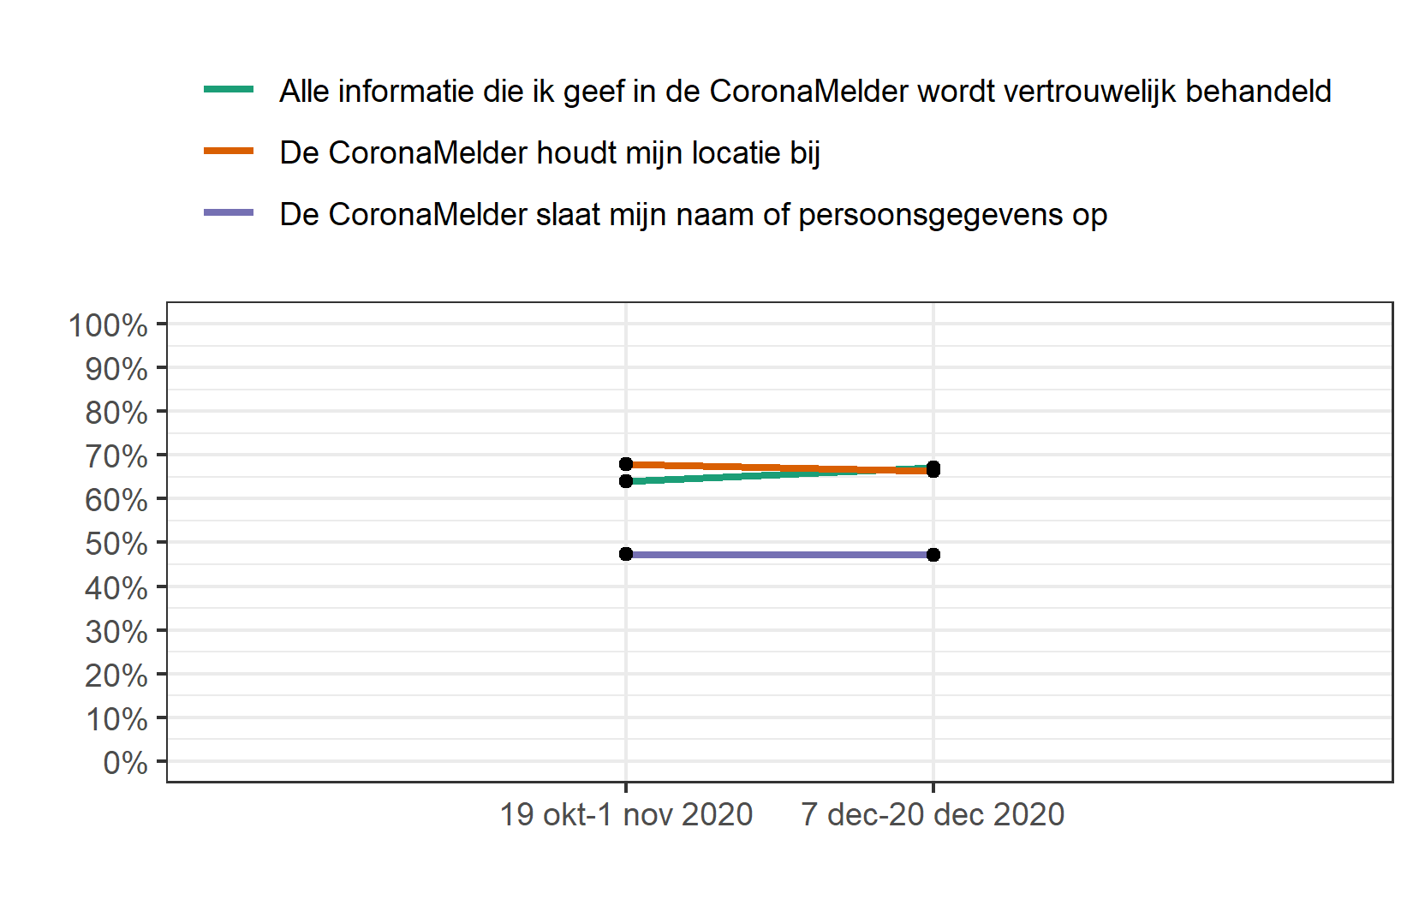

Figuur 3.48: Privacy en dataveiligheid over de tijd, totaal percentage dat de stellingen minstens misschien waar vond (misschien waar, zeker waar).

## 3.7 Effecten

### 3.7.1 Meldingen en reacties op adviezen gegeven in de melding

#### 3.7.1.1 Ontvangen meldingen en opvolging van de adviezen

In totaal hebben 33 deelnemers die de app nu gebruikten, of gebruikt hadden, minstens één melding gehad vanuit de app; dat is 6%. Vanwege dit lage aantal zijn de vervolgvragen voor deelnemers die een melding hebben ontvangen (daadwerkelijke opvolging van de adviezen, etc.) niet verder bekeken.

#### 3.7.1.2 Intentie tot opvolgen adviezen gegeven in de melding

Aan de respondenten is gevraagd in hoeverre zij de intentie hebben om, na ontvangen van een melding, zich te houden aan de adviezen die in een melding van de CoronaMelder worden gegeven. Om dit te onderzoeken werd proefpersonen twee situaties voorgelegd (situatie waarin men wel of geen symptomen had) en werd een screenshot van de melding getoond.

In figuur 3.49 is te zien dat respondenten over het algemeen de juiste intenties hebben wat betreft het opvolgen van geadviseerd gedrag wanneer men geen symptomen heeft. Zo zou ongeveer twee derde thuisblijven zolang geadviseerd (63.8%), en geen bezoek ontvangen (71%). Bijna de helft geeft aan een coronatest aan te zullen vragen (48.1%) en iets meer dan een kwart gaf aan de huisarts te bellen (27.7%).

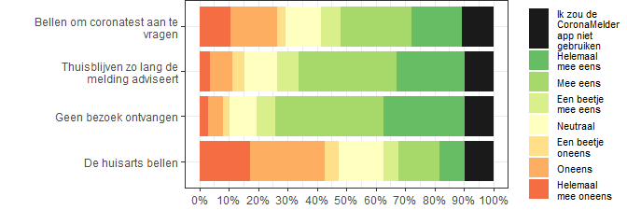

Figuur 3.49: Intentie tot opvolgen adviezen zonder symptomen

Tabel 3.44: Intentie tot opvolgen adviezen zonder symptomen

|  | Bellen om coronatest aan te vragen | Thuisblijven zo lang de melding adviseert | Geen bezoek ontvangen | De huisarts bellen |
| --- | --- | --- | --- | --- |
| Helemaal mee oneens | 167 (10.5%) | 59 (3.7%) | 49 (3.1%) | 277 (17.4%) |
| Oneens | 255 (16.0%) | 119 (7.5%) | 77 (4.8%) | 403 (25.3%) |
| Een beetje oneens | 46 (2.9%) | 65 (4.1%) | 37 (2.3%) | 75 (4.7%) |
| Neutraal | 190 (11.9%) | 177 (11.1%) | 146 (9.2%) | 243 (15.2%) |
| Een beetje mee eens | 107 (6.7%) | 120 (7.5%) | 101 (6.3%) | 80 (5.0%) |
| Mee eens | 387 (24.3%) | 532 (33.4%) | 590 (37.0%) | 226 (14.2%) |
| Helemaal mee eens | 272 (17.1%) | 365 (22.9%) | 441 (27.7%) | 136 (8.5%) |
| Ik zou de CoronaMelder app niet gebruiken | 170 (10.7%) | 157 (9.8%) | 153 (9.6%) | 154 (9.7%) |
| Totaal | 1594 (100%) | 1594 (100%) | 1594 (100%) | 1594 (100%) |

Figuur 3.50 laat zien dat respondenten over het algemeen ook de juiste intenties hebben wanneer men wel symptomen heeft. Van de respondenten met symptomen geeft 75.1% aan te bellen voor een coronatest, geeft 79% aan thuis te blijven zolang geadviseerd, en geeft 81.1% aan geen bezoek te ontvangen na ontvangen van een melding. Toch geeft ook nog bijna de helft aan de huisarts te zullen bellen (46%).

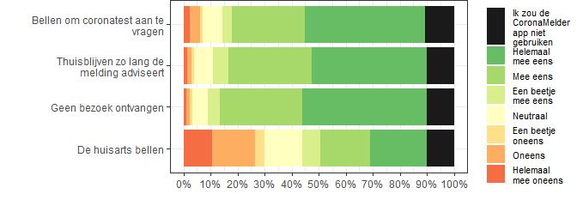

Figuur 3.50: Intentie tot opvolgen adviezen met symptomen

Tabel 3.45: Intentie tot opvolgen adviezen met symptomen

|  | Bellen om coronatest aan te vragen | Thuisblijven zo lang de melding adviseert | Geen bezoek ontvangen | De huisarts bellen |
| --- | --- | --- | --- | --- |
| Helemaal mee oneens | 38 (2.4%) | 21 (1.3%) | 19 (1.2%) | 169 (10.6%) |
| Oneens | 59 (3.7%) | 24 (1.5%) | 18 (1.1%) | 255 (16.0%) |
| Een beetje oneens | 17 (1.1%) | 17 (1.1%) | 13 (0.8%) | 54 (3.4%) |
| Neutraal | 113 (7.1%) | 111 (7.0%) | 94 (5.9%) | 222 (13.9%) |
| Een beetje mee eens | 60 (3.8%) | 91 (5.7%) | 70 (4.4%) | 104 (6.5%) |
| Mee eens | 426 (26.7%) | 491 (30.8%) | 488 (30.6%) | 298 (18.7%) |
| Helemaal mee eens | 711 (44.6%) | 678 (42.5%) | 734 (46.0%) | 331 (20.8%) |
| Ik zou de CoronaMelder app niet gebruiken | 170 (10.7%) | 161 (10.1%) | 158 (9.9%) | 161 (10.1%) |
| Totaal | 1594 (100%) | 1594 (100%) | 1594 (100%) | 1594 (100%) |

##### 3.7.1.2.1 Intentie tot opvolgen adviezen gegeven in de melding over de tijd - zonder symptomen

De McNemar toets (X²(1) = 161.24, p <0.001) liet zien dat er een significant verschil was tussen de huidige meting (48.1%) en de vorige meting (27%) in het percentage dat aangaf de intentie te hebben om te bellen voor een test.

Daarnaast liet de McNemar toets (X²(1) = 5.37, p = 0.02) zien dat er een significant verschil was tussen de huidige meting (63.8%) en de vorige meting (67.1%) in het percentage dat aangaf de intentie te hebben om thuis te blijven zo lang als de melding adviseert.

De McNemar toets (X²(1) = 4.4, p = 0.036) liet ook zien dat er een significant verschil was tussen de huidige meting (71%) en de vorige meting (73.7%) in het percentage dat aangaf de intentie te hebben om geen bezoek te ontvangen.

Tot slot liet de McNemar toets (X²(1) = 0.36, p = 0.551) zien dat er geen significant verschil was tussen de huidige meting (27.7%) en de vorige meting (26.9%) in het percentage dat aangaf de intentie te hebben om de huisarts te bellen.

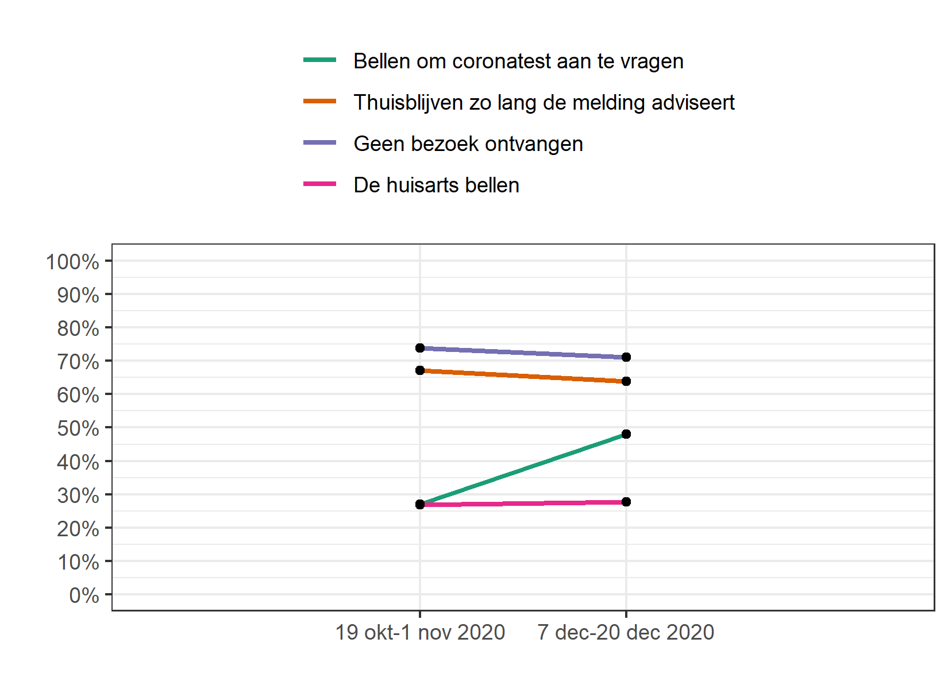

Figuur 3.51: Intentie tot opvolgen adviezen zonder symptomen over de tijd, totaal percentage dat het minstens een beetje eens was met de stellingen (een beetje mee eens, mee eens, helemaal mee eens).

##### 3.7.1.2.2 Intentie tot opvolgen adviezen gegeven in de melding over de tijd - met symptomen

De McNemar toets (X²(1) = 7.76, p = 0.005) liet zien dat er een significant verschil was tussen de huidige meting (75.1%) en de vorige meting (78.5%) in het percentage dat aangaf de intentie te hebben om te bellen voor een test.

Daarnaast liet de McNemar toets (X²(1) = 9.03, p = 0.003) zien dat er een significant verschil was tussen de huidige meting (79%) en de vorige meting (82.5%) in het percentage dat aangaf de intentie te hebben om thuis te blijven zo lang als de melding adviseert.

De McNemar toets (X²(1) = 14.08, p <0.001) liet ook zien dat er een significant verschil was tussen de huidige meting (81.1%) en de vorige meting (85%) in het percentage dat aangaf de intentie te hebben om geen bezoek te ontvangen.

Tot slot liet de McNemar toets (X²(1) = 6.85, p = 0.009) zien dat er een significant verschil was tussen de huidige meting (46%) en de vorige meting (49.7%) in het percentage dat aangaf de intentie te hebben om de huisarts te bellen.

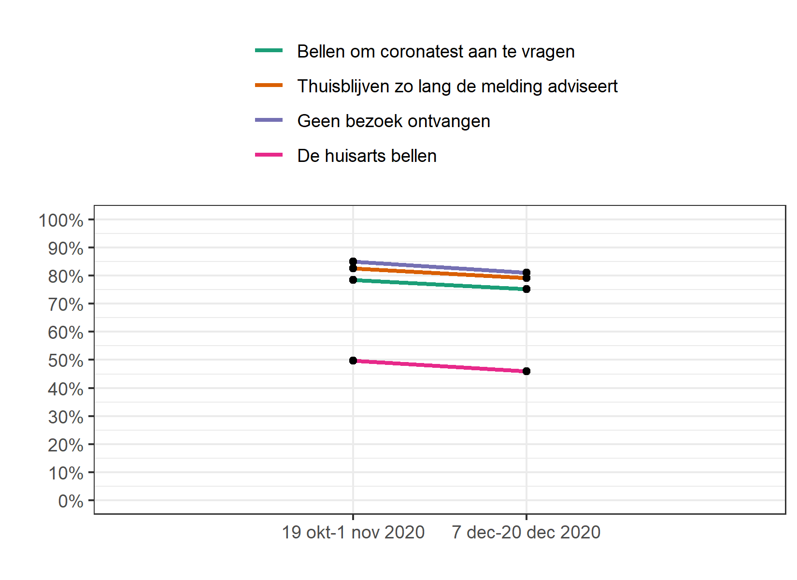

Figuur 3.52: Intentie tot opvolgen adviezen met symptomen over de tijd, totaal percentage dat het minstens een beetje eens was met de stellingen (een beetje mee eens, mee eens, helemaal mee eens).

#### 3.7.1.3 Intentie tot opvolgen adviezen gegeven in de melding - alleen huidig gebruikers

Dezelfde bepalingen zijn ook gedaan in alleen de subsample (n = 499) die momenteel de CoronaMelder gebruikt.

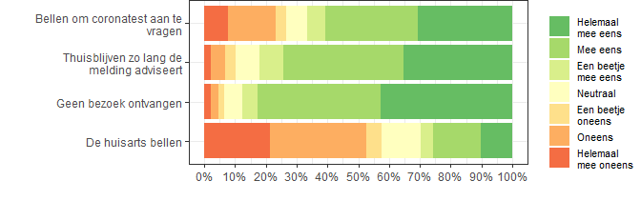

Figuur 3.53: Intentie tot opvolgen adviezen zonder symptomen - alleen huidig gebruikers

Tabel 3.46: Intentie tot opvolgen adviezen zonder symptomen - alleen huidig gebruikers

|  | Bellen om coronatest aan te vragen | Thuisblijven zo lang de melding adviseert | Geen bezoek ontvangen | De huisarts bellen |
| --- | --- | --- | --- | --- |
| Helemaal mee oneens | 39 (7.8%) | 11 (2.2%) | 10 (2.0%) | 106 (21.2%) |
| Oneens | 77 (15.4%) | 23 (4.6%) | 13 (2.6%) | 156 (31.3%) |
| Een beetje oneens | 16 (3.2%) | 17 (3.4%) | 9 (1.8%) | 25 (5.0%) |
| Neutraal | 35 (7.0%) | 38 (7.6%) | 30 (6.0%) | 63 (12.6%) |
| Een beetje mee eens | 29 (5.8%) | 39 (7.8%) | 25 (5.0%) | 21 (4.2%) |
| Mee eens | 150 (30.1%) | 195 (39.1%) | 199 (39.9%) | 77 (15.4%) |
| Helemaal mee eens | 153 (30.7%) | 176 (35.3%) | 213 (42.7%) | 51 (10.2%) |
| Ik zou de CoronaMelder app niet gebruiken | 0 (0.0%) | 0 (0.0%) | 0 (0.0%) | 0 (0.0%) |
| Totaal | 499 (100%) | 499 (100%) | 499 (100%) | 499 (100%) |

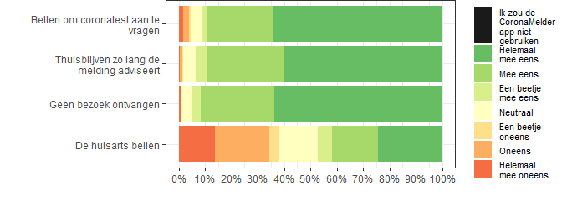

Figuur 3.54: Intentie tot opvolgen adviezen met symptomen - alleen huidig gebruikers

Tabel 3.47: Intentie tot opvolgen adviezen met symptomen - alleen huidig gebruikers

|  | Bellen om coronatest aan te vragen | Thuisblijven zo lang de melding adviseert | Geen bezoek ontvangen | De huisarts bellen |
| --- | --- | --- | --- | --- |
| Helemaal mee oneens | 9 (1.8%) | 2 (0.4%) | 3 (0.6%) | 68 (13.6%) |
| Oneens | 11 (2.2%) | 5 (1.0%) | 1 (0.2%) | 104 (20.8%) |
| Een beetje oneens | 2 (0.4%) | 2 (0.4%) | 2 (0.4%) | 18 (3.6%) |
| Neutraal | 21 (4.2%) | 23 (4.6%) | 19 (3.8%) | 73 (14.6%) |
| Een beetje mee eens | 11 (2.2%) | 22 (4.4%) | 17 (3.4%) | 28 (5.6%) |
| Mee eens | 125 (25.1%) | 146 (29.3%) | 139 (27.9%) | 87 (17.4%) |
| Helemaal mee eens | 320 (64.1%) | 299 (59.9%) | 318 (63.7%) | 121 (24.2%) |
| Ik zou de CoronaMelder app niet gebruiken | 0 (0.0%) | 0 (0.0%) | 0 (0.0%) | 0 (0.0%) |
| Totaal | 499 (100%) | 499 (100%) | 499 (100%) | 499 (100%) |

##### 3.7.1.3.1 Intentie tot opvolgen adviezen gegeven in de melding - alleen huidig gebruikers - over de tijd zonder symptomen

Om te bepalen of de naleving van maatregelen, wanneer men geen symptomen heeft, bij de gebruikers verschilt tussen de huidige en de vorige wave is een chi kwadraat uitgevoerd. Een complexiteit in deze analyse is dat sommige deelnemers in de vorige wave gebruikers waren en in de huidige niet (meer), of andersom. Om deze reden is in deze test een vergelijking gemaakt waarin de gebruikersstatus in beide waves is meegenomen. De chi kwadraat toets (X²(1) = 96.05, p <0.001) liet zien dat er een significant verschil was in het percentage gebruikers in de huidige wave (66.5%) dat aangaf het eens te zijn met de stelling dat hij/zij zonder symptomen zou bellen om een test aan te vragen, vergeleken met het percentage gebruikers uit de vorige wave dat in de vorige wave aangaf het hiermee eens te zijn (34.4%).

Om te bepalen of de naleving van maatregelen, wanneer men geen symptomen heeft, bij de gebruikers verschilt tussen de huidige en de vorige wave is een chi kwadraat uitgevoerd. Een complexiteit in deze analyse is dat sommige deelnemers in de vorige wave gebruikers waren en in de huidige niet (meer), of andersom. Om deze reden is in deze test een vergelijking gemaakt waarin de gebruikersstatus in beide waves is meegenomen. De chi kwadraat toets (X²(1) = 1.82, p = 0.177) liet zien dat er geen significant verschil was in het percentage gebruikers in de huidige wave (82.2%) dat aangaf het eens te zijn met de stelling dat hij/zij zonder symptomen in quarantaine zou blijven zo lang als de melding adviseert, vergeleken met het percentage gebruikers uit de vorige wave dat in de vorige wave aangaf het hiermee eens te zijn (85.6%).

Om te bepalen of de naleving van maatregelen, wanneer men geen symptomen heeft, bij de gebruikers verschilt tussen de huidige en de vorige wave is een chi kwadraat uitgevoerd. Een complexiteit in deze analyse is dat sommige deelnemers in de vorige wave gebruikers waren en in de huidige niet (meer), of andersom. Om deze reden is in deze test een vergelijking gemaakt waarin de gebruikersstatus in beide waves is meegenomen. De chi kwadraat toets (X²(1) = 1.03, p = 0.31) liet zien dat er geen significant verschil was in het percentage gebruikers in de huidige wave (87.6%) dat aangaf het eens te zijn met de stelling dat hij/zij zonder symptomen geen bezoek zou ontvangen vergeleken met het percentage gebruikers uit de vorige wave dat in de vorige wave aangaf het hiermee eens te zijn (89.9%).

Om te bepalen of de naleving van maatregelen, wanneer men geen symptomen heeft, bij de gebruikers verschilt tussen de huidige en de vorige wave is een chi kwadraat uitgevoerd. Een complexiteit in deze analyse is dat sommige deelnemers in de vorige wave gebruikers waren en in de huidige niet (meer), of andersom. Om deze reden is in deze test een vergelijking gemaakt waarin de gebruikersstatus in beide waves is meegenomen. De chi kwadraat toets (X²(1) = 0.2, p = 0.653) liet zien dat er geen significant verschil was in het percentage gebruikers in de huidige wave (29.9%) dat aangaf het eens te zijn met de stelling dat hij/zij zonder symptomen de huisarts zou bellen, vergeleken met het percentage gebruikers uit de vorige wave dat in de vorige wave aangaf het hiermee eens te zijn (28.3%).

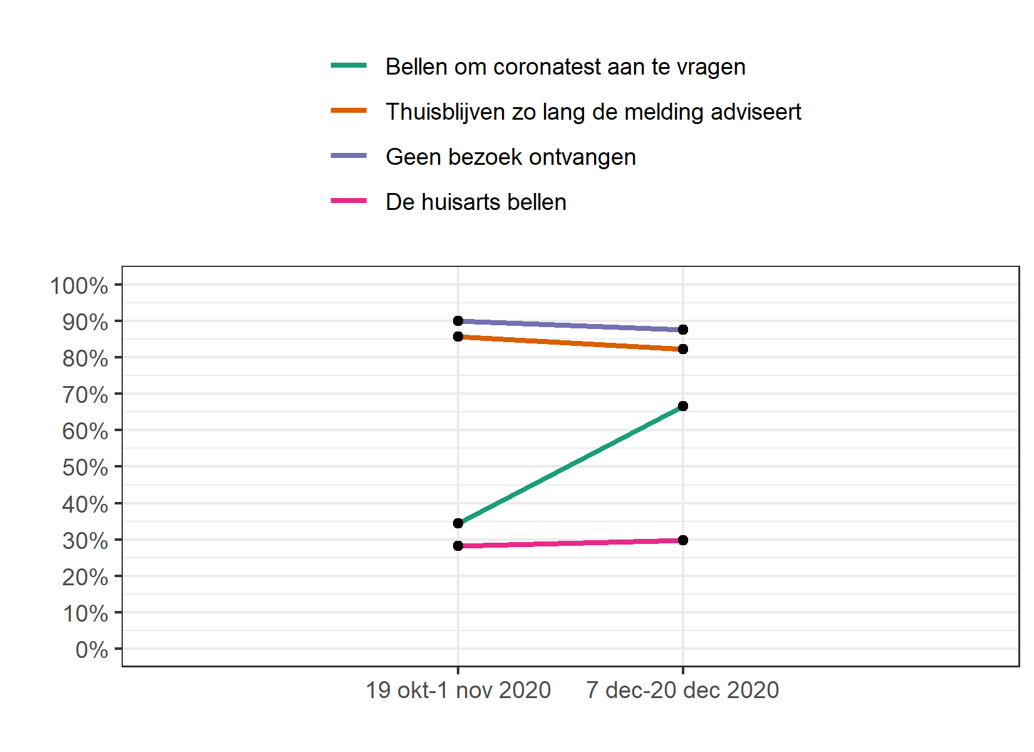

Figuur 3.55: Intentie tot opvolgen adviezen zonder symptomen over de tijd, alleen huidig gebruikers, totaal percentage dat het minstens een beetje eens was met de stellingen (een beetje mee eens, mee eens, helemaal mee eens).

##### 3.7.1.3.2 Intentie tot opvolgen adviezen gegeven in de melding - alleen huidig gebruikers - over de tijd met symptomen

Om te bepalen of de naleving van maatregelen, wanneer men symptomen heeft, bij de gebruikers verschilt tussen de huidige en de vorige wave is een chi kwadraat uitgevoerd. Een complexiteit in deze analyse is dat sommige deelnemers in de vorige wave gebruikers waren en in de huidige niet (meer), of andersom. Om deze reden is in deze test een vergelijking gemaakt waarin de gebruikersstatus in beide waves is meegenomen. De chi kwadraat toets (X²(1) = 0, p = 1) liet zien dat er geen significant verschil was in het percentage gebruikers in de huidige wave (91.4%) dat aangaf het eens te zijn met de stelling dat hij/zij zonder symptomen zou bellen om een test aan te vragen, vergeleken met het percentage gebruikers uit de vorige wave dat in de vorige wave aangaf het hiermee eens te zijn (91.2%).

Om te bepalen of de naleving van maatregelen, wanneer men symptomen heeft, bij de gebruikers verschilt tussen de huidige en de vorige wave is een chi kwadraat uitgevoerd. Een complexiteit in deze analyse is dat sommige deelnemers in de vorige wave gebruikers waren en in de huidige niet (meer), of andersom. Om deze reden is in deze test een vergelijking gemaakt waarin de gebruikersstatus in beide waves is meegenomen. De chi kwadraat toets (X²(1) = 0, p = 1) liet zien dat er geen significant verschil was in het percentage gebruikers in de huidige wave (93.6%) dat aangaf het eens te zijn met de stelling dat hij/zij zonder symptomen in quarantaine zou blijven zo lang als de melding adviseert, vergeleken met het percentage gebruikers uit de vorige wave dat in de vorige wave aangaf het hiermee eens te zijn (93.5%).

Om te bepalen of de naleving van maatregelen, wanneer men symptomen heeft, bij de gebruikers verschilt tussen de huidige en de vorige wave is een chi kwadraat uitgevoerd. Een complexiteit in deze analyse is dat sommige deelnemers in de vorige wave gebruikers waren en in de huidige niet (meer), of andersom. Om deze reden is in deze test een vergelijking gemaakt waarin de gebruikersstatus in beide waves is meegenomen. De chi kwadraat toets (X²(1) = 0, p = 0.955) liet zien dat er geen significant verschil was in het percentage gebruikers in de huidige wave (95%) dat aangaf het eens te zijn met de stelling dat hij/zij zonder symptomen geen bezoek zou ontvangen vergeleken met het percentage gebruikers uit de vorige wave dat in de vorige wave aangaf het hiermee eens te zijn (95.3%).

Om te bepalen of de naleving van maatregelen, wanneer men symptomen heeft, bij de gebruikers verschilt tussen de huidige en de vorige wave is een chi kwadraat uitgevoerd. Een complexiteit in deze analyse is dat sommige deelnemers in de vorige wave gebruikers waren en in de huidige niet (meer), of andersom. Om deze reden is in deze test een vergelijking gemaakt waarin de gebruikersstatus in beide waves is meegenomen. De chi kwadraat toets (X²(1) = 0.21, p = 0.649) liet zien dat er geen significant verschil was in het percentage gebruikers in de huidige wave (47.3%) dat aangaf het eens te zijn met de stelling dat hij/zij zonder symptomen de huisarts zou bellen, vergeleken met het percentage gebruikers uit de vorige wave dat in de vorige wave aangaf het hiermee eens te zijn (49%).

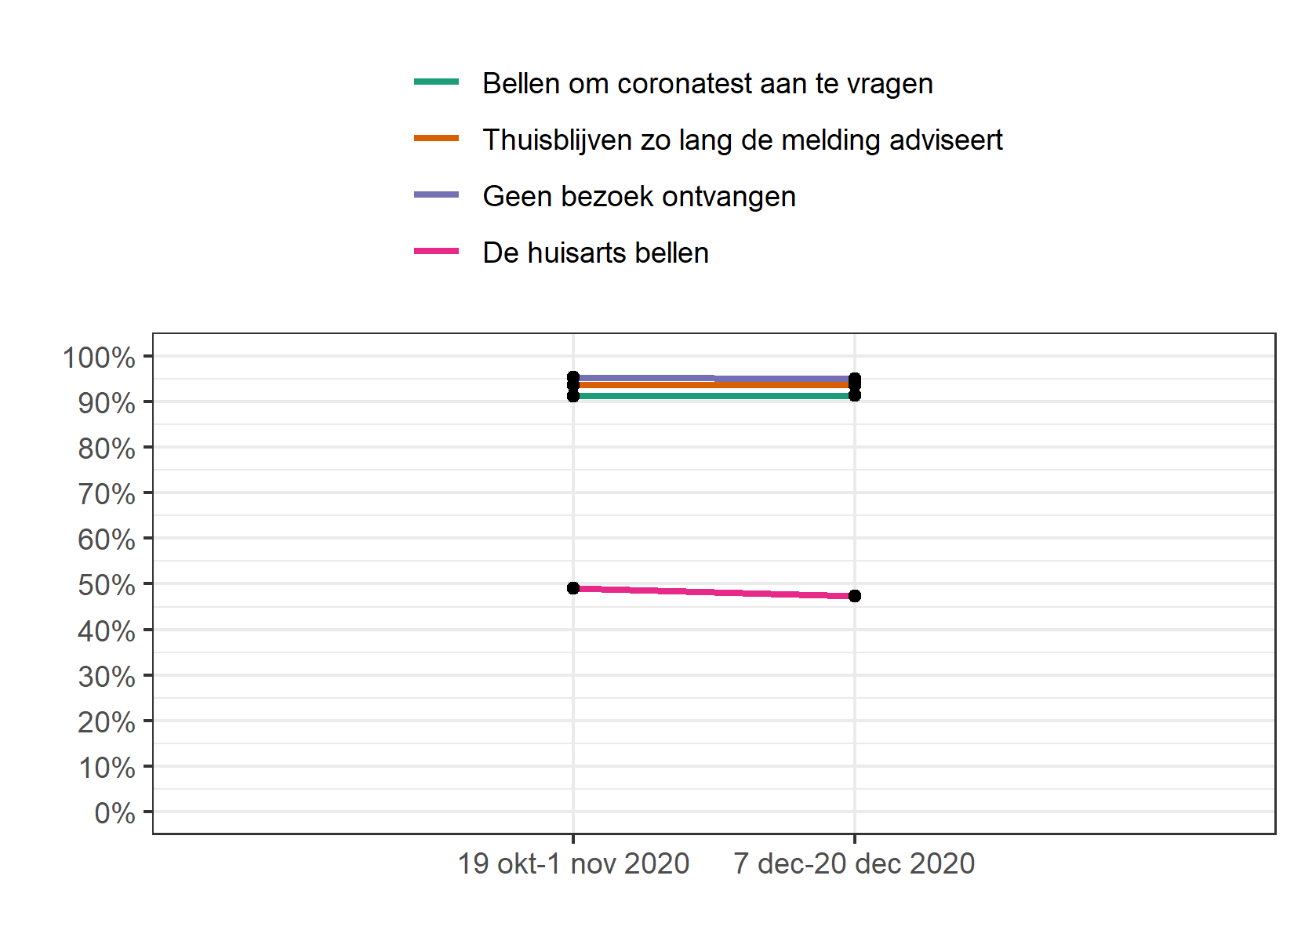

Figuur 3.56: Intentie tot opvolgen adviezen met symptomen over de tijd, alleen huidig gebruikers, totaal percentage dat het minstens een beetje eens was met de stellingen (een beetje mee eens, mee eens, helemaal mee eens).

#### 3.7.1.4 Verklarende factoren opvolging adviezen gegeven in melding

##### 3.7.1.4.1 Zelfeffectiviteit opvolging adviezen

Om de zelfeffectiviteit in kaart te brengen werd gevraagd in welke mate men dacht in staat te zijn om de adviezen uit de melding op te volgen. Men acht zichzelf goed in staat om te bellen voor een test (86.6%), zo lang thuis te blijven als wordt geadviseerd (84.5%), geen bezoek te ontvangen (88.9%) en de huisarts te bellen (84.2%).

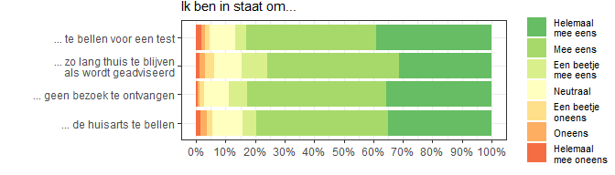

Figuur 3.57: Eigen effectiviteit om adviezen op te volgen

Tabel 3.48: Eigen effectiviteit om adviezen op te volgen. Ik ben in staat om …

|  | ... te bellen voor een test | ... zo lang thuis te blijven als wordt geadviseerd | ... geen bezoek te ontvangen | ... de huisarts te bellen |
| --- | --- | --- | --- | --- |
| Helemaal mee oneens | 28 (1.8%) | 19 (1.2%) | 10 (0.6%) | 24 (1.5%) |
| Oneens | 22 (1.4%) | 30 (1.9%) | 11 (0.7%) | 37 (2.3%) |
| Een beetje oneens | 23 (1.4%) | 50 (3.1%) | 25 (1.6%) | 27 (1.7%) |
| Neutraal | 141 (8.8%) | 148 (9.3%) | 131 (8.2%) | 164 (10.3%) |
| Een beetje mee eens | 59 (3.7%) | 138 (8.7%) | 99 (6.2%) | 72 (4.5%) |
| Mee eens | 701 (44.0%) | 708 (44.4%) | 752 (47.2%) | 710 (44.5%) |
| Helemaal mee eens | 620 (38.9%) | 501 (31.4%) | 566 (35.5%) | 560 (35.1%) |
| Totaal | 1594 (100%) | 1594 (100%) | 1594 (100%) | 1594 (100%) |

###### 3.7.1.4.1.1 Zelfeffectiviteit opvolging adviezen over de tijd

De McNemar toets (X²(1) = 7.12, p = 0.008) liet zien dat er een significant verschil was tussen de huidige meting (86.6%) en de vorige meting (88.8%) in het percentage dat aangaf het eens te zijn met de stelling dat men in staat is om te bellen voor een test.

Daarnaast liet de McNemar toets (X²(1) = 0.04, p = 0.851) zien dat er geen significant verschil was tussen de huidige meting (84.5%) en de vorige meting (84.3%) in het percentage dat aangaf het eens te zijn met de stelling dat men in staat is om thuis te blijven zo lang als de melding adviseert.

McNemar toets (X²(1) = 0.56, p = 0.452) liet ook zien dat er geen significant verschil was tussen de huidige meting (88.9%) en de vorige meting (89.6%) in het percentage dat aangaf het eens te zijn met de stelling dat men in staat is om geen bezoek te ontvangen.

Tot slot liet de McNemar toets (X²(1) = 0, p = 1) zien dat er geen significant verschil was tussen de huidige meting (84.2%) en de vorige meting (84.1%) in het percentage dat aangaf het eens te zijn met de stelling dat men in staat is om de huisarts te bellen.

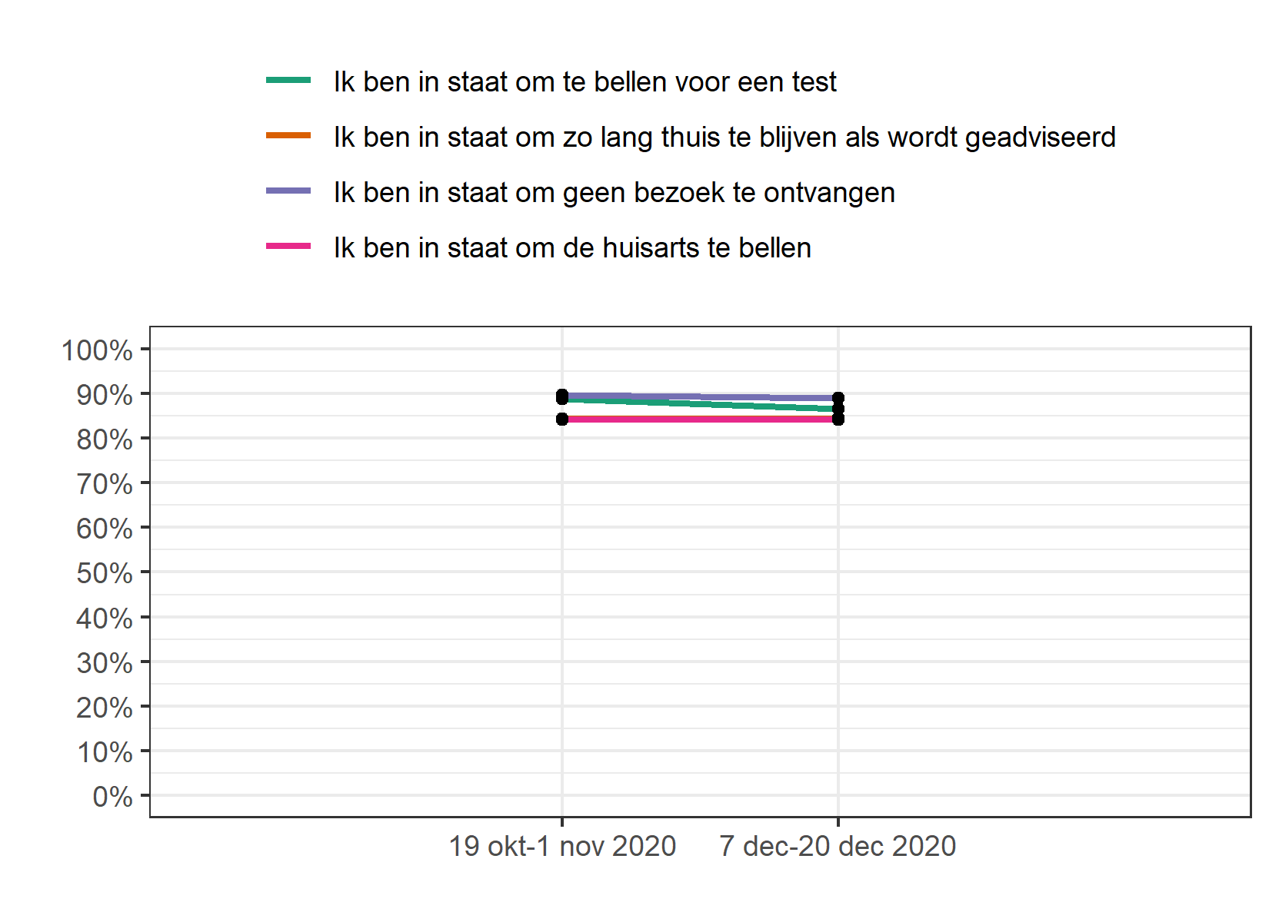

Figuur 3.58: Zelfeffectiviteit om adviezen op te volgen over de tijd, totaal percentage dat het minstens een beetje eens is met de stellingen (een beetje mee eens, mee eens, helemaal mee eens).

##### 3.7.1.4.2 Gepercipieerde persoonlijke voor- en nadelen van opvolgen adviezen

Uit het Health Belief Model is bekend dat de mate waarin men verwacht dat een gedrag persoonlijke voor- of nadelen heeft een rol kan spelen in de adoptie van het gedrag. Voor een aantal gedragingen omtrent de opvolging van adviezen zijn deze voor- en nadelen uitgevraagd. Het blijkt dat ongeveer de helft van de respondenten deze persoonlijke voordelen inziet (bellen voor een test: 52.6%; thuisblijven zolang geadviseerd is: 48.8%; geen bezoek ontvangen: 50.5%; de huisarts bellen: 40.9%), zie figuur 3.59. Een aanzienlijke groep staat neutraal tegenover de voordelen om adviezen op te volgen (bellen voor een test: 27.7%; thuisblijven zolang geadviseerd is: 26%; geen bezoek ontvangen: 26.2%; de huisarts bellen: 33.8%).

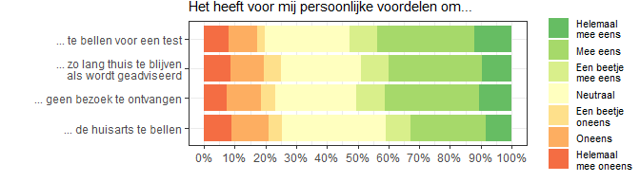

Figuur 3.59: Persoonlijke voordelen om adviezen op te volgen

Tabel 3.49: Persoonlijke voordelen om adviezen op te volgen

|  | ... te bellen voor een test | ... zo lang thuis te blijven als wordt geadviseerd | ... geen bezoek te ontvangen | ... de huisarts te bellen |
| --- | --- | --- | --- | --- |
| Helemaal mee oneens | 126 (7.9%) | 136 (8.5%) | 119 (7.5%) | 142 (8.9%) |
| Oneens | 148 (9.3%) | 173 (10.9%) | 176 (11.0%) | 194 (12.2%) |
| Een beetje oneens | 41 (2.6%) | 92 (5.8%) | 77 (4.8%) | 67 (4.2%) |
| Neutraal | 441 (27.7%) | 415 (26.0%) | 417 (26.2%) | 539 (33.8%) |
| Een beetje mee eens | 141 (8.8%) | 141 (8.8%) | 148 (9.3%) | 129 (8.1%) |
| Mee eens | 503 (31.6%) | 482 (30.2%) | 489 (30.7%) | 389 (24.4%) |
| Helemaal mee eens | 194 (12.2%) | 155 (9.7%) | 168 (10.5%) | 134 (8.4%) |
| Totaal | 1594 (100%) | 1594 (100%) | 1594 (100%) | 1594 (100%) |

Ook met betrekking tot persoonlijke nadelen van het opvolgen van de adviezen blijkt een groot aandeel neutraal te zijn (bellen voor een test: 25%; thuisblijven zolang geadviseerd is: 22.5%; geen bezoek ontvangen: 23.9%; de huisarts bellen: 30.2%). Er zit variatie in de mate waarin men het eens is met de stellingen of bepaalde acties persoonlijke nadelen hebben. Het percentage mensen dat het eens is met nadelige gevolgen is het grootst voor thuisblijven (30.2%) en het niet kunnen ontvangen van bezoek (26.1%). Het bellen voor een test (12.2%) of de huisarts bellen (10%) wordt als minder nadelig gezien (zie figuur 3.60).

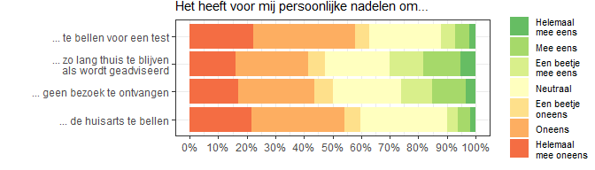

Figuur 3.60: Persoonlijke nadelen om adviezen op te volgen

Tabel 3.50: Persoonlijke nadelen om adviezen op te volgen

|  | ... te bellen voor een test | ... zo lang thuis te blijven als wordt geadviseerd | ... geen bezoek te ontvangen | ... de huisarts te bellen |
| --- | --- | --- | --- | --- |
| Helemaal mee oneens | 353 (22.1%) | 255 (16.0%) | 269 (16.9%) | 347 (21.8%) |
| Oneens | 568 (35.6%) | 405 (25.4%) | 424 (26.6%) | 516 (32.4%) |
| Een beetje oneens | 81 (5.1%) | 94 (5.9%) | 104 (6.5%) | 90 (5.6%) |
| Neutraal | 398 (25.0%) | 359 (22.5%) | 381 (23.9%) | 482 (30.2%) |
| Een beetje mee eens | 82 (5.1%) | 188 (11.8%) | 176 (11.0%) | 58 (3.6%) |
| Mee eens | 75 (4.7%) | 208 (13.0%) | 183 (11.5%) | 72 (4.5%) |
| Helemaal mee eens | 37 (2.3%) | 85 (5.3%) | 57 (3.6%) | 29 (1.8%) |
| Totaal | 1594 (100%) | 1594 (100%) | 1594 (100%) | 1594 (100%) |

###### 3.7.1.4.2.1 Gepercipieerde persoonlijke voordelen van opvolgen adviezen over de tijd

De McNemar toets (X²(1) = 1.22, p = 0.269) liet zien dat er geen significant verschil was tussen de huidige meting (52.6%) en de vorige meting (54.1%) in het percentage dat aangaf het eens te zijn met de stelling dat het bellen voor een test persoonlijke voordelen heeft.

Daarnaast liet de McNemar toets (X²(1) = 10.73, p = 0.001) zien dat er een significant verschil was tussen de huidige meting (48.8%) en de vorige meting (53.4%) in het percentage dat aangaf het eens te zijn met de stelling dat het persoonlijke voordelen heeft om thuis te blijven zo lang als de melding adviseert.

McNemar toets (X²(1) = 9.93, p = 0.002) liet ook zien dat er een significant verschil was tussen de huidige meting (50.5%) en de vorige meting (54.8%) in het percentage dat aangaf het eens te zijn met de stelling dat het persoonlijke voordelen heeft om geen bezoek te ontvangen.

Tot slot liet de McNemar toets (X²(1) = 13.2, p <0.001) zien dat er een significant verschil was tussen de huidige meting (40.9%) en de vorige meting (46%) in het percentage dat aangaf het eens te zijn met de stelling dat het persoonlijke voordelen heeft om de huisarts te bellen.

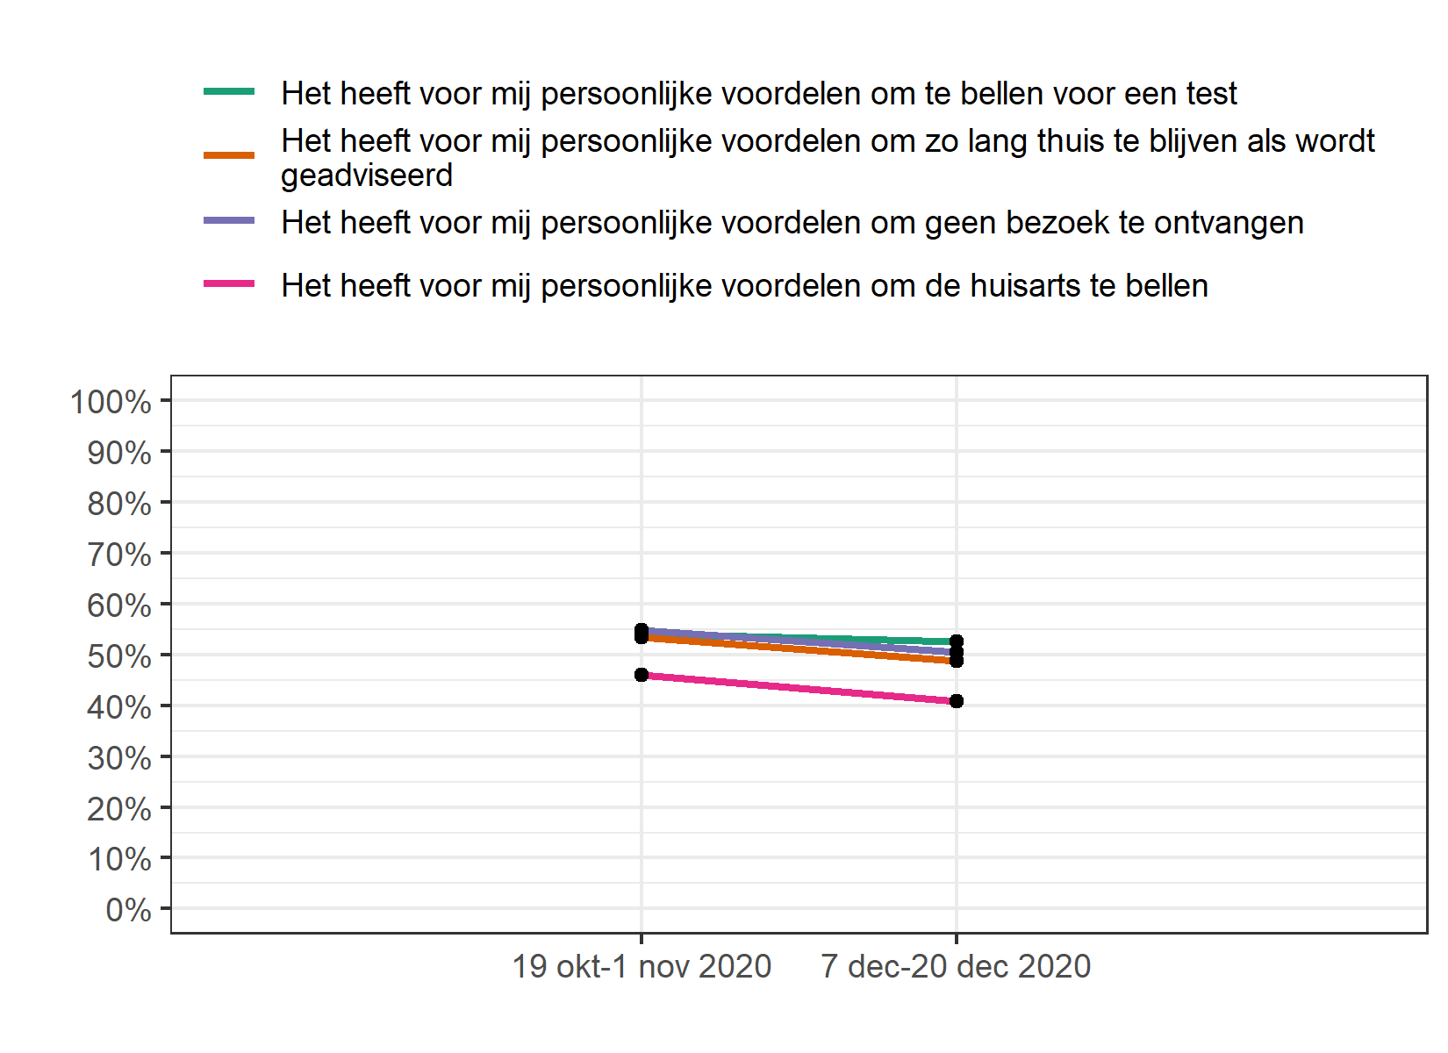

Figuur 3.61: Gepercipieerde persoonlijke voordelen van opvolgen adviezen over tijd, totaal percentage dat het minstens een beetje eens is met de stellingen (een beetje mee eens, mee eens, helemaal mee eens).

###### 3.7.1.4.2.2 Gepercipieerde persoonlijke nadelen van opvolgen adviezen over de tijd

De McNemar toets (X²(1) = 1.43, p = 0.232) liet zien dat er geen significant verschil was tussen de huidige meting (12.2%) en de vorige meting (11%) in het percentage dat aangaf het eens te zijn met de stelling dat het bellen voor een test persoonlijke nadelen heeft.

De McNemar toets (X²(1) = 0.09, p = 0.77) liet ook zien dat er geen significant verschil was tussen de huidige meting (30.2%) en de vorige meting (29.7%) in het percentage dat aangaf het eens te zijn met de stelling dat het persoonlijke nadelen heeft om thuis te blijven zo lang als de melding adviseert.

Daarnaast liet de McNemar toets (X²(1) = 0.56, p = 0.454) zien dat er geen significant verschil was tussen de huidige meting (26.1%) en de vorige meting (25.1%) in het percentage dat aangaf het eens te zijn met de stelling dat het persoonlijke nadelen heeft om geen bezoek te ontvangen.

Tot slot liet de McNemar toets (X²(1) = 0.42, p = 0.518) zien dat er geen significant verschil was tussen de huidige meting (10%) en de vorige meting (9.3%) in het percentage dat aangaf het eens te zijn met de stelling dat het persoonlijke nadelen heeft om de huisarts te bellen.

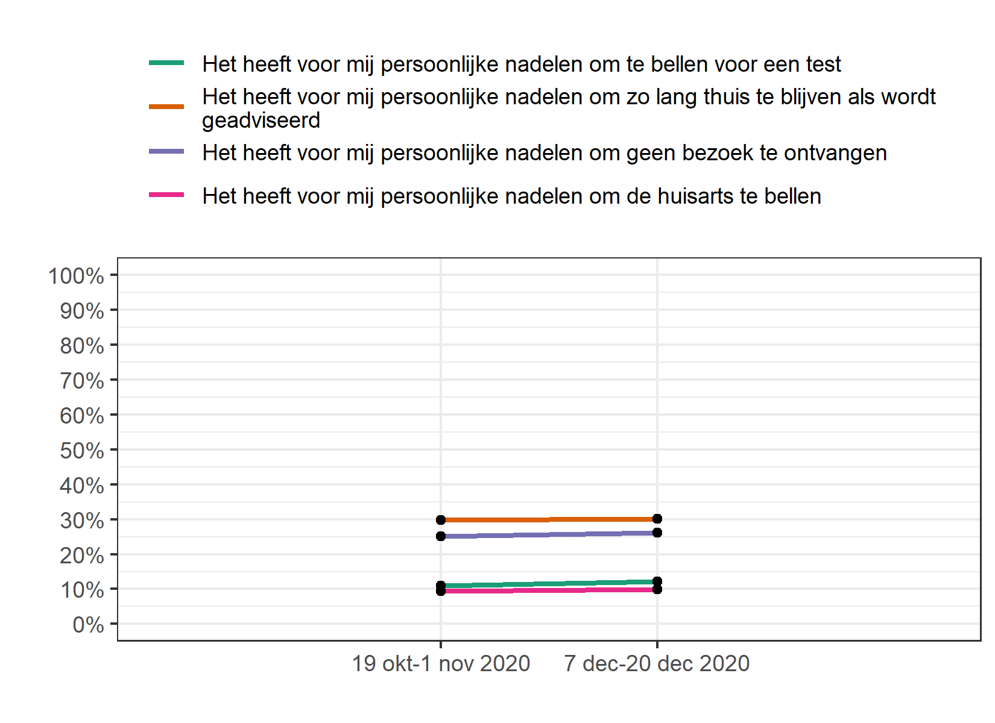

Figuur 3.62: Gepercipieerde persoonlijke nadelen van opvolgen adviezen over tijd, totaal percentage dat het minstens een beetje eens is met de stellingen (een beetje mee eens, mee eens, helemaal mee eens).

##### 3.7.1.4.3 Verplichting tot opvolgen adviezen

Er is onderzocht in hoeverre respondenten zich verplicht voelen om de adviezen uit meldingen van de CoronaMelder op te volgen, en of dit leidt tot irritatie. Hieruit blijkt dat 75.8% zich verplicht voelt om het advies uit de melding op te volgen, 26.3% vindt dat het advies uit de melding hun vrijheid bedreigt om zelf te kiezen wat zij doen, 5.7% boos wordt van het advies gegeven in de melding, en 9.6% aangeeft dat het advies gegeven in de melding hen irriteert.

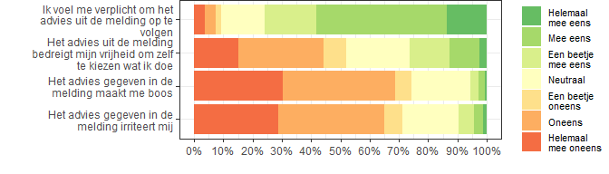

Figuur 3.63: Verplichting om adviezen op te volgen

Tabel 3.51: Verplichting om adviezen op te volgen

|  | Ik voel me verplicht om het advies uit de melding op te volgen | Het advies uit de melding bedreigt mijn vrijheid om zelf te kiezen wat ik doe | Het advies gegeven in de melding maakt me boos | Het advies gegeven in de melding irriteert mij |
| --- | --- | --- | --- | --- |
| Helemaal mee oneens | 57 (3.6%) | 243 (15.2%) | 483 (30.3%) | 458 (28.7%) |
| Oneens | 62 (3.9%) | 464 (29.1%) | 612 (38.4%) | 578 (36.3%) |
| Een beetje oneens | 28 (1.8%) | 122 (7.7%) | 89 (5.6%) | 101 (6.3%) |
| Neutraal | 238 (14.9%) | 345 (21.6%) | 319 (20.0%) | 304 (19.1%) |
| Een beetje mee eens | 280 (17.6%) | 215 (13.5%) | 46 (2.9%) | 85 (5.3%) |
| Mee eens | 711 (44.6%) | 165 (10.4%) | 33 (2.1%) | 49 (3.1%) |
| Helemaal mee eens | 218 (13.7%) | 40 (2.5%) | 12 (0.8%) | 19 (1.2%) |
| Totaal | 1594 (100%) | 1594 (100%) | 1594 (100%) | 1594 (100%) |

### 3.7.2 Intentie tot doorgeven GGD-sleutel na positieve test

Als iemand positief is getest op het coronavirus kan men dit daarna via de app laten weten door de GGD-sleutel door te geven aan de GGD medewerker. Dan waarschuwt de app weer mensen bij wie de positief gesteste persoon in de buurt is geweest. Van de respondenten heeft 53.1% de intentie om de GGD-sleutel door te geven.

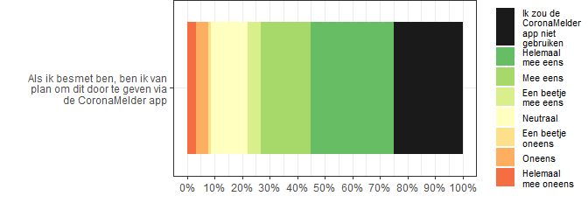

Figuur 3.64: Intentie tot doorgeven GGD-sleutel

Tabel 3.52: Intentie tot doorgeven GGD-sleutel

|  | Als ik besmet ben, ben ik van plan om dit door te geven via de CoronaMelder app |
| --- | --- |
| Helemaal mee oneens | 54 (3.4%) |
| Oneens | 70 (4.4%) |
| Een beetje oneens | 13 (0.8%) |
| Neutraal | 214 (13.4%) |
| Een beetje mee eens | 76 (4.8%) |
| Mee eens | 287 (18.0%) |
| Helemaal mee eens | 483 (30.3%) |
| Ik zou de CoronaMelder app niet gebruiken | 397 (24.9%) |
| Totaal | 1594 (100%) |

#### 3.7.2.1 Intentie tot doorgeven GGD-sleutel na positieve test over de tijd

De McNemar toets (X²(1) = 63.25, p <0.001) liet zien dat er een significant verschil was tussen de huidige meting (53.1%) en de vorige meting (62.3%) in het percentage dat aangaf het eens te zijn met de stelling om een positieve testuitslag door te geven via de CoronaMelder app.

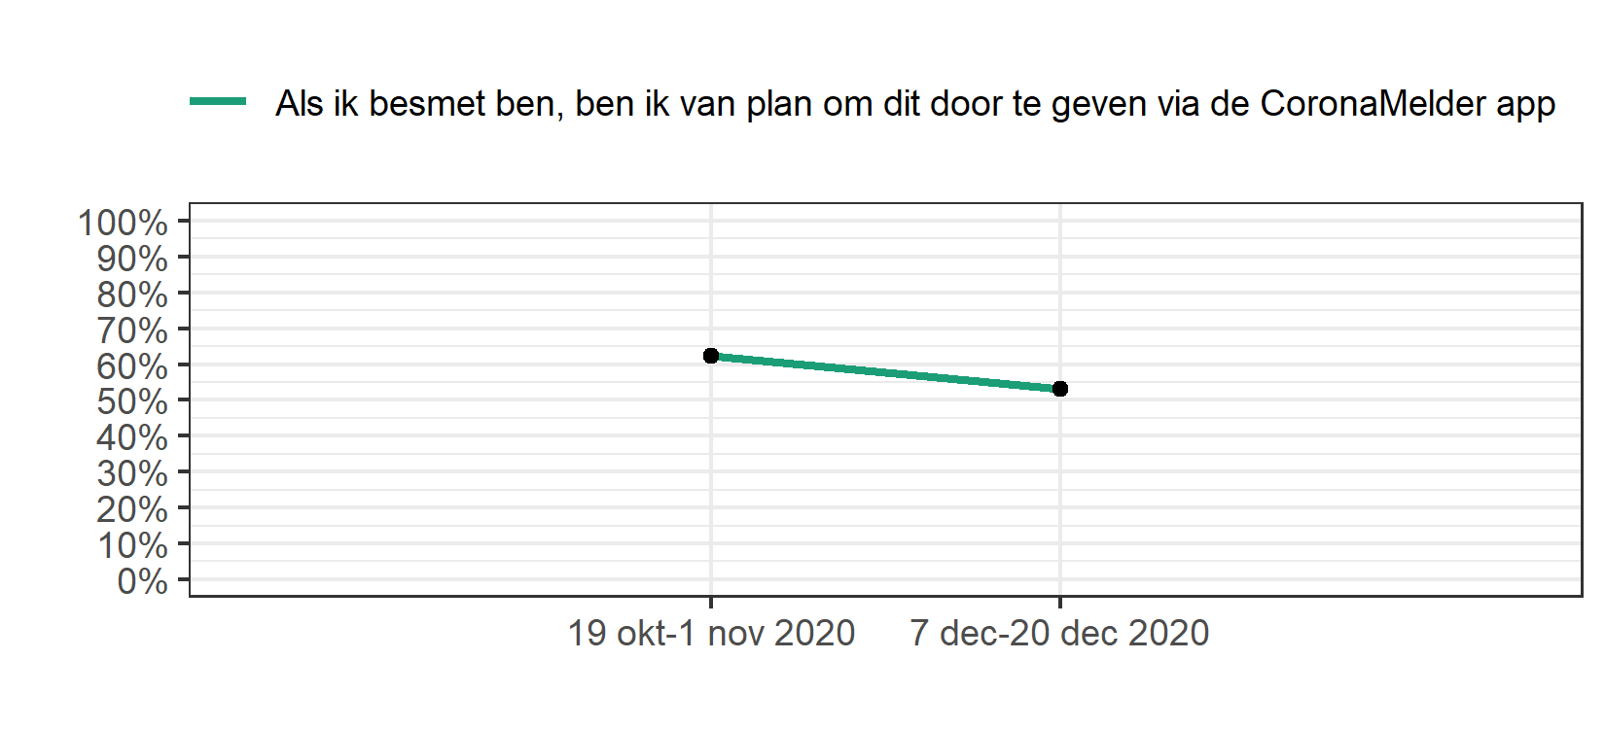

Figuur 3.65: Intentie tot doorgeven GGD-sleutel na positieve test over tijd, totaal percentage dat het minstens een beetje eens is met de stelling (een beetje mee eens, mee eens, helemaal mee eens).

#### 3.7.2.2 Intentie tot doorgeven GGD-sleutel na positieve test - alleen huidig gebruikers

Dezelfde bepalingen zijn ook gedaan in alleen de subsample (n = 499) die momenteel de CoronaMelder gebruikt. Van deze subsample van respondenten die momenteel de CoronaMelder gebruiken had 95.6% de intentie om de GGD sleutel door te geven na een positieve test.

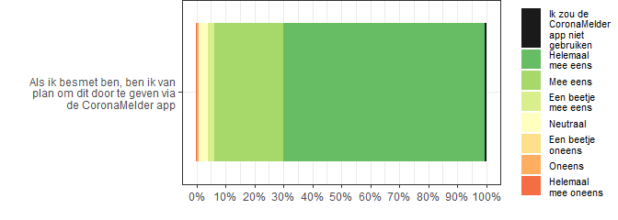

Figuur 3.66: Intentie tot doorgeven GGD-sleutel na positieve test - alleen huidig gebruikers

Tabel 3.53: Intentie tot doorgeven GGD-sleutel na positieve test - alleen huidig gebruikers

|  | Als ik besmet ben, ben ik van plan om dit door te geven via de CoronaMelder app |
| --- | --- |
| Helemaal mee oneens | 1 (0.2%) |
| Oneens | 2 (0.4%) |
| Een beetje oneens | 0 (0.0%) |
| Neutraal | 16 (3.2%) |
| Een beetje mee eens | 11 (2.2%) |
| Mee eens | 120 (24.0%) |
| Helemaal mee eens | 346 (69.3%) |
| Ik zou de CoronaMelder app niet gebruiken | 3 (0.6%) |
| Totaal | 499 (100%) |

#### 3.7.2.3 Intentie tot doorgeven GGD-sleutel na positieve test over de tijd - alleen gebruikers

Om te bepalen of de intentie tot blijvend gebruik bij de gebruikers verschilt tussen de huidige en de vorige wave is een chi kwadraat uitgevoerd. Een complexiteit in deze analyse is dat sommige deelnemers in de vorige wave gebruikers waren en in de huidige niet (meer), of andersom. Om deze reden is in deze test een vergelijking gemaakt waarin de gebruikersstatus in beide waves is meegenomen. De chi kwadraat toets (X²(1) = 3.5, p = 0.061) liet zien dat er geen significant verschil was in het percentage gebruikers in de huidige wave (95.6%) dat aangaf het eens te zijn met de stelling dat hij/zij de intentie heeft om in de CoronaMelder door te geven als hij/zij besmet is, vergeleken met het percentage gebruikers uit de vorige wave dat in de vorige wave aangaf het hiermee eens te zijn (98%).

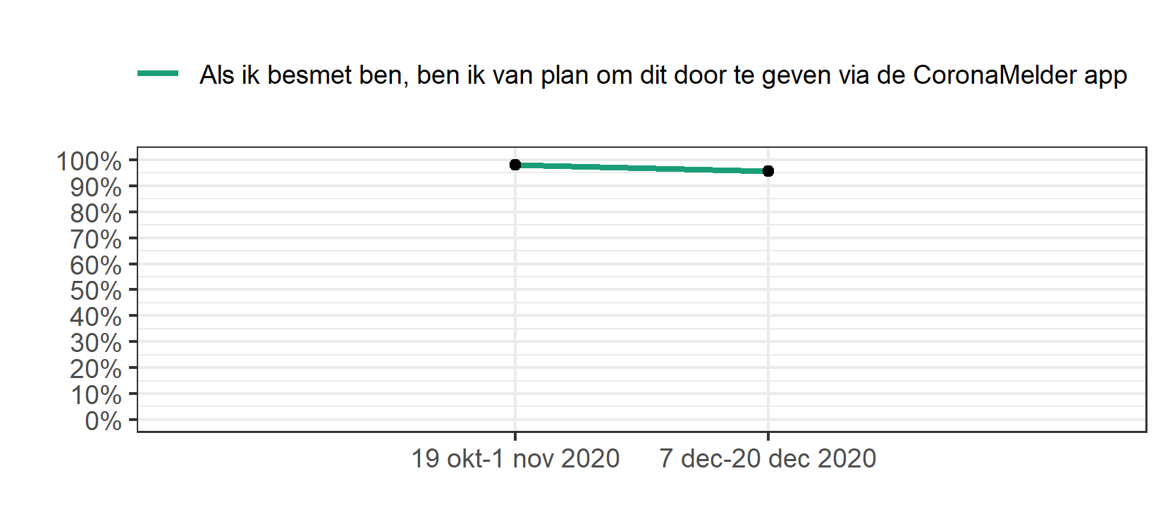

Figuur 3.67: Intentie tot doorgeven GGD-sleutel na positieve test over tijd, alleen huidig gebruikers, totaal percentage dat het minstens een beetje eens is met de stelling (een beetje mee eens, mee eens, helemaal mee eens).

### 3.7.3 Onbeoogde effecten: schijnveiligheid

Een gevoel van schijnveiligheid zou kunnen optreden bij de adoptie van de CoronaMelder, wat ervoor zou kunnen zorgen dat andere maatregelen minder nodig worden geacht. Uit de antwoorden op de stelling of men zich minder aan andere maatregelen kan houden bij het gebruik van de CoronaMelder, blijkt dat slechts een klein aandeel denkt dat dit het geval is. Het aandeel dat op deze vraag ‘zeker waar’ of ‘misschien waar’ antwoordt, is 5.3%. Een aanzienlijk percentage denkt dat het gebruiken van de CoronaMelder het risico op een besmetting met het coronavirus verlaagt (26.4%).

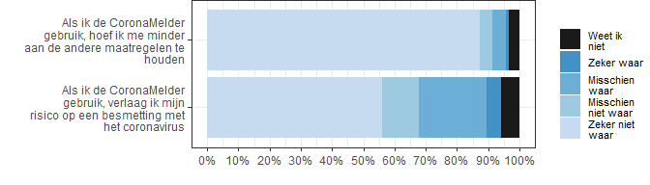

Figuur 3.68: Schijnveiligheid

Tabel 3.54: Schijnveiligheid

|  | Als ik de CoronaMelder gebruik, hoef ik me minder aan de andere maatregelen te houden | Als ik de CoronaMelder gebruik, verlaag ik mijn risico op een besmetting met het coronavirus |
| --- | --- | --- |
| Zeker niet waar | 1391 (87.3%) | 895 (56.1%) |
| Misschien niet waar | 65 (4.1%) | 184 (11.5%) |
| Misschien waar | 69 (4.3%) | 348 (21.8%) |
| Zeker waar | 15 (0.9%) | 73 (4.6%) |
| Weet ik niet | 54 (3.4%) | 94 (5.9%) |
| Totaal | 1594 (100%) | 1594 (100%) |

#### 3.7.3.1 Schijnveiligheid over de tijd

De McNemar toets (X²(1) = 10.22, p = 0.001) liet zien dat er een significant verschil was tussen de huidige meting (5.3%) en de vorige meting (3.3%) in het percentage dat aangaf dat de stelling dat als de CoronaMelder wordt gebruikt, men zich minder hoeft te houden aan andere maatregelen, waar is.

De McNemar toets (X²(1) = 234.96, p <0.001) liet zien dat er een significant verschil was tussen de huidige meting (26.4%) en de vorige meting (6.9%) in het percentage dat aangaf dat de stelling dat de CoronaMelder ervoor zorgt dat de kans op besmetting verlaagt, waar is.

NB: Er is een wijziging doorgevoerd in de vraagstelling. De vraag “Als ik de CoronaMelder app gebruik, verlaag ik mijn risico op een besmetting met het coronavirus”, werd in wave 1 (19 oktober t/m 1 november 2020) gesteld als “De CoronaMelder zorgt ervoor dat ik niet besmet raak met het coronavirus”.

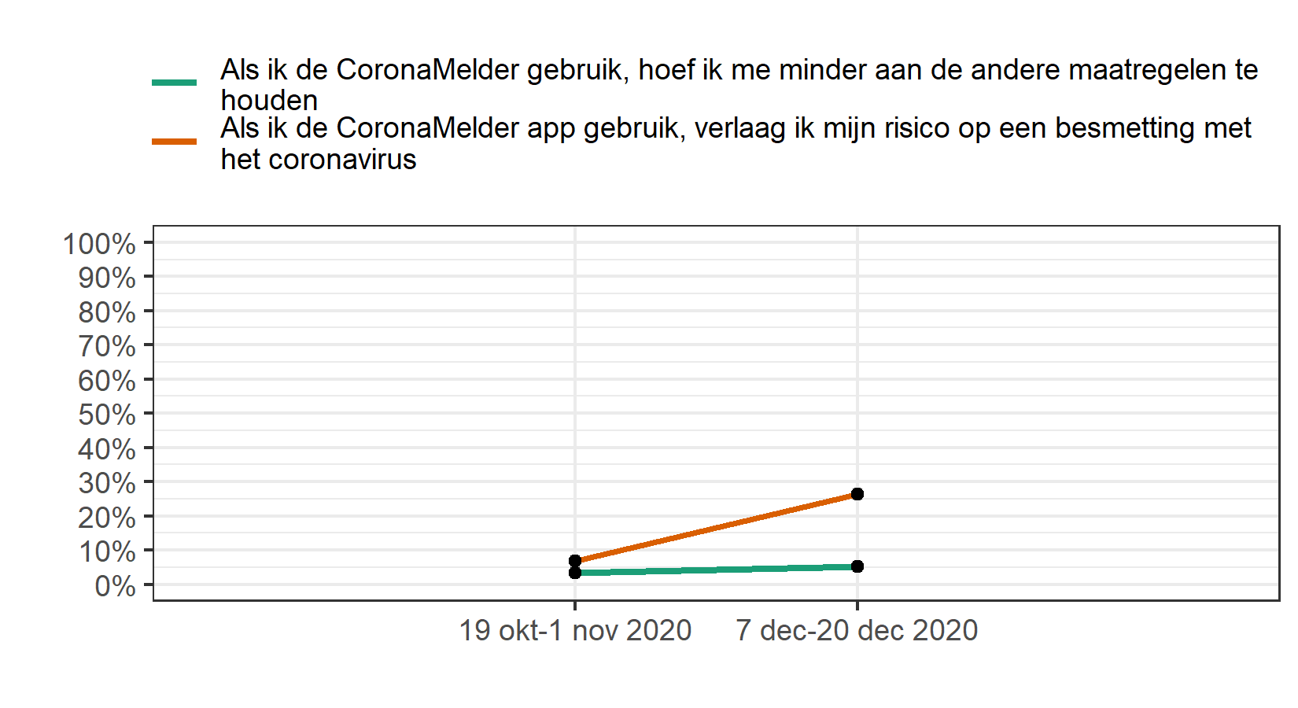

Figuur 3.69: Schijnveiligheid over tijd, totaal percentage dat de stellingen minstens misschien waar vindt (misschien waar, zeker waar).

# 4 Conclusies en aanbevelingen

## 4.1 Intenties en werkelijk gebruik

Van alle respondenten waren meer dan 9 op de 10 (90.2%) in meer of mindere mate bekend met de CoronaMelder en dit percentage week niet significant af van de vorige meting. Daarnaast gaf bijna een derde (31.3%) aan dat hij/zij de CoronaMelder op dit moment gebruikt. Dit is een stijging van 4.1% ten opzichte van de vorige meting. Het aantal gebruikers onder de respondenten ligt hoger dan over de gehele Nederlandse bevolking: op 25 januari 2021 was de CoronaMelder ruim 4.5 miljoen keer gedownload (25.8% van de gehele bevolking). Hiermee is de adoptiegraad in Nederland relatief hoog in vergelijking met overige EU-lidstaten, waarbij alleen Duitsland (30%), Portugal (29%), Ierland (48%) en Finland (52%) een hogere adoptiegraad rapporteren*[1]*.

Het aandeel dat de CoronaMelder in het verleden heeft gebruikt, maar op dit moment niet meer, is gestegen van 1.6% in de vorige meting naar 3.4% in de huidige meting. Van de gehele Nederlandse bevolking is niet bekend hoeveel mensen de app weer verwijderd hebben. Daarnaast is, net als in de vorige wave, de overgrote meerderheid (96%) van de huidige gebruikers van plan om de app de komende twee maanden te blijven gebruiken. Dit komt overeen met onze verwachtingen op basis van het feit dat het in principe geen moeite kost om de app te blijven gebruiken als deze eenmaal geïnstalleerd is, aangezien deze op de achtergrond draait. Wel laat literatuur op het gebied van ehealth zien dat zaken als een hoog energieverbruik, stress dat wordt verergerd door het gebruik van de app, of een teleurstellende ervaring (bv. onterechte meldingen) ertoe kunnen leiden dat mensen de app zullen deïnstalleren (Thorneloe et al., 2020). Dit zouden redenen kunnen zijn voor de respondenten die de intentie niet hebben om de app te blijven te gebruiken, of hier neutraal tegenover staan.

Van de respondenten die de CoronaMelder nog nooit hebben gebruikt, gaf 8.3% aan van plan te zijn om de app te gaan gebruiken in de komende twee maanden, tegenover 18.3% in de vorige wave. Dat de intentie gedaald is, suggereert dat een deel van de respondenten die de intentie had om de CoronaMelder te gebruiken, deze intentie nu hebben omgezet naar daadwerkelijk gebruik. Er blijft nog een verschil bestaan tussen intentie en werkelijk gebruik, wat ook in de literatuur terugkomt en wellicht te wijten is aan de intention-behavior gap (Sheeran & Webb, 2016), een bekend fenomeen waarbij maar een deel van de mensen met een intentie om bepaald gedrag te vertonen, ook daadwerkelijk dat gedrag gaat uitvoeren.

Het aandeel dat neutraal staat tegenover de intentie om de CoronaMelder te gebruiken is gedaald van 24.5% naar 16.4%. Deze groep zou met de juiste informatievoorziening mogelijk gestimuleerd kunnen worden om de app in gebruik te nemen. Een vervolganalyse laat echter zien dat maar 22 respondenten (8.4%) van de 263 respondenten die beide metingen hebben ingevuld, en in de vorige meting neutraal stonden tegenover de intentie om de CoronaMelder te gebruiken, nu overgestapt zijn op daadwerkelijk gebruik. Van de overige respondenten die in de vorige meting neutraal tegenover hun intentie tot gebruik stonden is 53.6% het nu oneens geworden met de intentie om de app te gebruiken, 6.1% is het er nu mee eens, en 31.9% is neutraal gebleven.

## 4.2 Demografie

Net als in de vorige meting, hangen opleidingsniveau en netto maandinkomen samen met de gebruikersstatus. Hoger opgeleiden gebruiken de CoronaMelder vaker dan lager opgeleiden, en hetzelfde patroon is zichtbaar met betrekking tot maandinkomen. Dit laatste komt overeen met bevindingen van von Wyl et al. (2020), die in Zwitserland ook een positieve relatie tussen inkomen van het huishouden en adoptie intentie vaststelden. Tenslotte was er, net als in het merendeel van de gevonden literatuur, geen significant verschil in gebruik van de CoronaMelder op basis van geslacht. Een opvallend verschil in vergelijking met de vorige meting, is dat de gebruikerspercentages niet meer significant verschillen tussen de leeftijdsgroepen. Dit duidt erop dat er vooral in de leeftijdsgroepen met lage adoptiegraad, zoals die van 15-24 jaar, nieuwe gebruikers zijn bijgekomen ten opzichte van de vorige meting.

## 4.3 Algemene opvattingen over het coronavirus

Er doen veel waar- maar ook onwaarheden de ronde met betrekking tot het coronavirus. De respondenten werd gevraagd in hoeverre ze dachten dat het waar is dat het coronavirus een biologisch wapen is, en dat het met (de aanleg van) het 5G netwerk te maken heeft. 19.9% dacht dat het het coronavirus (misschien of zeker) een biologisch wapen is en 7.3% dat er een verband met 5G is. Meer respondenten zijn gaan geloven in de laatste stelling in vergelijking met de vorige wave, toen nog 5.6% een verband zag met het 5G netwerk. Dit zijn relatief hoge percentages, dus het is belangrijk om dit soort misconcepties te weerleggen. Vergelijkbare cijfers (15% biologisch wapen, 4% 5G) kwamen ook voort uit een onderzoek van Ipsos in samenwerking met Nieuwsuur (Ipsos, 2020).

Hoewel het aantal mensen dat gelooft in complottheorieën over het algemeen mee lijkt te vallen, is het wel opvallend hoe groot hier de verschillen zijn tussen de groep huidige gebruikers en de groep (neutrale) niet gebruikers. Zo denkt 11.6% van de gebruikers, 23.2% van de niet gebruikers, en 25.1% van de neutrale niet gebruikers dat het coronavirus een biologisch wapen is. Deze overtuigingen zouden kunnen voortkomen uit onduidelijkheden die bestaan rondom het coronavirus in het algemeen, zoals bijvoorbeeld de oorsprong ervan. De cijfers uit dit onderzoek benadrukken het belang van het corrigeren van mogelijke misvattingen. Wat zou kunnen helpen om deze te weerleggen is om de bevolking niet alleen op de hoogte te houden van de actuele stand van zaken (zoals aantal infecties per dag), maar om ook duidelijk te communiceren over feiten en misvattingen over het virus.

## 4.4 Gezondheidsmotivatie en risicoperceptie

In de bestaande literatuur vonden we gemengde resultaten (de Wit et al., 2020), waarbij de waargenomen ernst van het virus en het risico om het virus op te lopen in een deel van de onderzoeken als voorspellers werden gezien van intentie om een contact tracing app te gaan gebruiken (Rheault & Musulan, 2020; Strycharz et al., 2020; Wnuk et al., 2020), en dit in andere onderzoeken niet het geval was (Kaspar, 2020; Walrave et al., 2020). In het huidige onderzoek zien we waargenomen ernst en risico wel samenhangen met gebruik: niet gebruikers in het algemeen, en specifiek de groep neutrale niet gebruikers, waren het significant minder vaak eens met stellingen die betrekking hadden op het verwachte risico om zelf besmet te raken met het coronavirus, en het risico om vervolgens anderen te besmetten. Ook met stellingen betreffende de gemeende ernst van het zelf krijgen en anderen besmetten waren de niet gebruikers het minder vaak eens. Het zou daarom mogelijk tot meer adoptie kunnen leiden als de bevolking de risico’s en ernst hoger in zou schatten.

Vergeleken met de vorige meting is er een significante daling te zien in de risicoperceptie (de kans) om het coronavirus zelf op te lopen, of om een ander met corona te besmetten. De mate van ernst van een besmetting is over de tijd gelijk gebleven. Hierbij is het belangrijk om op te merken dat het aantal positief geteste personen in de huidige meting (7 - 20 december) iets hoger lag (gemiddeld 9856 personen per dag) dan tijdens de periode van de eerste meting (19 oktober - 1 november; gemiddeld 9263 personen per dag)*[2]*. Daarnaast is het zo dat van de verschillende mutaties van het coronavirus, waaronder de Britse, pas rond de laatste dagen van de huidige meting bekend werd dat deze ook in Nederland voorkwamen, en details over de waarschijnlijk grotere kans op besmetting pas na de meting in de media kwamen. Het blijft hoe dan ook belangrijk dat in de communicatie de ernst en met name ook de vatbaarheid eerlijk en transparant gecommuniceerd worden.

## 4.5 Verwachte effectiviteit

Eerder onderzoek wijst uit dat de overtuiging dat de CoronaMelder bijdraagt aan de bestrijding van het coronavirus een belangrijke motivatie is voor de adoptie (Jansen-Kosterink et al., 2020; Proszowska et al., 2020). Nederlanders lijken volgens eerdere studies sceptisch tegenover de effectiviteit van de CoronaMelder te staan, met name in de leeftijdscategorie 31-49. In de studie van Jansen-Kosterink et al (2020) was voor 13% van de deelnemers twijfels over de effectiviteit van de app een belangrijke reden om deze niet te installeren.

In de huidige studie is ongeveer de helft van de respondenten van mening dat de CoronaMelder effectief is ter bestrijding van het coronavirus en ter bescherming van kwetsbare mensen. Dit percentage ligt aanzienlijk hoger bij gebruikers, in vergelijking tot (nog) niet gebruikers die neutraal zijn in hun intentie om de CoronaMelder te gaan gebruiken. De verwachte effectiviteit zou dus een factor kunnen zijn om op in te spelen, en de niet gebruikers met neutrale intenties over te halen tot adoptie. Daarnaast staat nog een flink aandeel (ongeveer 25-30%) neutraal tegenover de stellingen over de verwachte effectiviteit.

Vergeleken met de vorige meting is er een lichte daling te zien met betrekking tot de verwachte effectiviteit van de CoronaMelder. Het percentage dat denkt dat men door gebruik van de CoronaMelder meehelpt bij de bestrijding van het virus, is sinds vorige meting met 8.5% gedaald. Het is daarom belangrijk om de effectiviteit van de CoronaMelder en de meerwaarde van de app te (blijven) communiceren. Daarbij is het geadviseerd om te focussen op succesverhalen, bijvoorbeeld als mensen door de CoronaMelder (eerder) ontdekken dat ze het coronavirus hebben opgelopen.

Opvallend is dat het percentage dat verwacht dat de CoronaMelder effectief is bij het beschermen van mensen met een kwetsbare gezondheid nagenoeg gelijk is gebleven in vergelijking met vorige meting. Als de effectiviteit van de CoronaMelder voor de kwetsbaren groter wordt geacht, zou de communicatiestrategie de focus kunnen leggen op het helpen van anderen. Uit een eerdere wetenschappelijke studie bleek ook dat het communiceren van maatschappelijke voordelen een betere voorspeller was van adoptie intentie dan het communiceren van de persoonlijke voordelen, en dan het communiceren van een combinatie van de persoonlijke en maatschappelijke voordelen (Trang et al., 2020). Daarnaast zien we bij de risicoperceptie ook dat respondenten het erger vinden om andere mensen te besmetten, dan om zelf besmet te raken.

Over het algemeen heeft men de inschatting dat een (zeer) hoge adoptie nodig is om bij te dragen aan het tegengaan van de verspreiding van het coronavirus. De meesten gaven aan dat 76 tot 90% de CoronaMelder moet gebruiken om effectief te zijn (29.9%). Daarnaast gaf een aanzienlijk percentage aan niet te weten bij welk percentage adoptie de CoronaMelder bijdraagt (28.9%). Indien duidelijker wordt gecommuniceerd dat de effectiviteit van de CoronaMelder afhankelijk is van het aantal mensen dat deze app installeert, maar dat er ook al een bijdrage is bij een lagere adoptie, is men wellicht sterker bereid om de app te installeren.

## 4.6 CoronaMelder in de media

Het is interessant om te weten in hoeverre mediaberichtgeving en de toon van deze berichten verband houdt met adoptie van de CoronaMelder. Ruim 8 op de 10 respondenten gaf aan de CoronaMelder af en toe, soms of vaak in de media en/of het nieuws hebben gehoord. Van dit percentage geeft nog geen 10% aan dat de berichten overwegend negatief van toon waren. Interessant is dat de gebruikers significant vaker aangeven dat de berichten positief van toon waren dan de niet gebruikers, en dan de niet gebruikers die neutraal zijn in hun intentie om de CoronaMelder te gebruiken. Enerzijds kan het zijn dat de niet gebruikers meer zijn blootgesteld aan negatief nieuws dan aan positief nieuws over de CoronaMelder dan gebruikers, en dat dit heeft geleid tot de keuze om de CoronaMelder niet te installeren. Anderzijds kan het ook zijn dat confirmation bias hier een rol in speelt: de neiging van mensen om te zoeken naar informatie die de eigen overtuigingen en opvattingen bevestigen. De niet gebruikers stonden wellicht al negatief over de CoronaMelder, en zoeken selectief naar negatieve informatie om deze overtuigingen te bevestigen. Uit deze data kan niet worden geconcludeerd of de negatieve berichtgeving heeft geleid tot het afzien van adoptie, of dat men vooraf aan het zien van mediaberichtgeving al een sterke negatieve overtuiging had.

## 4.7 Vertrouwen in adequaatheid techniek en privacy

Een overgroot deel (8 op de 10) van de respondenten gelooft dat de techniek (bluetooth) die gebruikt wordt in de CoronaMelder inderdaad kan aangeven wie er in de buurt is geweest van een persoon die besmet is. Dit getal lag significant lager bij respondenten die de app nog nooit gebruikt hadden, en ook specifiek bij de groep daarbinnen die neutraal staat tegenover hun toekomstig gebruik van de app, dan bij respondenten die de app gebruikten. Ook onder niet gebruikers ligt dit getal wel nog boven de 7 op de 10 respondenten, dus over het algemeen lijkt men het vertrouwen te hebben dat de techniek adequaat is.

Zorgen over privacy kwamen in onze literatuurstudie (de Wit et al., 2020) terug als een van de grootste redenen om contact tracing apps niet te gebruiken (Biddle et al., 2020; Horstmann et al., 2020; Jansen-Kosterink et al., 2020; Joo & Shin, 2020; Kukuk, 2020; Proszowska et al., 2020; Rheault & Musulan, 2020; Simko et al., 2020; Zhang et al., 2020). Ook bij de respondenten van het huidige onderzoek lijkt dit een rol te spelen: Terwijl bijna 9 op de 10 huidige gebruikers van de CoronaMelder van mening is dat informatie in de CoronaMelder app strikt vertrouwelijk wordt gehouden, is minder dan 6 op de 10 het hiermee eens onder de niet gebruikers (en 2 op de 3 niet gebruikers die neutraal staan tegenover het gebruik van de app). Over de gehele steekproef is het percentage dat gelooft dat de informatie vertrouwelijk wordt behandeld gestegen in de huidige meting (67.2%) ten opzichte van vorige meting (63.9%).

Tegelijkertijd bestaan er ook wat misverstanden over de techniek van de CoronaMelder: bijna 6 op de 10 van de huidige gebruikers denkt dat de CoronaMelder de locatie van de gebruiker bijhoudt, terwijl 7 op de 10 van de niet gebruikers dit denkt. We zien een soortgelijk patroon wanneer het gaat om het bijhouden van de naam of persoonsgegevens van de gebruiker, waarbij ruim 3 op de 10 huidige gebruikers (onterecht) denkt dat dit het geval is, en meer dan de helft van de niet gebruikers. Het aantal mensen dat deze misverstanden heeft is constant gebleven tussen de eerste en huidige meting. Een eerder onderzoek onder de Nederlandse bevolking gaf ook al aan dat er veel misverstanden zijn over zowel de werking van de app, als over de manier waarop gegevens worden verzameld en verwerkt (Proszowska et al., 2020).

Tot slot zijn in deze meting vragen gesteld over de mate van controle die de overheid zou kunnen krijgen, en de mate van macht die technologische bedrijven (zoals Google en Apple) zouden kunnen krijgen door de CoronaMelder. Hierbij geeft 4 op de 10 van de gebruikers aan dat de CoronaMelder volgens hen zorgt voor meer controle vanuit de overheid, terwijl bijna 6 op de 10 van de niet gebruikers dit denkt. Van de gebruikers denkt een kwart en van de niet gebruikers de helft dat het gebruiken van de CoronaMelder zorgt dat technologische bedrijven meer macht krijgen. Voor beide stellingen ligt het percentage van de niet gebruikers dat het hiermee eens is aanzienlijk hoger dan het percentage gebruikers. Dit duidt erop dat zorgen over de mogelijke gevolgen voor de (machts)positie van de overheid en technologische bedrijven er mogelijk toe kunnen leiden dat men ervoor kiest om de CoronaMelder niet te gebruiken.

## 4.8 Maatschappelijke gevolgen

Iets meer dan een kwart van de respondenten, een kleine afname ten opzichte van de vorige meting, heeft de overtuiging dat de CoronaMelder de Nederlandse economie zal helpen. Ook hier was een groot verschil zichtbaar tussen huidige gebruikers (50.5% eens) en neutrale niet gebruikers (19.9% eens). De mogelijk positieve bijdrage aan het herstellen van de economie werd ook in de literatuur genoemd als reden om een contact tracing app te gaan gebruiken (Rheault & Musulan, 2020). Het is hierbij wel raadzaam om ervoor te waken dat er geen beloftes gemaakt worden die de CoronaMelder niet kan waarmaken, zoals dat de app alleen (zonder aanvullende maatregelen) ervoor zou kunnen zorgen dat de economie zich zal kunnen herstellen. De lichte daling in de hoeveelheid respondenten die het met deze stelling eens was tussen de eerste en huidige meting (van 31.9% naar 27.7%) kan wellicht verklaard worden door de duur van de crisis, wat met zich meebrengt dat veel midden-en-kleinbedrijven op financieel vlak de gevolgen van deze crisis zullen merken. Men heeft zodoende niet (meer) het vertrouwen dat de CoronaMelder een oplossing is voor dit inmiddels grote probleem.

## 4.9 Gebruiksvriendelijkheid en zelfeffectiviteit

Opvallend is dat 2 op de 10 mensen die de CoronaMelder nog niet gebruikt, denkt dat het veel tijd en energie kost om deze te gaan gebruiken en een groot deel (3 op de 10) hier neutraal in staat. Daar staat tegenover dat van de mensen die de CoronaMelder al gebruiken, slechts 5.2% aangaf dat dit inderdaad het geval was. De app blijkt dus in de praktijk makkelijker te installeren en gebruiken dan men in eerste instantie verwacht. Op het gebied van de (verwachte) gebruiksvriendelijkheid zien we een soortgelijk verschil tussen gebruikers (89%) en niet gebruikers (45%) die de CoronaMelder als (verwacht) gebruiksvriendelijk beoordelen.

Eerder onderzoek wijst uit dat, als men het gevoel heeft dat men weet hoe de app te gebruiken, de adoptie intenties groter zijn (Walrave et al., 2020). Bij de niet gebruikers kan dit dus een drempel zijn voor installeren. In de communicatie naar de niet gebruikers is het daarom goed om in te spelen op de eigen effectiviteit en het gemak waarmee de CoronaMelder geïnstalleerd en gebruikt kan worden.

## 4.10 Technologie gerelateerde belemmeringen

Van de respondenten die de CoronaMelder nog niet gebruikten, gaf bijna 7 op de 10 aan dat zij beschikken over een smartphone met internet. Bij de niet gebruikers die neutraal staan tegenover toekomstig gebruik waren dit er 6 op de 10. Dit is niet met alleen communicatie op te lossen aangezien deze mensen mogelijkerwijs niet over de middelen beschikken om de app te kunnen installeren en gebruiken. Ook in onze literatuurstudie kwam een gebrek aan geschikte apparatuur voor als reden om de app niet te kunnen installeren (Horstmann et al., 2020; von Wyl et al., 2020). In Singapore is dit opgelost door een token te ontwikkelen, een op zichzelf staand apparaat wat dezelfde functionaliteiten biedt als de contact tracing app, maar dan zonder een smartphone nodig te hebben. Dit zou ook zorgen omtrent privacy kunnen wegnemen, zeker als deze zorgen gaan over het gebruik van een persoonlijke smartphone voor contact tracing. Het nadeel van deze oplossing is echter dat er (in ieder geval in Singapore) geen gebruik wordt gemaakt van het door Apple en Google ontwikkelde platform (waar de CoronaMelder wel op gebaseerd is), en hiermee zou ook bijvoorbeeld internationale contact tracing in de toekomst lastig kunnen worden bij gebrek aan een gezamenlijk protocol.

Daarnaast gaf slechts 6 op de 10 niet gebruikers die neutraal staan tegenover toekomstig gebruik aan het eens te zijn met de stelling dat zij genoeg technische kennis hebben om de CoronaMelder te installeren. Ook dit kwam terug in een andere studie (Blom et al., 2020), en zowel het gebrek aan de juiste middelen als aan de benodigde kennis blijkt vaker voor te komen bij mensen die tot de risicogroepen behoren, bijvoorbeeld ouderen (Blom et al., 2020). Dit zou wel verholpen kunnen worden door mensen hulp te bieden bij het installeren van de app, ze te wijzen op de beschikbare manieren om deze hulp te verkrijgen, of om een beroep te doen op naasten om elkaar te helpen bij het installeren, en bijvoorbeeld tweedehands (maar voldoende recente) smartphones te doneren.

## 4.11 Persoonlijke voor- en nadelen van gebruik en verplichting tot gebruik

In bestaand onderzoek werden verscheidene (directe of indirecte) gepercipieerde persoonlijke voordelen geïdentificeerd. Hieronder valt bijvoorbeeld het veilig houden van jezelf en anderen, de kans op risicovol gedrag verminderen, de economie herstellen, en de potentiële versoepeling van andere maatregelen wanneer het reproductiecijfer daalt (Biddle et al., 2020; Rheault & Musulan, 2020). Ook kan men verschillende nadelen aan het gebruik van de CoronaMelder verbinden, zoals de eerder genoemde zorgen over privacy, de maatschappelijke en ethische gevolgen op langere termijn, of angst.

Over het algemeen ligt het percentage respondenten dat voordelen (28.5%) en nadelen (20.5%) van het gebruik ziet relatief laag. Bij deze meting zien minder respondenten de voordelen dan in de vorige meting, wat te verklaren zou kunnen zijn door de verergering van de situatie in het algemeen, waardoor het zou kunnen lijken alsof de CoronaMelder niet effectief is. Een aanzienlijk percentage staat neutraal tegenover de gepercipieerde voordelen (32%) en nadelen (31.1%). Dit zou te maken kunnen hebben met het feit dat maatschappelijke factoren belangrijker zijn voor mensen om de CoronaMelder te installeren, dan persoonlijke voordelen of nadelen (Trang et al., 2020), zoals we ook zagen bij de ernst van een besmetting, die voor anderen hoger werd ingeschat dan voor zichzelf.

## 4.12 Verplichting tot gebruik

Het gevoel van verplichting om de CoronaMelder te moeten gebruiken was een belangrijk punt bij de vorige meting, er werd toen namelijk door 62.7% van de huidig gebruikers aangegeven dat zij het gebruik in meer of mindere mate als verplichting ervoeren. Dit is inmiddels zeer licht gedaald naar 60.7%. Ook nu is het verschil met niet gebruikers (6.3%) nog steeds groot. Een mogelijke verklaring is dat het gebruiken van de CoronaMelder voelt als een maatschappelijke verplichting. In totaal geeft namelijk 45.1% van de gebruikers aan dat het gebruiken van de CoronaMelder je een goed burger maakt, en 76.2% van de gebruikers is het eens met de stelling dat de CoronaMelder helpt om mensen met een kwetsbare gezondheid te beschermen. Daarnaast verwacht de helft van de gebruikers (50.5%) dat het gebruiken van de CoronaMelder de Nederlandse economie helpt. Dit zijn tevens allemaal stellingen (goed burger, mensen met kwetsbare gezondheid beschermen, economie helpen) waar de niet gebruikers het in veel mindere mate mee eens waren dan de gebruikers, dus er zou een overkoepelend maatschappelijk belang te zijn wat waarschijnlijk bij de gebruikers een grote rol heeft gespeeld bij het besluit om de CoronaMelder te gaan gebruiken.

In de huidige meting hebben we ook verder doorgevraagd om te onderzoeken waar deze gevoelens van verplichting bij met name gebruikers vandaan komen. Interessant hierbij is dat er maar weinig gebruikers zijn die het eens waren met de stelling dat zij zich niet vrij voelen om te kiezen of ze de app gebruiken (10.8%), en dat dit percentage hoger lag voor niet gebruikers (15%). Daarnaast waren de gebruikers het ook minder eens met de stellingen dat het hen irriteert (5.6%) of boos maakt (2.2%) dat er wordt aangedrongen op het gebruiken van de CoronaMelder, vergeleken met de niet gebruikers (41.6% irritatie, 27.9% boos). Het lijkt er dus op dat gebruikers ofwel niet het gevoel hebben dat op gebruik wordt aangedrongen, of zij ervaren dit aandringen niet als irritant. Het zou ook kunnen dat de gevoelens van verplichting te maken hebben met de sociale invloeden, alsook het hiervoor beschreven maatschappelijk belang. In tegenstelling tot deze gebruikers ervaart een deel van de niet gebruikers dit aandringen op gebruik schijnbaar wel, maar zij laten dit niet hun keuzevrijheid beïnvloeden en voelen zich waarschijnlijk om die reden ook niet verplicht om de CoronaMelder te gebruiken.

## 4.13 Affectieve reacties

De niet gebruikers en niet gebruikers met neutrale intenties staan angstiger tegenover de CoronaMelder dan de gebruikers. Angst zou dus een barrière kunnen zijn voor gebruik. Het is mogelijk dat deze angst gerelateerd is aan de onjuiste opvattingen over de CoronaMelder en met name ook het coronavirus, zoals dat het virus een biologisch wapen is. Bij de groep niet gebruikers met neutrale intenties zal de angst omtrent de CoronaMelder kunnen worden weggenomen om adoptie intenties te bevorderen. Deze angst staat waarschijnlijk los van de angst voor het coronavirus: angst voor een corona uitbraak, en angst om het coronavirus zelf te krijgen, hing volgens een eerdere studie juist positief samen met app adoptie (Jansen-Kosterink et al., 2020).

De angst is over tijd licht afgenomen: waar vorige meting 21% aangaf de CoronaMelder eng te vinden, is dat in de huidige meting 15%. Ook zou men minder snel angstig worden bij het ontvangen van een melding vanuit de CoronaMelder (nu: 28%; vorige meting: 30.7%).

## 4.14 Sociale invloeden

Net als bij de vorige meting, denken de meeste respondenten dat 26%-50% van de bevolking de CoronaMelder gebruikt. Deze groep is procentueel ook iets toegenomen, net als het aantal daadwerkelijke downloads tussen de twee meetmomenten: van ongeveer 22% van de Nederlandse bevolking tijdens de eerste meting naar 25.8% tijdens de huidige meting. Net als in de vorige meting zijn zeer weinig mensen het eens met de stelling dat veel mensen in de directe omgeving de CoronaMelder gebruiken (17.1%). Op deze stelling heeft ook ongeveer 40% ‘neutraal’ geantwoord, wat zou kunnen samenhangen met het feit dat men het niet van anderen weet. Het gebruik van de CoronaMelder is relatief onzichtbaar vergeleken met bijvoorbeeld de mondkapjes maatregel, wat ervoor zorgt dat men alleen van het gebruik van anderen te weten komt door erover te praten. Dit leidt ertoe dat mensen zich denken te bevinden in een sociale groep waarin niet veel anderen de CoronaMelder gebruiken, terwijl dit niet de realiteit hoeft te zijn. Ook de eigen inschatting van hoe belangrijk anderen in hun directe omgeving het vinden dat de respondent de CoronaMelder gebruikt, is weinig positief, met ook hier een groot aantal ‘neutraal’ antwoorden (32.2%). Opvallend is verder dat de antwoorden op deze stellingen over het algemeen hetzelfde zijn gebleven ten opzichte van de eerste meting, met uitzondering van de stelling dat het gebruiken van de CoronaMelder je een goed burger maakt: deze is afgenomen van 24.7% eens naar 20.9% eens. Dit blijft echter wel de stelling (vergeleken met gebruik in de omgeving, en sociale invloeden vanuit de omgeving) waar de grootste groep respondenten het mee eens is. Belangrijk om ook bij deze factoren in de gaten te houden is het grote verschil tussen gebruikers (30.3%-45.1% eens met de stellingen over sociale invloeden) en niet gebruikers (slechts 3.6%-9.7% eens met de stellingen over sociale invloeden), waardoor deze invloeden dus sterk samenhangen met gebruik.

Communicatiestrategieën zouden kunnen inzetten op het verbeteren van de sociale norm. Studies naar de CoronaMelder vonden dat descriptieve normen een rol spelen bij adoptie intentie. Als men het idee heeft dat in de persoonlijke omgeving de CoronaMelder wordt geïnstalleerd, is men geneigd dit zelf ook te doen (Proszowska et al., 2020; Strycharz et al., 2020). Omgekeerd heeft onderzoek ook uitgewezen dat een barrière van adoptie is dat men niet gelooft dat anderen de app zullen installeren (Proszowska et al., 2020; Zhang et al., 2020). Het verbeteren van de zowel de descriptieve, als de injunctieve norm (dat mensen in de directe omgeving het gebruik van de CoronaMelder op prijs stellen), verdienen aandacht.

## 4.15 Vertrouwen in de overheid

In de eerste meting was er één stelling over het vertrouwen in de aanpak van de overheid om het coronavirus onder controle te houden. Deze is voor de huidige meting opgedeeld in zeven stellingen om een duidelijker beeld te scheppen van de houding ten opzichte van de overheid. In de vorige meting merkten we een groot verschil tussen huidige gebruikers van de CoronaMelder (70% gaf aan vertrouwen in de overheid te hebben) en respondenten die de app nog nooit gebruikt hadden, en neutraal waren over hun intentie om de app binnenkort te gaan gebruiken (43.2%). In de gedetailleerde meting die nu is uitgevoerd vroegen we of men de overheid omtrent de bestrijding van corona professioneel, competent, behulpzaam en eerlijk vond, en of de overheid volgens hen haar best doet om burgers goed te helpen. Het lijkt er hierbij op dat de respondenten het meest positief zijn over de manier waarop de overheid de burgers centraal stelt in hun aanpak. Hier zien we daarnaast een soortgelijk patroon als in de vorige meting, waar gebruikers het voor 71.1%-80.8% met deze stellingen eens zijn, en de niet gebruikers met neutrale intentie 49.7%-65.5%. Dit hangt wellicht samen met de eerder genoemde stellingen dat het gebruik van de CoronaMelder zou leiden tot meer controle van de overheid en/of macht van technologische bedrijven, waar een deel van de respondenten het mee eens was.

## 4.16 Zijn gebruikers in het algemeen meer adherent aan de corona gedragsregels?

Uit literatuuronderzoek bleek dat gedrag ten aanzien van de overige maatregelen tegen het coronavirus ook een voorspeller van (intentie tot) adoptie van een contact tracing app is (von Wyl et al., 2020; Kaspar, 2020). We zien, net als bij de eerste meting, dat gebruikers van de CoronaMelder ook de intentie vertonen om zich vaker dan niet gebruikers aan maatregelen te houden zoals handen wassen, afstand houden, drukke plekken vermijden en thuis blijven bij klachten. Deze verschillen zijn echter niet heel groot, en over het algemeen vertoont een groot deel van de respondenten de intentie om zich aan de maatregelen te houden, hoewel dit aantal wel enigszins gedaald is ten opzichte van de vorige meting. Er waren geen verschillen in zelfgerapporteerde adherentie aan de andere maatregelen tussen gebruikers en niet gebruikers.

## 4.17 Beoogde effecten

### 4.17.1 Intenties om adviezen uit de app op te volgen

Een zeer klein aantal respondenten die de CoronaMelder gebruikt hadden of op dit moment gebruikten (6%), had daadwerkelijk een melding vanuit de app ontvangen. Met deze data kan dus nog niets worden gezegd over in hoeverre men zich houdt aan de geadviseerde gedragsregels. Daarentegen zijn er wel degelijk relevante inzichten met betrekking tot de intenties om adviezen uit de melding op te volgen. In de huidige steekproef geeft 79% aan thuis te blijven als een melding dit adviseert en zij symptomen ervaren, en dit is nog steeds ongeveer twee derde bij geen symptomen. Deze waardes zijn licht afgenomen ten opzichte van de vorige meting. In een eerdere studie uitgezet in de VS, Frankrijk, het Verenigd Koninkrijk en Italië, hadden 9 op de 10 respondenten de intenties om thuis te blijven als de melding dit adviseert (Altmann et al., 2020). In een ander onderzoek onder Duitse respondenten ligt dit percentage echter veel lager: slechts een derde zou in quarantaine gaan als de app dit adviseert (Blom et al., 2020). Er lijken dus verschillen op te treden tussen landen, maar wellicht is dit verschil ook te verklaren door het moment waarop de vraag gesteld is (d.w.z., aan het begin van de pandemie zoals bij Altmann et al. (2020), of na de eerste piek van besmettingen, zoals bij Blom et al. (2020).). Data van het RIVM wijzen inderdaad uit dat het draagvlak verandert bij verlenging van de maatregelen, maar ook bij een daling in het aantal besmettingen zoals in juni het geval was (RIVM, 2020). De volgende rapportage zal uitwijzen of de positieve intenties onder Nederlandse respondenten ook worden omgezet in gedrag wanneer men een melding ontvangt.

#### 4.17.1.1 Intenties om adviezen uit de app op te volgen bij gebruikers wanneer men (hypothetisch) geen symptomen heeft

Het blijkt dat men de juiste intenties heeft wat betreft het opvolgen van geadviseerd gedrag. Zo geeft de ruime meerderheid van de gebruikers die (hypothetisch) een waarschuwing van de CoronaMelder ontvangt en géén symptomen heeft aan thuis te blijven (82.2%), geen bezoek te ontvangen (87.6%), of een coronatest laten doen (66.5%). Het percentage respondenten dat zonder symptomen toch een test zou laten doen is aanzienlijk gestegen, namelijk met meer dan 30% ten opzichte van de vorige meting. Dit is logischerwijs het gevolg van het veranderde testbeleid sinds 1 december, waarbij het mogelijk gemaakt werd om ook zonder symptomen een test te doen. Toch is het percentage dat zich zou laten testen nog relatief laag, wellicht omdat nog niet alle gebruikers op de hoogte zijn van de beleidsverandering. Hier zal dan ook nadrukkelijk op ingespeeld moeten worden.

De mate waarin gebruikers de intentie hebben om de overige adviezen op te volgen wanneer men geen symptomen heeft, zijn niet veranderd over de tijd. Opvallend is daarbij dat, net als bij de vorige meting, nog steeds 3 op de 10 gebruikers de huisarts zou bellen. Dit zou te maken kunnen hebben met het feit dat (een deel van) deze mensen kampen met een zwakkere gezondheid, en zich daarom zorgen maken wanneer het coronavirus bij hen geconstateerd wordt. Daarnaast kan hieruit worden afgeleid dat men mogelijk huiverig is voor de consequenties van het coronavirus, en graag extra (specialistische) hulp inschakelt. Het is raadzaam om vanuit de GGD nadrukkelijk te communiceren dat het niet de bedoeling is om de huisarts te bellen bij milde klachten, om zo de druk op de huisartsen te verminderen.

#### 4.17.1.2 Intenties om adviezen uit de app op te volgen bij gebruikers wanneer men (hypothetisch) wel symptomen heeft

Wanneer gebruikers (hypothetisch) wel symptomen hebben, zou 91.4% bellen voor een coronatest, zou ook 93.6% thuis blijven zolang de melding adviseert, en zou 95% geen bezoek ontvangen. De gebruikers lijken dus de juiste intentie te hebben wat betreft de opvolging van de adviezen uit de app. Deze percentages verschillen niet van de eerste meting.

#### 4.17.1.3 Voor- en nadelen van opvolgen adviezen

Redenen voor iemand om zich niet aan de adviezen te houden zouden gerelateerd kunnen zijn aan de persoonlijke nadelen die men ervaart. Daarnaast ziet lang niet iedereen de voordelen in van deze adviezen. Eerder onderzoek toonde aan dat de gepercipieerde voordelen de belangrijkste voorspeller is van adoptie van een contact tracing app onder Nederlanders (Proszowska et al., 2020). Het is aannemelijk dat de gepercipieerde voordelen ook een belangrijke rol spelen bij de intentie tot de opvolging van adviezen. Vergeleken met de vorige meting zien minder mensen persoonlijke voordelen in het opvolgen van de adviezen. Voor persoonlijke nadelen was er geen verschil met de vorige meting. Noodzakelijk is om op de communicatie op de persoonlijke voordelen te richten, zodat de intenties om adviezen van de CoronaMelder op te volgen stijgen. De zelfeffectiviteit blijkt geen barrière te zijn: de overgrote meerderheid acht zichzelf in staat om de adviezen op te volgen.

#### 4.17.1.4 Verplichting tot opvolgen adviezen

Er is onderzocht in hoeverre respondenten zich verplicht voelen tot het opvolgen van de meldingen van de CoronaMelder, en in hoeverre dit leidt tot negatieve emoties zoals boosheid en irritatie. Ruim 3 op de 4 respondenten voelt zich verplicht om een melding op te volgen en ruim een kwart vindt dat het advies hun vrijheid bedreigt om zelf te bepalen wat ze doen. Het advies gegeven in de melding roept echter slechts bij een laag percentage irritaties (9.6%) of boosheid (5.7%) op.

### 4.17.2 Intenties om de GGD-sleutel door te geven

De huidige studie biedt inzicht in de intentie van respondenten om de GGD-sleutel door te geven bij een positieve test. Een eerdere studie wees uit dat 38% welwillend was om het testresultaat door te geven wanneer deze positief is (Blom et al., 2020). In de huidige studie ligt dit percentage hoger (53.1% voor de hele sample, 95.6% bij alleen de gebruikers), het merendeel ziet dus de noodzaak in van het doorgeven van de GGD-sleutel. Er moet hierbij rekening gehouden worden met het feit dat niet iedereen deze intentie om zal zetten tot daadwerkelijk gedrag. In de communicatie naar positief getesten zal het belang van de GGD-sleutel doorgeven moeten worden benadrukt.

Van alle respondenten is het percentage dat de intentie heeft om de GGD-sleutel door te geven aanzienlijk gedaald ten opzichte van vorige meting, namelijk van 62.3% naar 53.1%. Van een significante daling is echter geen sprake binnen de groep gebruikers, daarvan geeft slechts 0.6% aan niet de intentie te hebben om de GGD-sleutel door te geven. De intenties tot gebruik zijn dus bij bijna iedereen zoals beoogd is.

## 4.18 Onbeoogde effecten: Schijnveiligheid

Een gevoel van schijnveiligheid zou kunnen optreden bij de adoptie van de CoronaMelder, wat ervoor zou kunnen zorgen dat andere maatregelen minder nodig worden geacht. Bij diverse Coronamaatregelen, zoals de mondkapjes, is de zorg uitgesproken dat er wellicht schijnveiligheid op zou kunnen treden: door het gebruik van de CoronaMelder zou men kunnen denken dat het niet meer nodig is om andere belangrijke maatregelen, zoals het houden van 1.5 meter afstand, toe te blijven passen. In het algemeen is de theorie (risico compensatie theorie) die achter deze verwachting ligt echter al meerdere malen ontkracht (bv. Pless, 2016).

Uit de antwoorden op de stelling of men zich minder aan andere maatregelen kan houden bij het gebruik van de CoronaMelder, blijkt dat slechts een klein aandeel denkt dat dit het geval is. Het aandeel dat op deze vraag ‘zeker waar’ of ‘misschien waar’ antwoordt, is 5.3%. Ondanks dat dit percentage klein is, is het wel significant gestegen ten opzichte van vorige meting (3.3%).

Daarnaast beoordeelde ruim een kwart van de respondenten de stelling dat de CoronaMelder zorgt voor een verlaagd risico om besmet te worden als misschien of zeker waar, en geeft 5.9% aan dit niet te weten. In de vorige meting is een andere formulering van de vraag gebruikt, namelijk in hoeverre de CoronaMelder ervoor zorgt dat je niet besmet kan worden. Deze stelling beoordeelde slechts 6.9% van de respondenten als waar. De nuance die in de huidige formulering is aangebracht heeft dus gevolgen voor de mate waarop de stelling als waar beoordeeld wordt, en deze percentages zijn enigszins zorgelijk. Tegelijkertijd zijn er op dit moment geen aanwijzingen dat de gebruikers zich minder aan de algemene maatregelen houden. Zo verschillen gebruikers en niet gebruikers niet in hun zelfgerapporteerde adherentie aan de andere maatregelen en hebben gebruikers juist vaker de intentie om zich aan de andere maatregelen te houden dan niet gebruikers. Dit blijft wel een belangrijk punt van aandacht en het is te adviseren om duidelijk te communiceren dat het risico op besmetting met het coronavirus niet kleiner wordt door het gebruik van de CoronaMelder.

# 5 Referenties

Altmann, S., Milsom, L., Zillessen, H., Blasone, R., Gerdon, F., Bach, R., Kreuter, F., Nosenzo, D., Toussaert, S., & Abeler, J. (2020). Acceptability of app-based contact tracing for COVID-19: Cross-country survey evidence (Preprint). JMIR MHealth and UHealth, 8(8), e19857. <https://doi.org/10.2196/19857>

Biddle, N., Edwards, B., Gray, M., Hiscox, M., McEachern, S., & Sollis, K. (2020). Data trust and data privacy in the COVID-19 period.

Blom, A. G., Wenz, A., Cornesse, C., Rettig, T., Fikel, M., Friedel, S., Juhl, S., Lehrer, R., Möhring, K., Naumann, E., Reifenscheid, M., & Krieger, U. (2020). Barriers to the Large-Scale Adoption of the COVID-19 Contact-Tracing App in Germany.

de Wit, J., van der Waal, N., & van der Laan, L. N. (2020). Een rapid review van de literatuur omtrent de adoptie en effectiviteit van contact tracing apps.

Horstmann, K., Buecker, S., Krasko, J., & Kritzler, S. (2020). Who does or does not use the “Corona-Warn-App” and why? PsyArXiv. <https://doi.org/10.31234/OSF.IO/E9FU3>

Ipsos (2020). Complottheorieën over het coronavirus. Verkregen van <https://www.ipsos.com/nl-nl/complottheorieen-over-het-coronavirus> op 7 december 2020.

Jansen-Kosterink, S. M., Humuz, M., den Ouden, M., & Van Velsen, L. (2020). Predictors to use mobile apps for monitoring COVID-19 symptoms and contact tracing: A survey among Dutch citizens. MedRxiv.

Joo, J., & Shin, M. M. (2020). Resolving the tension between full utilization of contact tracing app services and user stress as an effort to control the COVID-19 pandemic. Service Business, 1–18.

Kaspar, K. (2020). Motivations for social distancing and app use as complementary measures to combat the COVID-19 pandemic: Quantitative survey study. Journal of Medical Internet Research, 22(8), e21613. <https://doi.org/10.2196/21613>

Kukuk, L. (2020). Analyzing adoption of contact tracing apps using UTAUT. University of Twente.

Pless, B. (2016). Risk compensation: Revisited and rebutted. Safety, 2(3), 16. <https://doi.org/10.3390/safety2030016>

Proszowska, D., Jansen, G., & De Vries, P. (2020). COVID-19 en de “intelligente lockdown” in de ogen van de burgers: Deel 3: Meningen over de corona-app. <https://coronapapers.nl/uploads/media_item/media_item/146/86/Rapport-Lockdown-in-de-ogen-van-burgers-deel-3-Corona-app-1603965497.pdf>

Rheault, L., & Musulan, A. (2020). Explaining Support for COVID-19 Cell Phone Contact Tracing.

RIVM (2020). Gedragswetenschappelijk onderzoek COVID-19. Verkregen van <https://www.rivm.nl/gedragsonderzoek/maatregelen-welbevinden/draagvlak> op 7 december 2020.

Sheeran, P., & Webb, T. L. (2016). The intention–behavior gap. Social and Personality Psychology Compass, 10(9), 503–518.

Simko, L., Calo, R., Roesner, F., & Kohno, T. (2020). COVID-19 Contact Tracing and Privacy: Studying Opinion and Preferences. ArXiv Preprint ArXiv:2005.06056.

Strycharz, Bol, Buijzen, Helberger & de Vresse (2020). Preliminary Report: Technological Solutions in a Covid-19 Exit strategy. Societal conditions. Verkregen van <https://www.uva-icds.net/wp-content/uploads/2020/10/Report_wave1.pdf> op 8 december 2020.

Thorneloe, R., Epton, T., Fynn, W., Daly, M., Stanulewicz, N., Kassianos, A., Shorter, G., Moll, S.-J., Campbell, M., Sodergren, S. C., Chapman, S., Sutherland, L., Armitage, C., Arden, M., Chater, A., Byrne-Davis, L., & Hart, J. (2020). Scoping Review of Mobile Phone App Uptake and Engagement To Inform Digital Contact Tracing Tools for Covid-19. <https://doi.org/10.31234/osf.io/qe9b6>

Trang, S., Trenz, M., Weiger, W. H., Tarafdar, M., & Cheung, C. M. K. (2020). One app to trace them all? Examining app specifications for mass acceptance of contact-tracing apps. European Journal of Information Systems. <https://doi.org/10.1080/0960085X.2020.1784046>

von Wyl, V., Hoeglinger, M., Sieber, C., Kaufmann, M., Moser, A., Serra-Burriel, M., Ballouz, T., Menges, D., Frei, A., & Puhan, M. (2020). Are COVID-19 proximity tracing apps working under real-world conditions? Indicator development and assessment of drivers for app (non-) use. MedRxiv.

Walrave, M., Waeterloos, C., & Ponnet, K. (2020). Tracing the COVID-19 Virus: A Health Belief Model Approach to the Adoption of a Contact Tracing App. (Preprint). JMIR Public Health and Surveillance, 6, 1–10. <https://doi.org/10.2196/20572>

Wnuk, A., Oleksy, T., & Maison, D. (2020). The acceptance of Covid-19 tracking technologies: The role of perceived threat, lack of control, and ideological beliefs. PLOS ONE, 15(9), 1–16.

Zhang, B., Kreps, S., & McMurry, N. (2020). Americans’ perceptions of privacy and surveillance in the COVID-19 Pandemic. <https://doi.org/10.31219/osf.io/9wz3y>

# 6 Appendix

## 6.1 Additionele resultaten: Demografie naar gebruikersstatus - Paarsgewijze vergelijkingen

Vergelijking subgroepen met ruwe p-waarden en FDR-gecorrigeerde p-waarden.

## Comparison p.Chisq p.adj.Chisq  
## 1 basisonderwijs : vmbo 0.132000 0.19000  
## 2 basisonderwijs : havo/vwo 0.012400 0.03130  
## 3 basisonderwijs : mbo 0.034100 0.07160  
## 4 basisonderwijs : hbo 0.005730 0.01880  
## 5 basisonderwijs : wo 0.000604 0.00423  
## 6 basisonderwijs : anders 0.984000 0.98400  
## 7 vmbo : havo/vwo 0.048700 0.08520  
## 8 vmbo : mbo 0.208000 0.24300  
## 9 vmbo : hbo 0.005970 0.01880  
## 10 vmbo : wo 0.000143 0.00300  
## 11 vmbo : anders 0.174000 0.21500  
## 12 havo/vwo : mbo 0.387000 0.42800  
## 13 havo/vwo : hbo 0.882000 0.92600  
## 14 havo/vwo : wo 0.136000 0.19000  
## 15 havo/vwo : anders 0.013400 0.03130  
## 16 mbo : hbo 0.152000 0.19900  
## 17 mbo : wo 0.006250 0.01880  
## 18 mbo : anders 0.040000 0.07640  
## 19 hbo : wo 0.117000 0.18900  
## 20 hbo : anders 0.005410 0.01880  
## 21 wo : anders 0.000458 0.00423

## Comparison p.Chisq p.adj.Chisq  
## 1 Gehuwd : Gescheiden 0.44800 0.5380  
## 2 Gehuwd : Weduwe of weduwnaar 0.00945 0.0567  
## 3 Gehuwd : Nooit getrouwd 0.20100 0.3020  
## 4 Gescheiden : Weduwe of weduwnaar 0.07990 0.1600  
## 5 Gescheiden : Nooit getrouwd 0.94900 0.9490  
## 6 Weduwe of weduwnaar : Nooit getrouwd 0.06480 0.1600

## Comparison p.Chisq p.adj.Chisq  
## 1 geen inkomen : EUR 500 of minder 2.52e-01 0.40500  
## 2 geen inkomen : EUR 501 t/m EUR 1000 6.54e-01 0.79500  
## 3 geen inkomen : EUR 1001 t/m EUR 1500 7.86e-01 0.90700  
## 4 geen inkomen : EUR 1501 t/m EUR 2000 1.70e-01 0.30600  
## 5 geen inkomen : EUR 2001 t/m EUR 2500 3.99e-02 0.12800  
## 6 geen inkomen : EUR 2501 t/m EUR 3000 2.15e-03 0.01580  
## 7 geen inkomen : EUR 3001 t/m EUR 3500 2.34e-01 0.39000  
## 8 geen inkomen : Meer dan EUR 3501 8.39e-04 0.00944  
## 9 geen inkomen : Onbekend 7.08e-01 0.83800  
## 10 EUR 500 of minder : EUR 501 t/m EUR 1000 4.56e-01 0.57400  
## 11 EUR 500 of minder : EUR 1001 t/m EUR 1500 1.13e-01 0.24200  
## 12 EUR 500 of minder : EUR 1501 t/m EUR 2000 8.97e-01 0.95000  
## 13 EUR 500 of minder : EUR 2001 t/m EUR 2500 9.29e-01 0.95000  
## 14 EUR 500 of minder : EUR 2501 t/m EUR 3000 2.83e-01 0.43900  
## 15 EUR 500 of minder : EUR 3001 t/m EUR 3500 1.00e+00 1.00000  
## 16 EUR 500 of minder : Meer dan EUR 3501 1.03e-01 0.24200  
## 17 EUR 500 of minder : Onbekend 1.42e-01 0.27800  
## 18 EUR 501 t/m EUR 1000 : EUR 1001 t/m EUR 1500 3.27e-01 0.49100  
## 19 EUR 501 t/m EUR 1000 : EUR 1501 t/m EUR 2000 4.00e-01 0.56200  
## 20 EUR 501 t/m EUR 1000 : EUR 2001 t/m EUR 2500 1.13e-01 0.24200  
## 21 EUR 501 t/m EUR 1000 : EUR 2501 t/m EUR 3000 6.66e-03 0.03330  
## 22 EUR 501 t/m EUR 1000 : EUR 3001 t/m EUR 3500 4.40e-01 0.57400  
## 23 EUR 501 t/m EUR 1000 : Meer dan EUR 3501 2.46e-03 0.01580  
## 24 EUR 501 t/m EUR 1000 : Onbekend 3.64e-01 0.52800  
## 25 EUR 1001 t/m EUR 1500 : EUR 1501 t/m EUR 2000 3.17e-02 0.11900  
## 26 EUR 1001 t/m EUR 1500 : EUR 2001 t/m EUR 2500 2.90e-03 0.01630  
## 27 EUR 1001 t/m EUR 1500 : EUR 2501 t/m EUR 3000 6.71e-05 0.00151  
## 28 EUR 1001 t/m EUR 1500 : EUR 3001 t/m EUR 3500 9.53e-02 0.23800  
## 29 EUR 1001 t/m EUR 1500 : Meer dan EUR 3501 5.31e-05 0.00151  
## 30 EUR 1001 t/m EUR 1500 : Onbekend 9.19e-01 0.95000  
## 31 EUR 1501 t/m EUR 2000 : EUR 2001 t/m EUR 2500 4.59e-01 0.57400  
## 32 EUR 1501 t/m EUR 2000 : EUR 2501 t/m EUR 3000 3.74e-02 0.12800  
## 33 EUR 1501 t/m EUR 2000 : EUR 3001 t/m EUR 3500 9.06e-01 0.95000  
## 34 EUR 1501 t/m EUR 2000 : Meer dan EUR 3501 1.22e-02 0.05490  
## 35 EUR 1501 t/m EUR 2000 : Onbekend 8.76e-02 0.23200  
## 36 EUR 2001 t/m EUR 2500 : EUR 2501 t/m EUR 3000 1.63e-01 0.30600  
## 37 EUR 2001 t/m EUR 2500 : EUR 3001 t/m EUR 3500 8.76e-01 0.95000  
## 38 EUR 2001 t/m EUR 2500 : Meer dan EUR 3501 4.80e-02 0.14400  
## 39 EUR 2001 t/m EUR 2500 : Onbekend 2.24e-02 0.09160  
## 40 EUR 2501 t/m EUR 3000 : EUR 3001 t/m EUR 3500 2.32e-01 0.39000  
## 41 EUR 2501 t/m EUR 3000 : Meer dan EUR 3501 4.53e-01 0.57400  
## 42 EUR 2501 t/m EUR 3000 : Onbekend 1.50e-03 0.01350  
## 43 EUR 3001 t/m EUR 3500 : Meer dan EUR 3501 7.96e-02 0.22400  
## 44 EUR 3001 t/m EUR 3500 : Onbekend 1.29e-01 0.26400  
## 45 Meer dan EUR 3501 : Onbekend 5.40e-04 0.00810

# 7 Bijlagen

Als bijlage kunt u bij dit rapport vinden:  
- Vragenlijst wave 2  
- Vergelijking demografie sample huidig onderzoek, LISS core panel en CBS

1. Bron: eHealth Network (geverifieerd door de lidstaten in de eHealth Network Coordinated Actions meeting van 27-01-2021)
2. Bron: <https://www.rivm.nl/coronavirus-covid-19/grafieken>